浙江大学研究生教育管理信息系统
【因公出国（境）】模块

学生操作手册

编制时间：2023年11月

目录
第一章 我的待办 - 1 -
第二章 短期项目立项 - 1 -
2.1 新增按钮 - 3 -
2.2 编辑按钮 - 4 -
2.3 删除按钮 - 5 -
2.4 详情按钮 - 5 -
第三章 项目申请 - 6 -
3.1 如何申请短期项目资助？ - 8 -
3.2 如何申请公派研究生项目？ - 11 -
3.3 如何申请博士生新星计划项目？ - 13 -
3.4 如何申请对外交流项目？ - 16 -
3.5 编辑按钮 - 18 -
3.6 删除按钮 - 18 -
3.7 详情按钮 - 19 -
3.8 确认按钮 - 19 -
3.9 下载按钮 - 21 -
第四章 派出前情况变更 - 21 -
4.1 如何申请短期项目资助的派出前情况变更？ - 23 -
4.2 如何申请国家公派项目的派出前情况变更？ - 25 -
4.3 如何申请学校公派项目的派出前情况变更？ - 27 -
4.4 如何申请博士生新星计划、卓越项目的派出前情况变更？ - 29 -
4.5 如何申请对外交流项目项目的派出前情况变更？ - 31 -
4.1 编辑按钮 - 33 -
4.2 删除按钮 - 33 -
4.3 详情按钮 - 34 -
4.4 下载按钮 - 34 -
第五章 因公出国（境）申请 - 35 -
5.1 如何申请无项目的因公出国（境）申请？ - 37 -
5.2 如何申请有项目资助的短期项目因公出国（境）申请？ - 40 -
5.3 如何申请有项目资助的国家公派项目出国申请？ - 43 -
5.4 如何申请有项目资助的学校公派项目因公出国（境）申请？ - 47 -
5.5 如何申请有项目资助的对外交流项目因公出国（境）申请？ - 51 -
5.6 编辑按钮 - 54 -
5.7 删除按钮 - 54 -
5.8 详情按钮 - 55 -
5.9 下载按钮 - 55 -
第六章 国（境）外状态变更 - 55 -
6.1 如何申请无项目的境外状态变更？ - 57 -
6.2 如何申请短期项目资助的境外状态变更？ - 59 -
6.3 如何申请国家公派项目的境外状态变更？ - 61 -
6.4 如何申请学校公派项目的境外状态变更？ - 64 -
6.5 如何申请对外交流项目的境外状态变更？ - 66 -
6.6 编辑按钮 - 68 -
6.7 删除按钮 - 68 -
6.8 详情按钮 - 69 -
6.9 下载按钮 - 69 -
第七章 回国境申请 - 70 -
7.1 如何申请非联合培养项目的回国境申请？ - 72 -
7.2 如何申请联合培养项目的回国境申请？ - 74 -
7.3 编辑按钮 - 76 -
7.4 详情按钮 - 77 -
7.5 下载按钮 - 77 -
第八章 学术新星计划考核 - 78 -
8.1 申请按钮 - 80 -
8.2 编辑按钮 - 83 -
8.3 详情按钮 - 83 -
第九章 学籍异动 - 84 -
9.1 因公出国（境）申请页面生成的学籍异动情况 - 84 -
9.2 国境外状态变更页面生成的学籍异动情况 - 84 -
9.3 回国境申请页面生成的学籍异动情况 - 85 -

我的待办
申请了数据，可以在首页中间下半部分-我的待办板块中，查看待办的数据
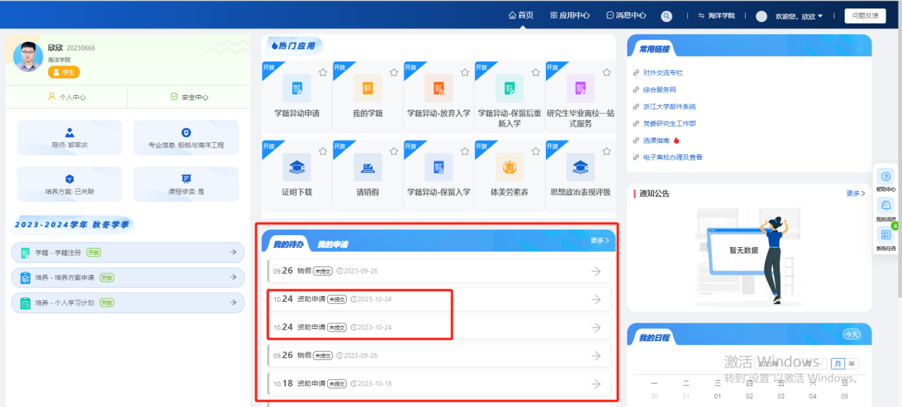

短期项目立项
页面路径：应用中心-因公出国（境）-短期项目立项
审核流程：学生-导师-二级单位教学办（线下）-二级单位行政负责人（线下）-学院研究生科-学院行政负责人

第一步：学生登录账号后，点击页面上方的应用中心
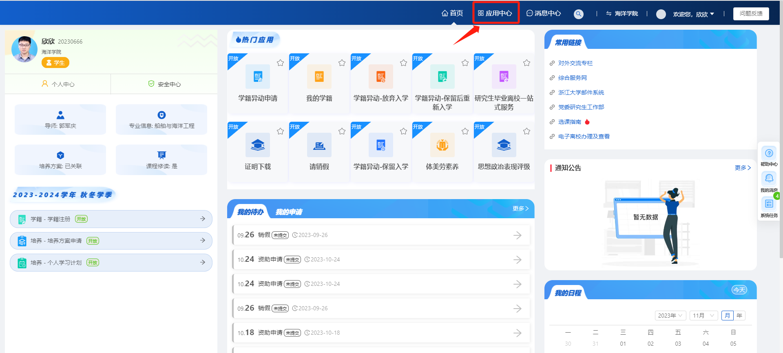
第二步：进入应用中心页面后，点击服务分类中的因公出国（境）模块
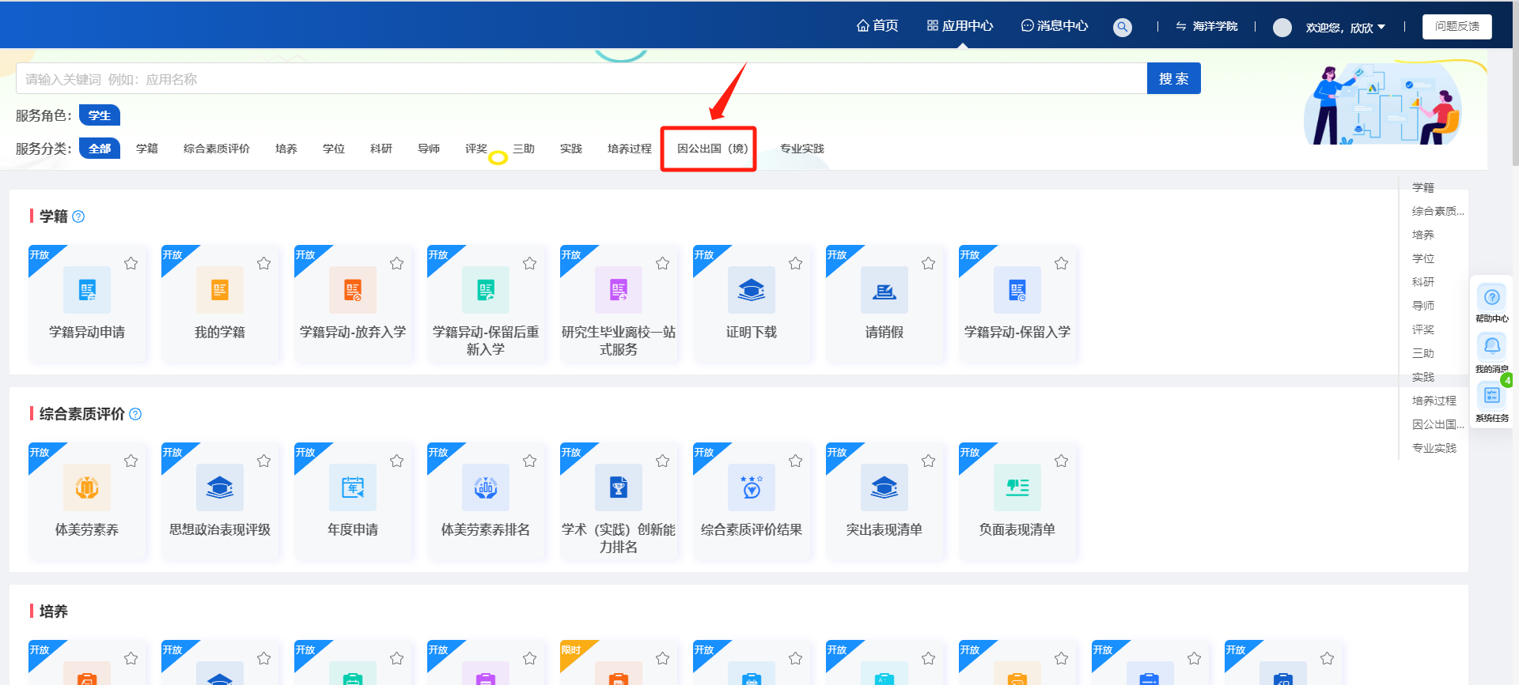
第三步：进入因公出国（境）模块后，点击短期项目立项页面
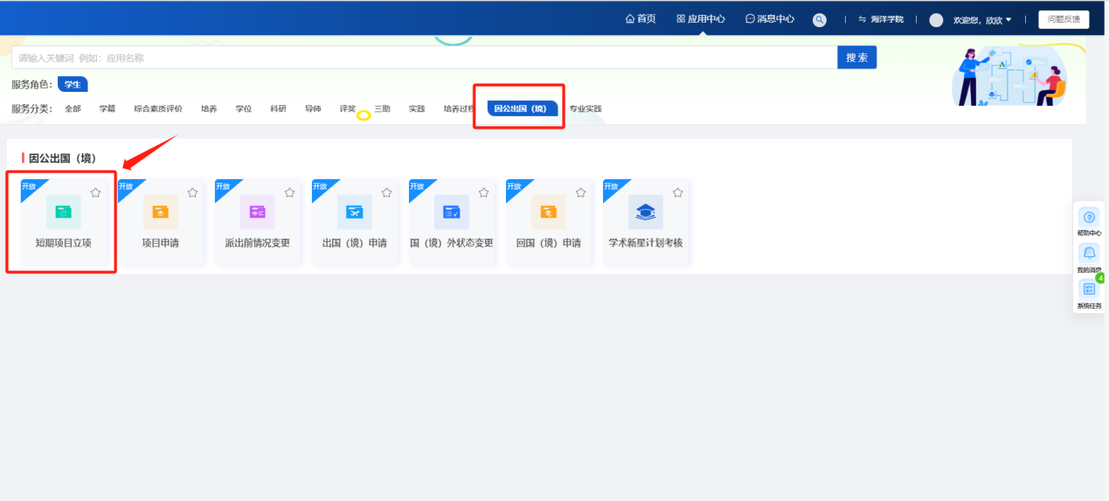
第四步：点击短期项目立项板块中的申请按钮
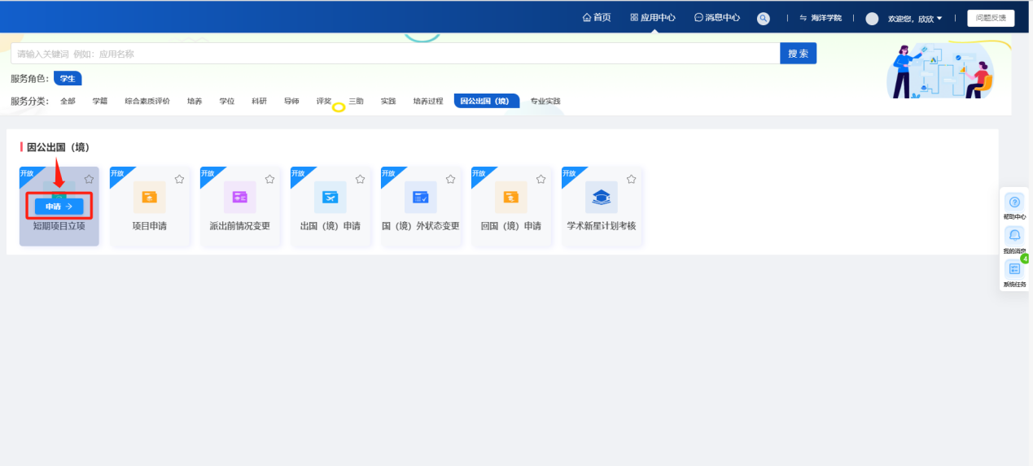
第五步：进入短期项目立项页面，点击新增按钮，可以新增短期项目数据
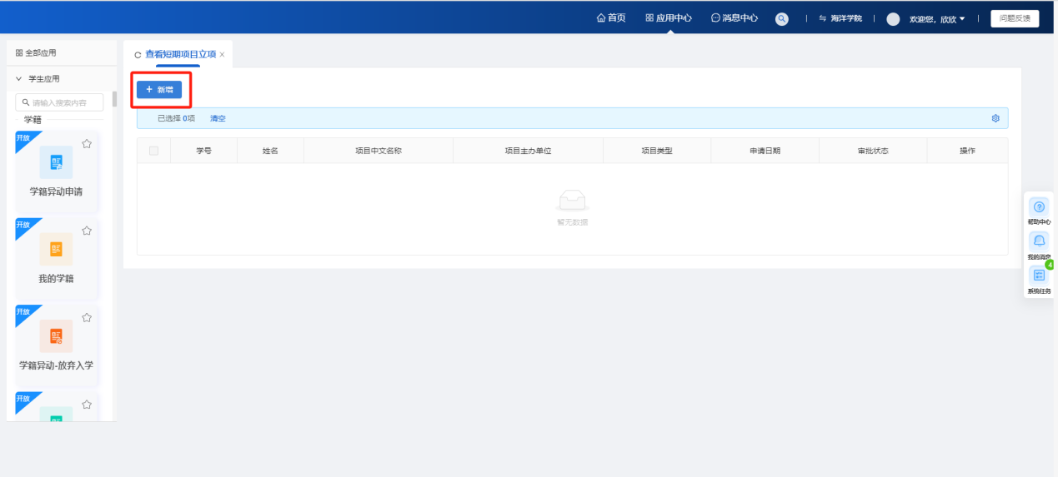

新增按钮
进入新增页面，选择要申请的项目类型后，填写对应的信息
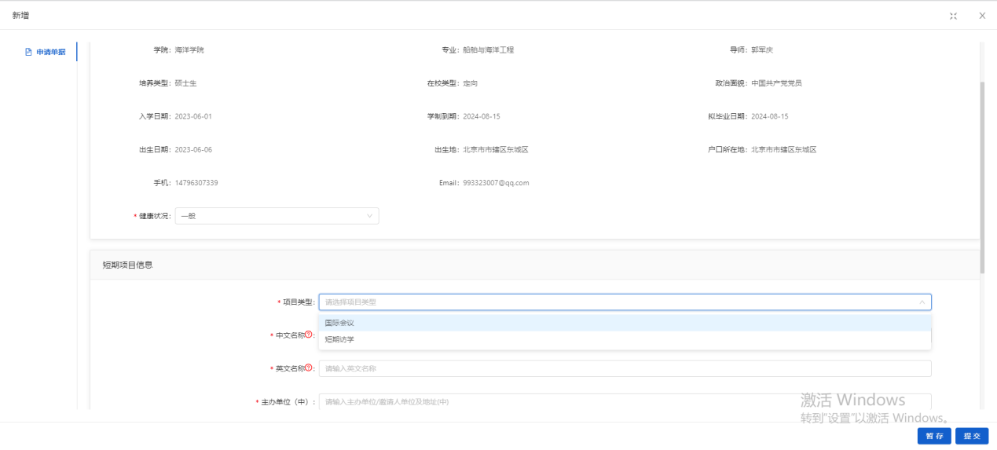
填写完信息后，可以进行暂存或提交操作。（暂存的数据审核状态为未提交，提交的审核状态为导师待审核）
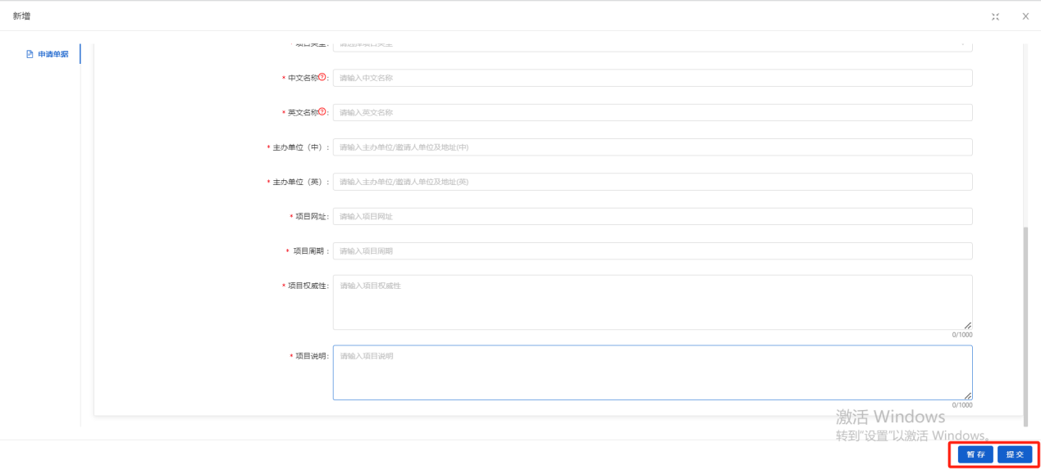
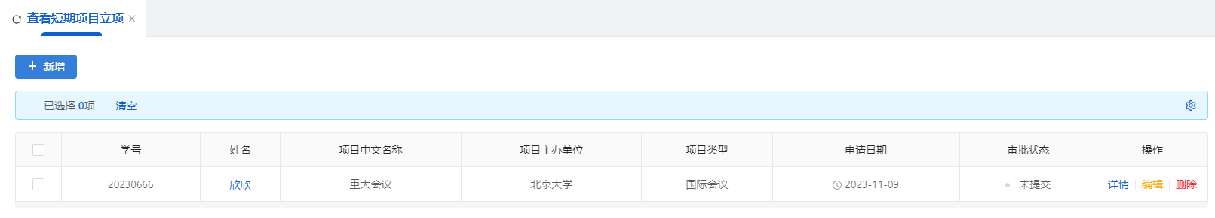

编辑按钮
审核状态为未提交（暂存）、待提交（退回）时，列表操作栏会显示编辑按钮。点击编辑按钮，可以编辑信息。
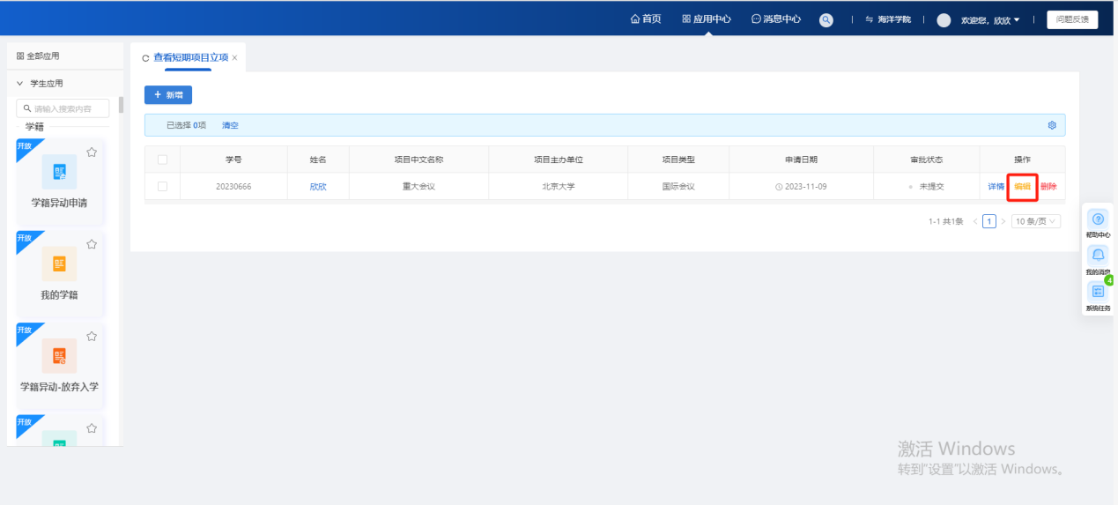

删除按钮
审核状态为未提交（暂存）、待提交（退回）时，列表操作栏会显示删除按钮。点击删除按钮，可以删除数据。
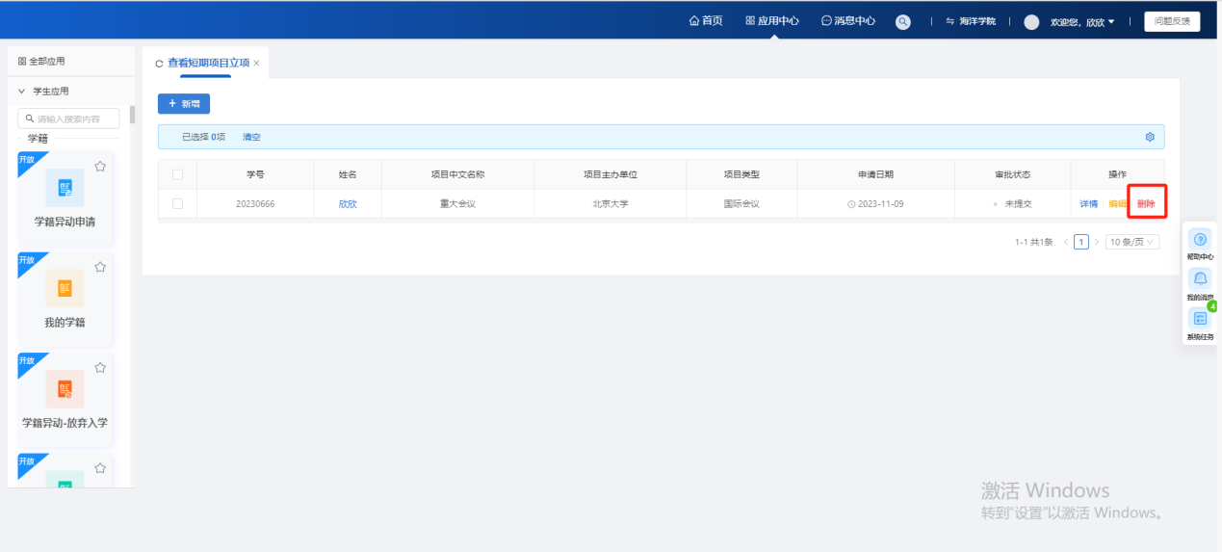

详情按钮
点击详情按钮，可以查看数据的详情信息，在详情页面无法对信息进行编辑。
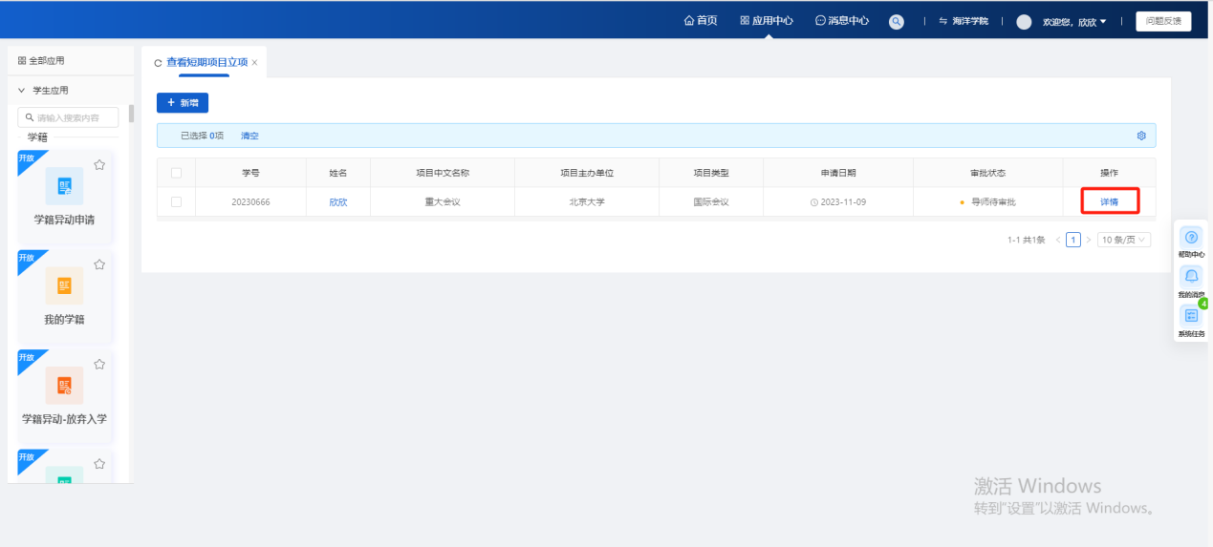

项目申请
页面路径：应用中心-因公出国（境）-项目申请
短期项目资助的审核流程：学生-导师-二级单位教学办（线下）-二级单位行政负责人（线下）-学院研究生科-学院行政负责人
公派研究生项目、博士生新星计划、对外交流项目的审核流程：
学生-导师-二级单位教学办（线下）-二级单位行政负责人（线下）-学院研究生科-学院行政负责人-研究生院

第一步：学生登录账号后，点击页面上方的应用中心
第二步：进入应用中心页面后，点击服务分类中的因公出国（境）模块
第三步：进入因公出国（境）模块后，点击项目申请页面
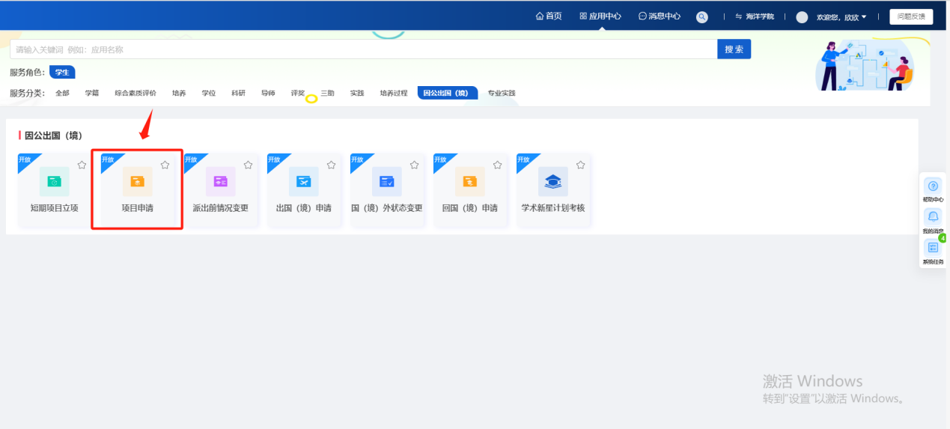
第四步：点击项目申请板块中的申请按钮，进入项目申请页面
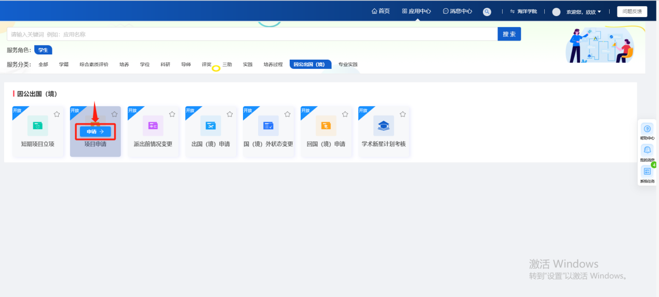

如何申请短期项目资助？
第一步：进入项目申请页面，点击新增按钮
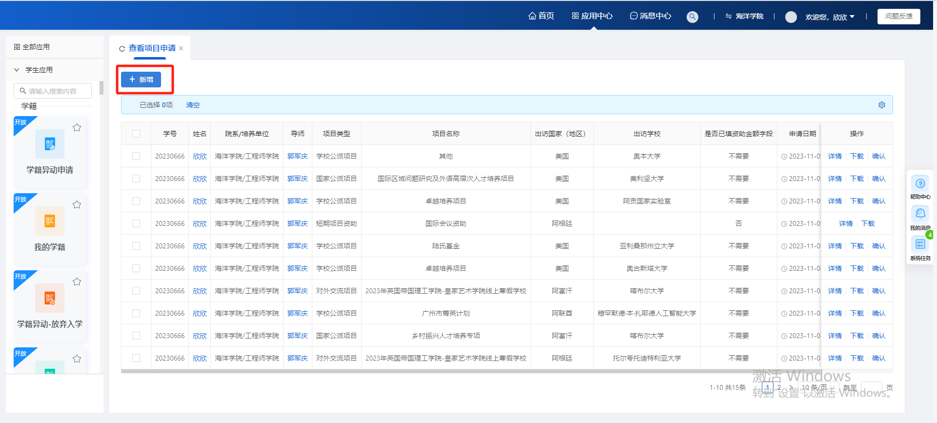
第二步：点击新增按钮后，会弹出的一个“选择项目类型”弹窗，在弹窗中选择短期项目资助，点击其申请按钮。
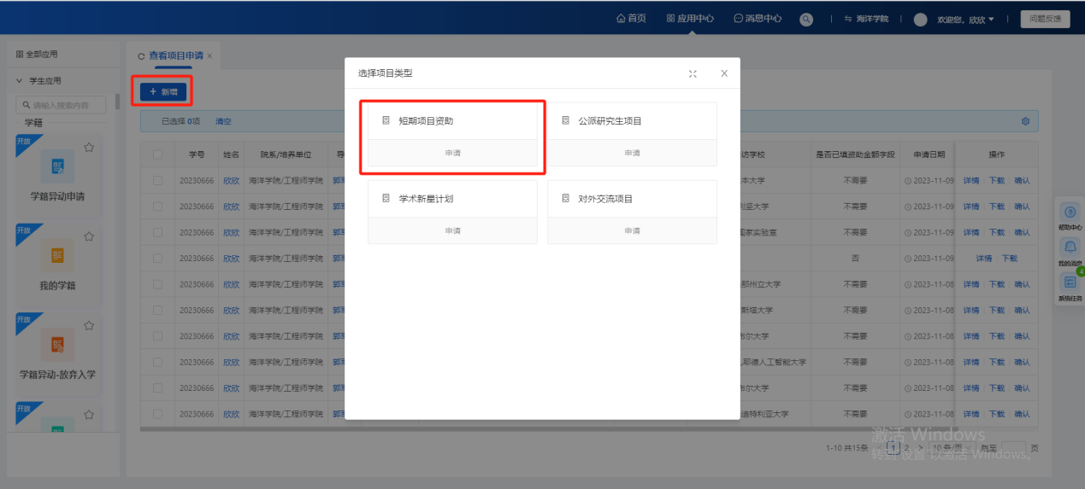
第三步：点击申请按钮，进入短期项目资助申请页面
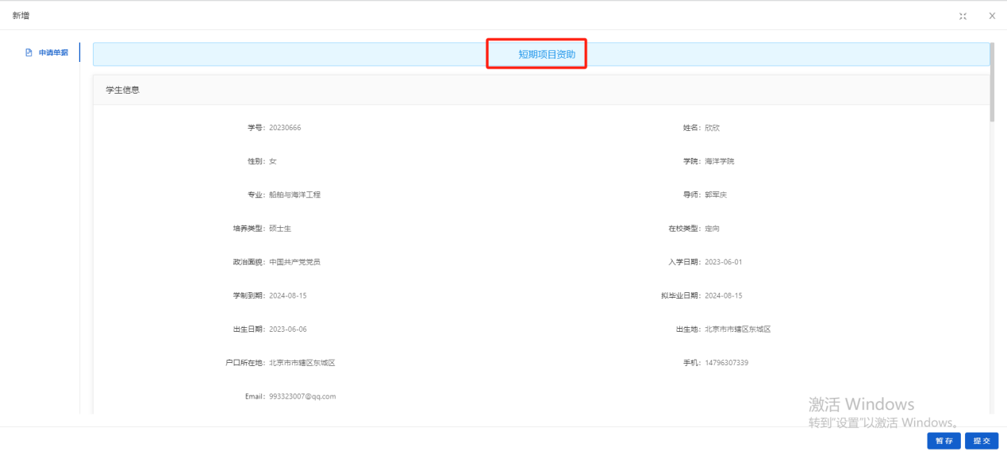
第四步：进入新增页面，选择要申请的项目类型后，填写对应的信息
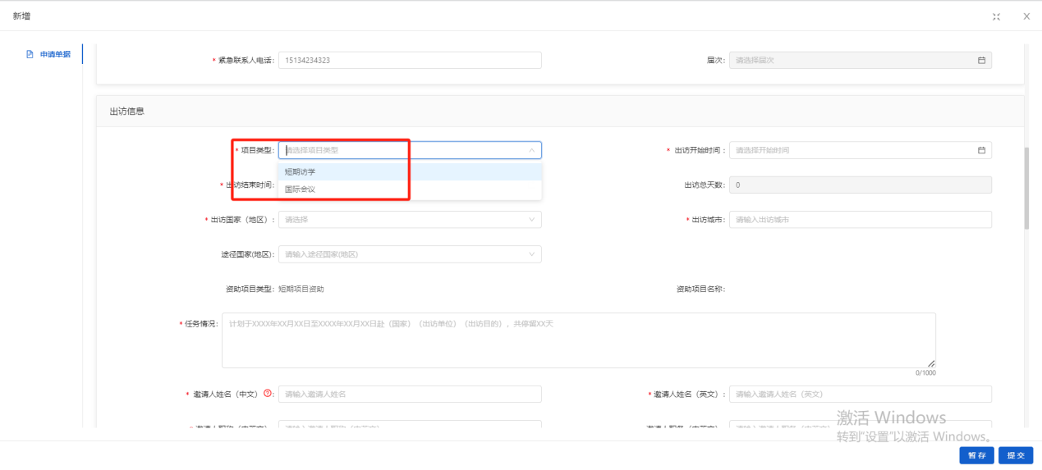
注意事项：
- 短期访学项目只能由博士研究生申请，国际会议项目只能由硕士研究生、博士研究生申请。
- 短期访学项目、国际会议项目的出访总时长应小于90天。
- 顺访任务的顺访时间：顺访开始时间和顺访结束时间要在主任务（即出访开始时间、出访结束时间）的出访结束时间的当天或后一天选择，否则无法成功选择时间。
- 资助内容中的金额可填可不填，未填写的话学院研究生科可以进行填写。填写了金额后，列表的“是否已填资助金额字段”为“是”；未填写金额，“是否已填资助金额字段”为“否”；除短期项目外的其他项目，“是否已填资助金额字段”为“不需要”。
- 短期访学的项目中文名称、国际会议的会议名称，数据源都是本学院申请通过的项目。
短期访学项目、国际会议项目的申请次数只有1次。申请次数用完后，在派出前情况变更页面，对短期访学项目、国际会议项目申请因故取消出访并审核通过后，短期访学项目、国际会议项目在项目申请页面中的次数会回归于1。
第五步：填写完信息后，可以进行暂存或提交操作。（暂存的数据审核状态为未提交，提交的审核状态为导师待审核）
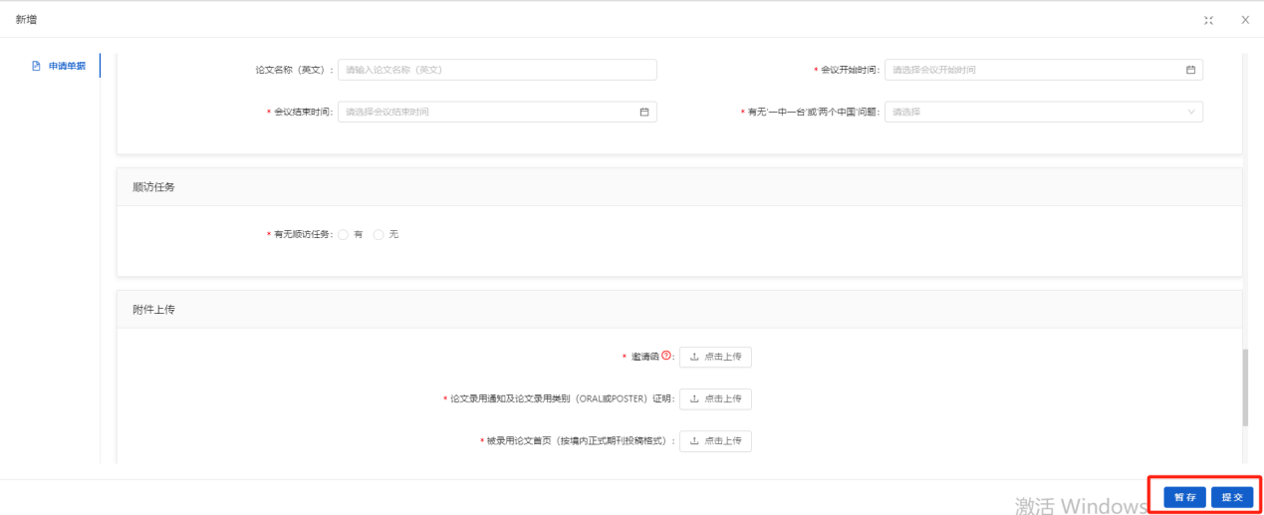

如何申请公派研究生项目？
第一步：进入项目申请页面，点击新增按钮
第二步：点击新增按钮后，会弹出的一个“选择项目类型”弹窗，在弹窗中选择公派研究生项目，点击其申请按钮。
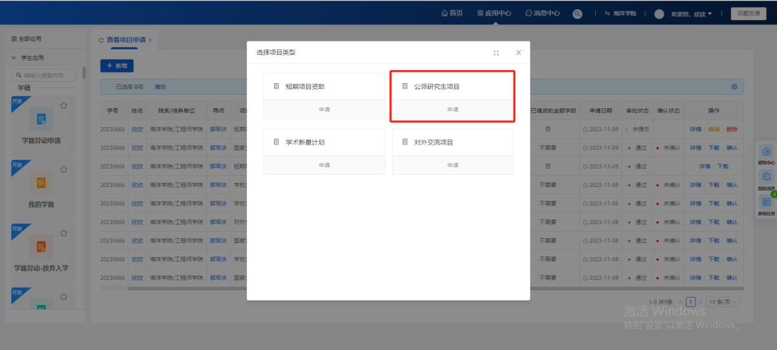
第三步：点击申请按钮，进入公派研究生项目申请页面
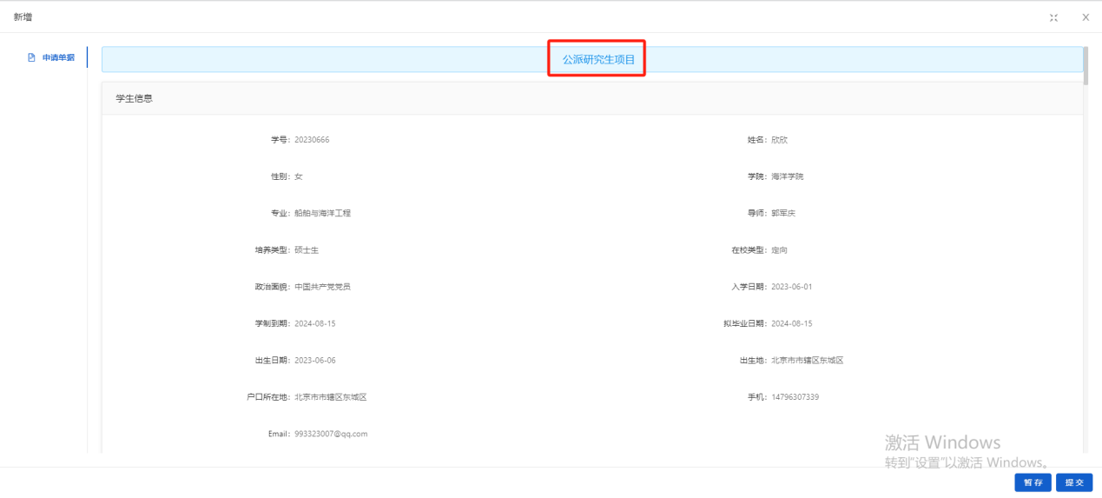
第四步：进入新增页面，选择要申请的项目类型后，填写对应的信息
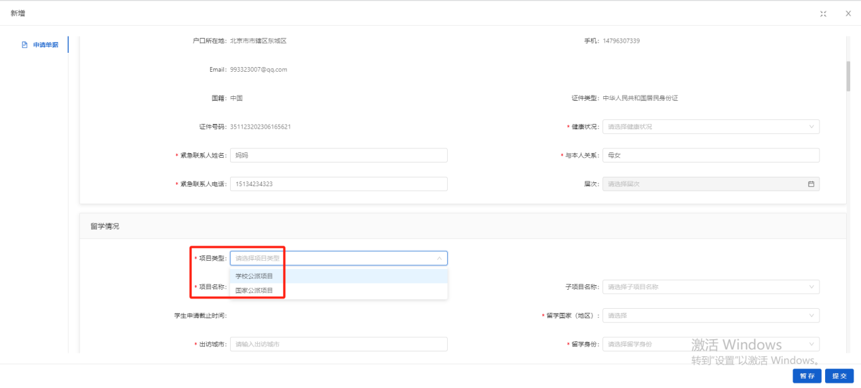
注意事项：
- 公派留学项目的留学期限不足30天的不算1个月。如：出访总时长为180天，那么留学期限为6个月，出访总时长为200天，留学期限也为6个月。
- 页面的申请人主要学术成果汇总表中的数据从学生的科研数据中直接回显的，修改和添加请联系学院负责科研模块的老师。
- 国家公派项目的留学身份选择为博士研究生、硕士研究生时，出访时间需要选择在拟毕业时间之后。
第五步：填写完信息后，可以进行暂存或提交操作。（暂存的数据审核状态为未提交，提交的审核状态为导师待审核）
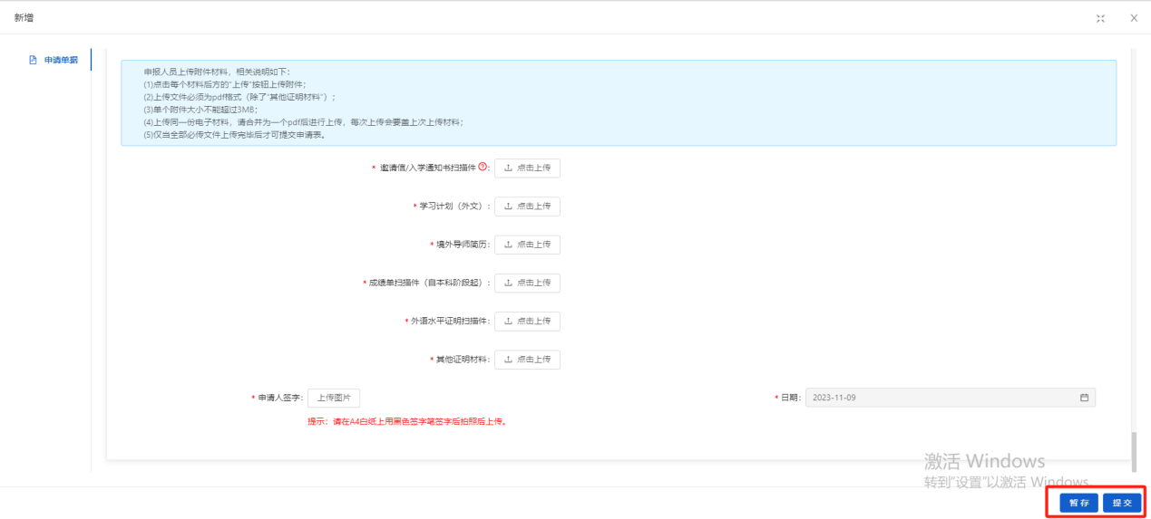

如何申请博士生新星计划项目？
第一步：进入项目申请页面，点击新增按钮
第二步：点击新增按钮后，会弹出的一个“选择项目类型”弹窗，在弹窗中选择博士生新星计划项目，点击其申请按钮。
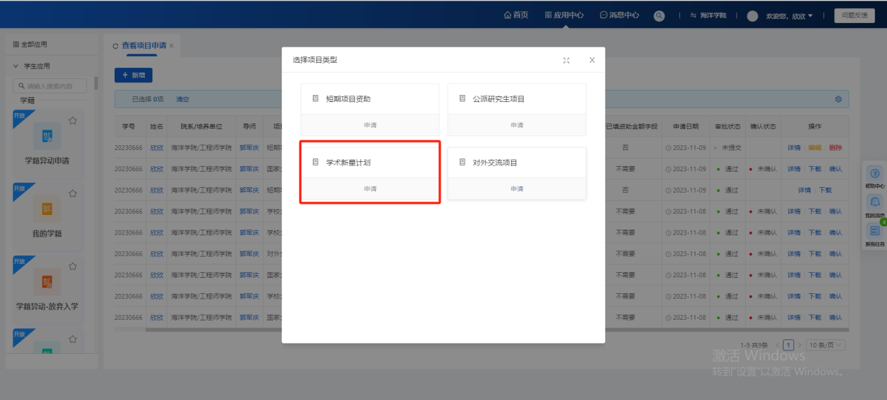
第三步：点击申请按钮，进入博士生新星计划项目申请页面
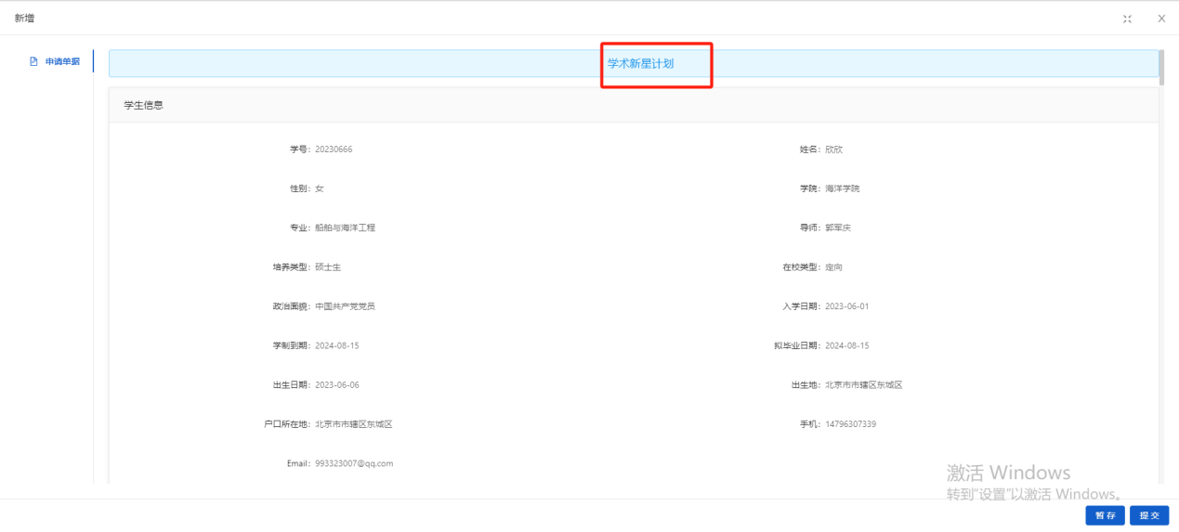
第四步：进入新增页面，选择要申请的项目类型后，填写对应的信息
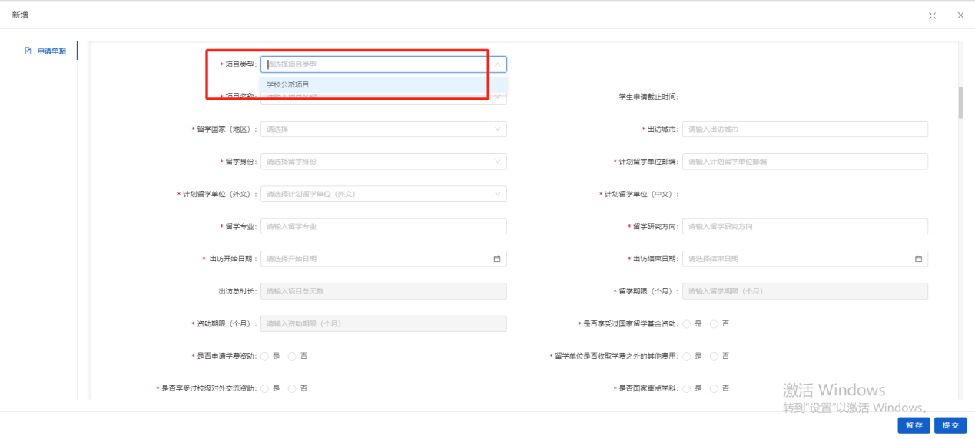

注意事项：
- 公派留学项目的留学期限不足30天的不算1个月。如：出访总时长为180天，那么留学期限为6个月，出访总时长为200天，留学期限也为6个月。
- 页面的申请人主要学术成果汇总表中的数据从学生的科研数据中直接回显的，修改和添加请联系学院负责科研模块的老师。
第五步：填写完信息后，可以进行暂存或提交操作。（暂存的数据审核状态为未提交，提交的审核状态为导师待审核）
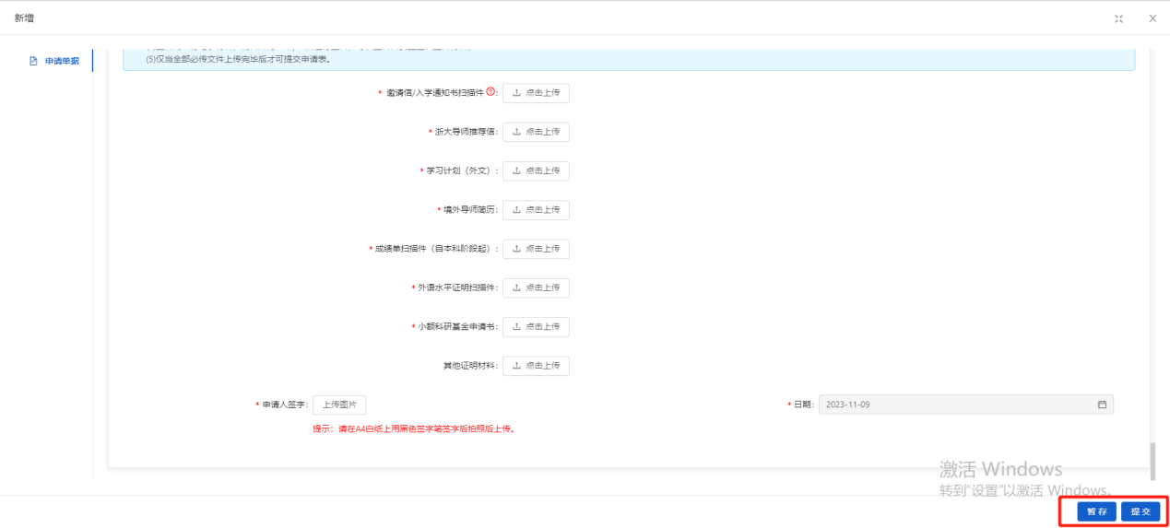

如何申请对外交流项目？
第一步：进入项目申请页面，点击新增按钮
第二步：点击新增按钮后，会弹出的一个“选择项目类型”弹窗，在弹窗中选择对外交流项目，点击其申请按钮。
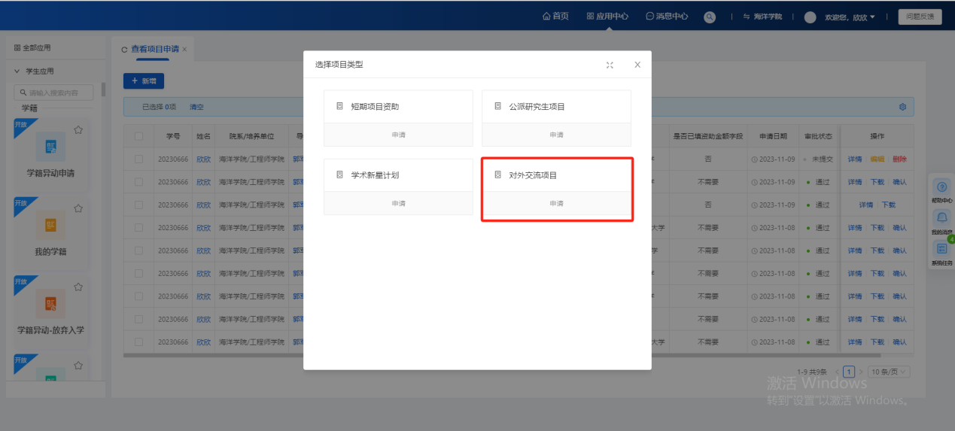
第三步：点击申请按钮，进入对外交流项目申请页面
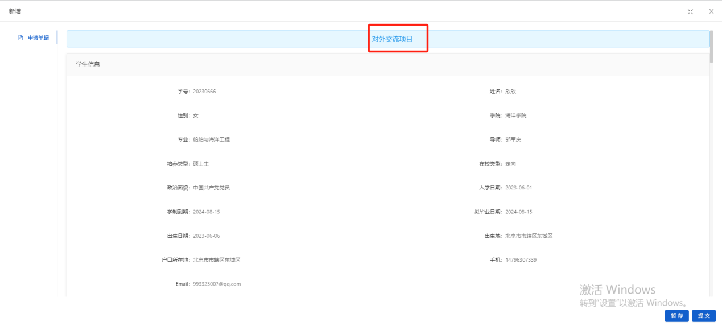
第四步：进入新增页面，选择要申请的对外交流项目类型后，填写对应的信息
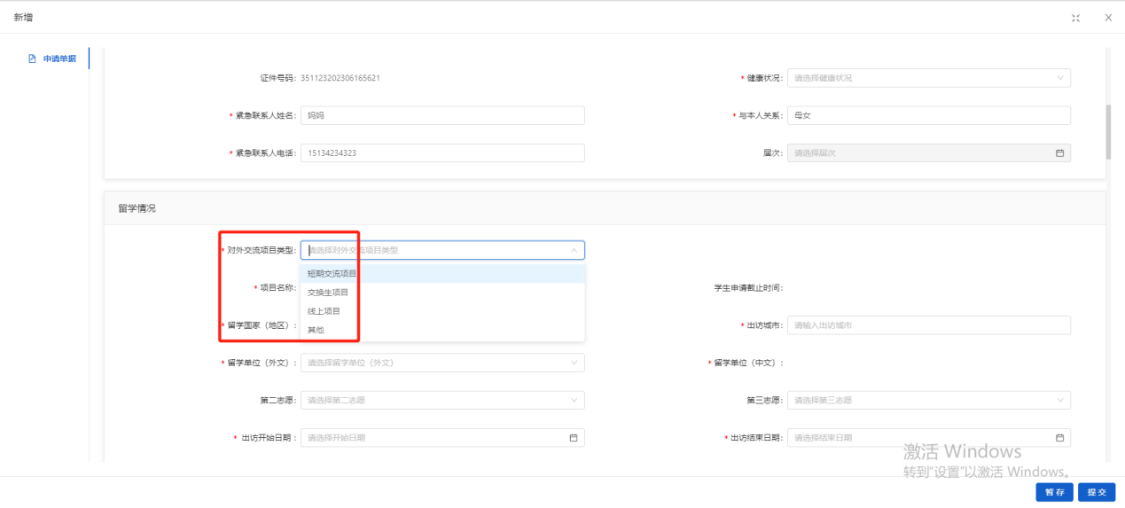
第五步：填写完信息后，可以进行暂存或提交操作。（暂存的数据审核状态为未提交，提交的审核状态为导师待审核）
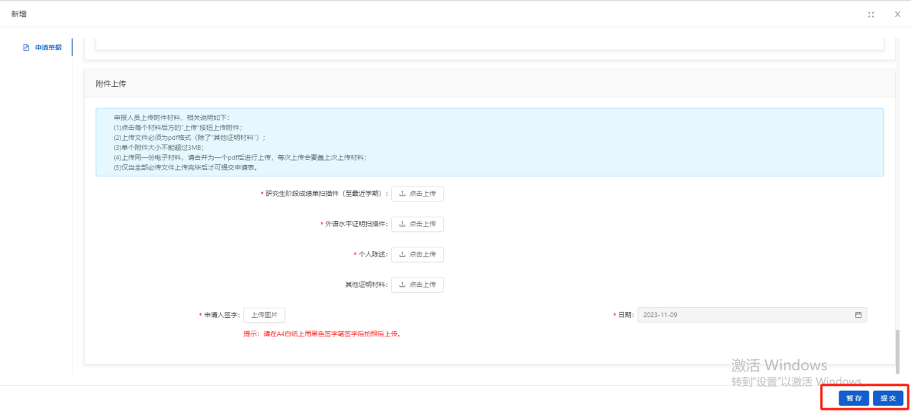

编辑按钮
审核状态为未提交（暂存）、待提交（退回）时，列表操作栏会显示编辑按钮。点击编辑按钮，可以编辑信息。
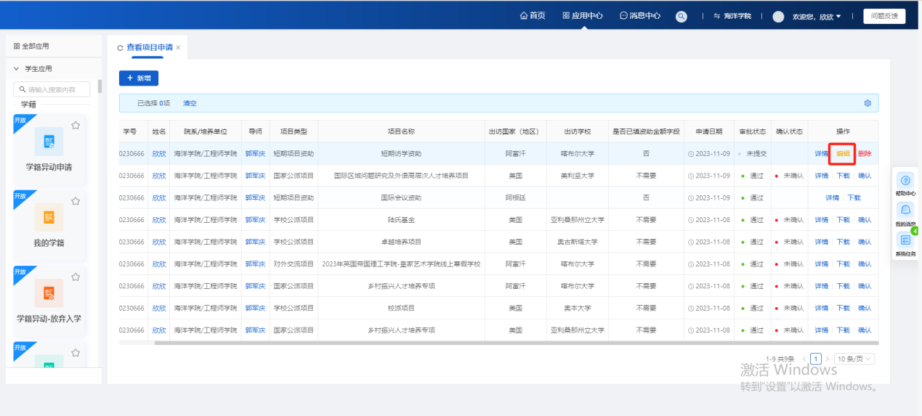

删除按钮
审核状态为未提交（暂存）、待提交（退回）时，列表操作栏会显示删除按钮。点击删除按钮，可以删除数据。
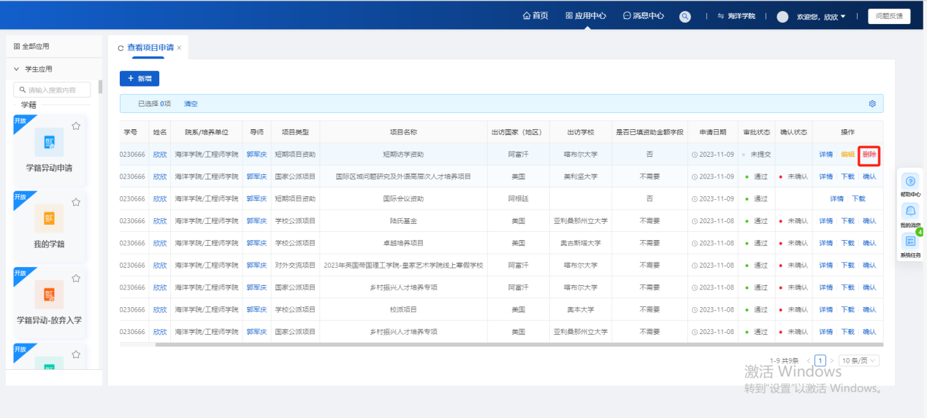

详情按钮
点击详情按钮，可以查看数据的详情信息，在详情页面无法对信息进行编辑。
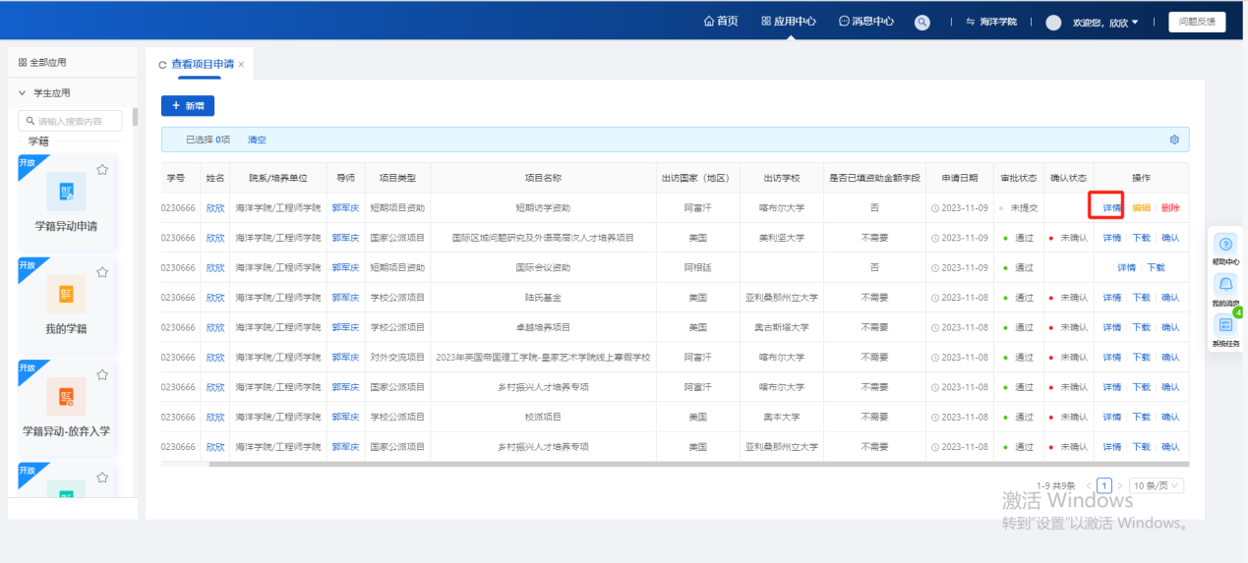

确认按钮
在数据审核通过后，会在操作栏显示确认按钮，短期项目资助除外，其他三种项目都有确认按钮。数据未确认前，列表的确认状态字段为“未确认”
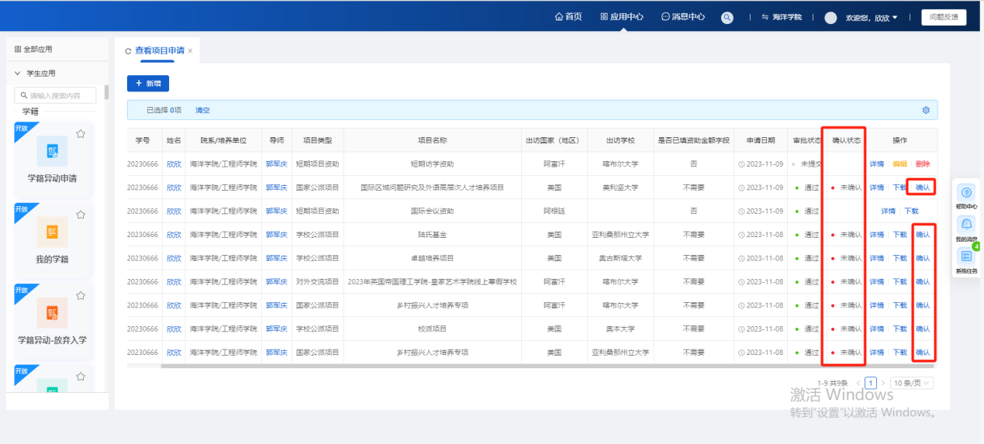
点击确认按钮，进入确认页面。可以在确认页面查看数据信息，只有国家公派项目需要在确认页面上传两个附件，其余项目不需要。
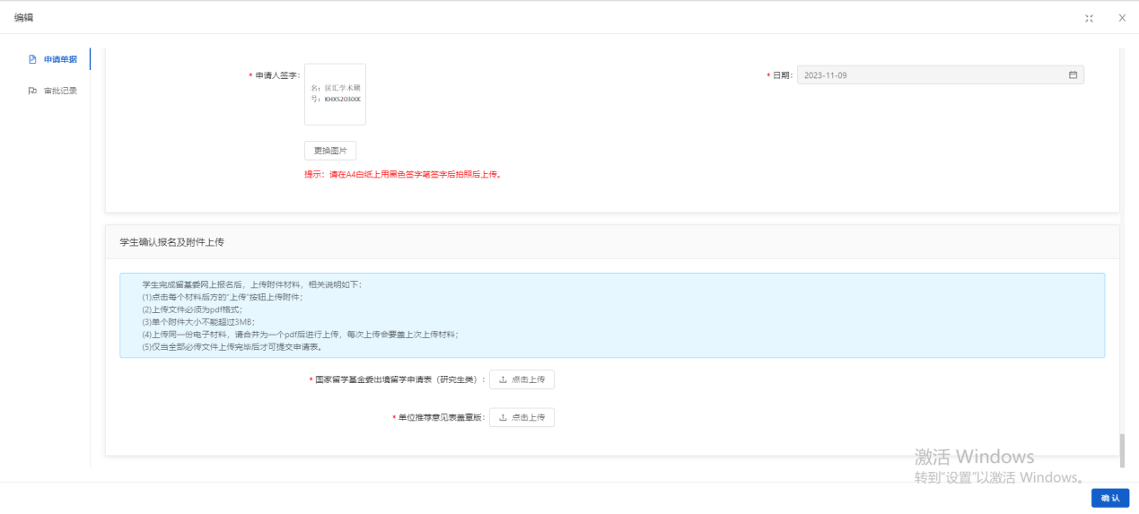
点击确认按钮，确认成功，列表的确认状态字段改为“已确定”
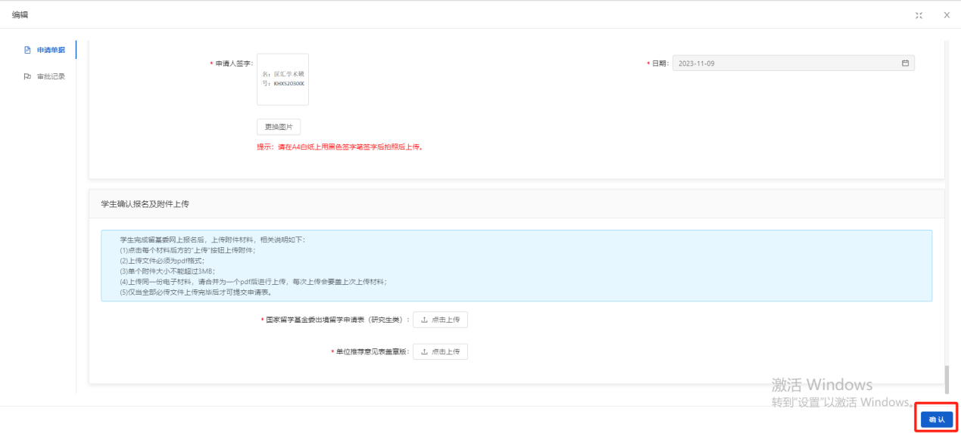

下载按钮
在数据审核通过后，会在操作栏显示下载按钮，仅可下载pdf格式的导出表。
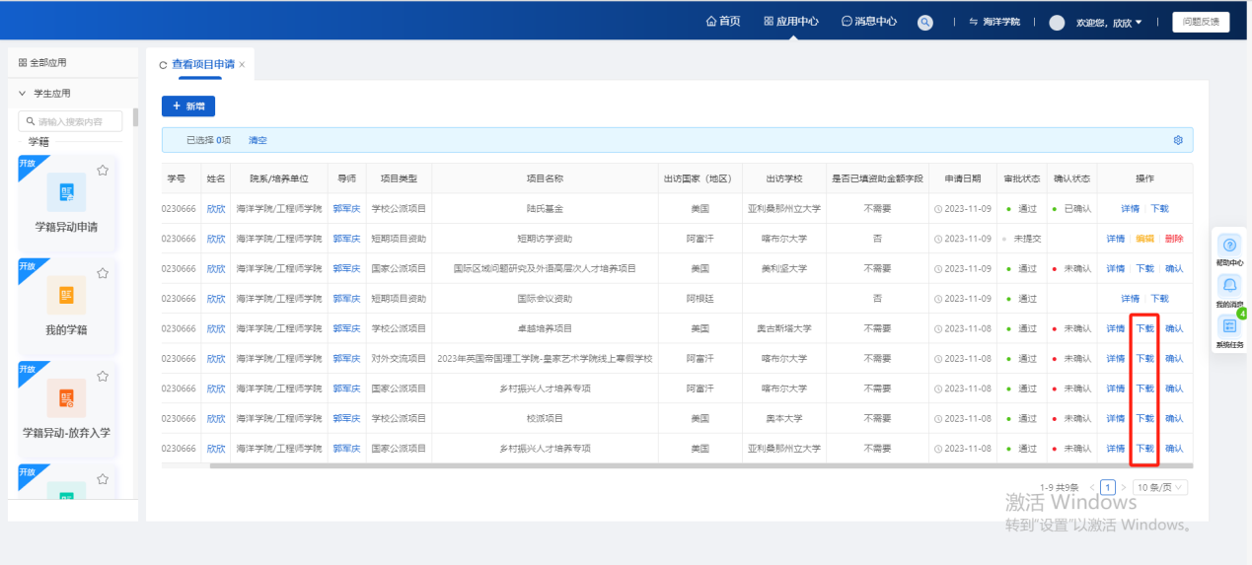

派出前情况变更
页面路径：应用中心-因公出国（境）-派出前情况变更
短期项目资助的审核流程：学生-导师-二级单位教学办（线下）-二级单位行政负责人（线下）-学院研究生科-学院行政负责人
公派研究生项目、博士生新星计划、对外交流项目的审核流程：
学生-导师-二级单位教学办（线下）-二级单位行政负责人（线下）-学院研究生科-学院行政负责人-研究生院

第一步：学生登录账号后，点击页面上方的应用中心
第二步：进入应用中心页面后，点击服务分类中的因公出国（境）模块
第三步：进入因公出国（境）模块后，点击派出前情况变更页面
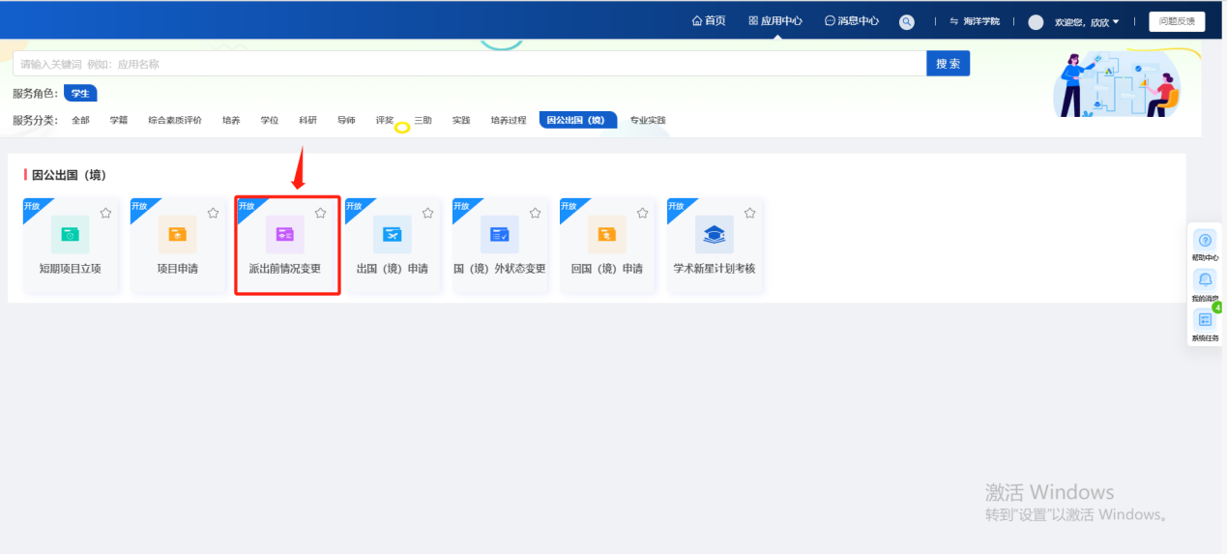
第四步：点击派出前情况变更板块中的申请按钮，进入页面
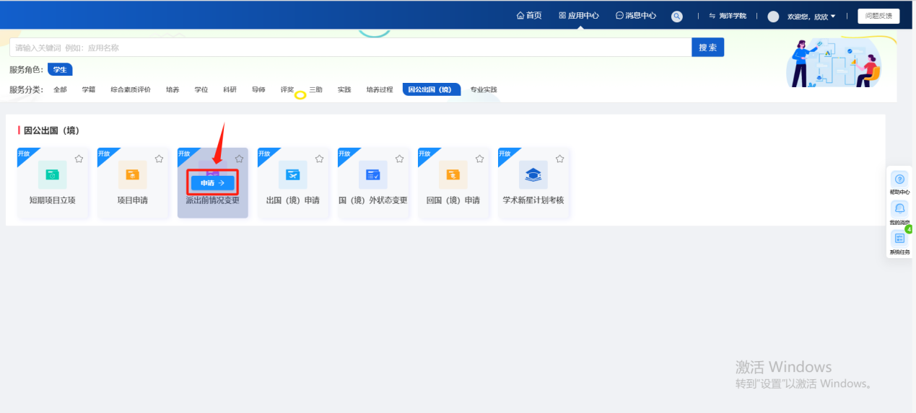

如何申请短期项目资助的派出前情况变更？
第一步：点击新增按钮，可以新增变更数据
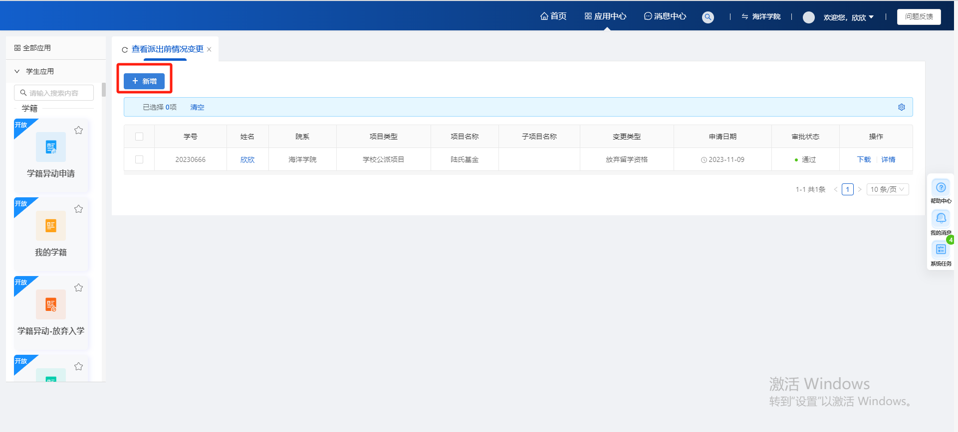
第二步：点击新增按钮后，会弹出的一个“项目记录”弹窗，在弹窗中选择项目类型为短期项目资助的项目，点击申请变更按钮。
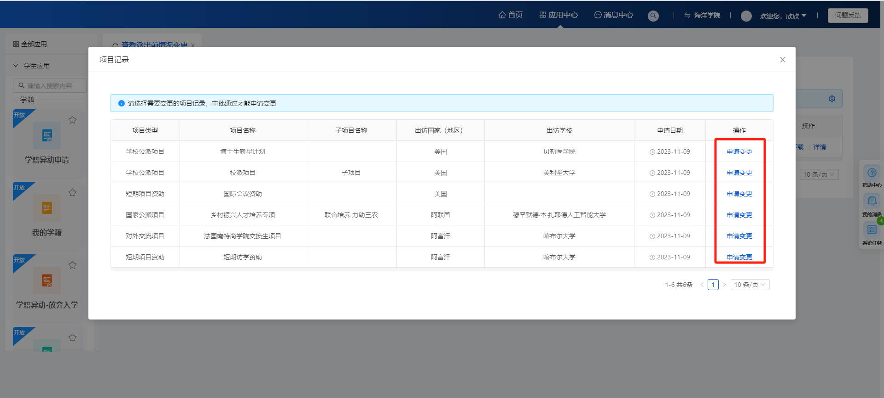
第三步：进入短期项目资助变更页面，填写对应的信息
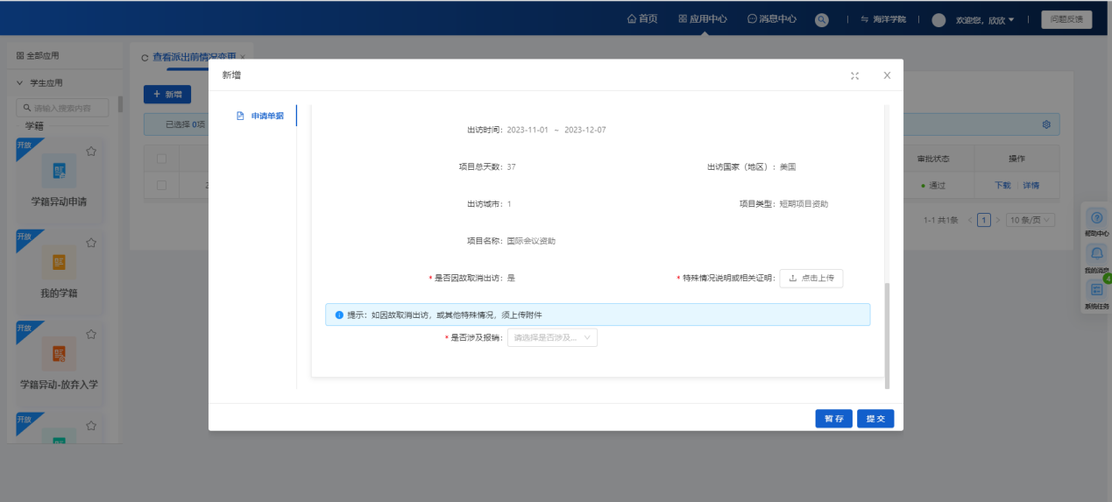
注意事项：短期项目资助没有申请事项，申请的作用只能取消出访，申请通过后该条项目记录终结。
第四步：填写完信息后，可以进行暂存或提交操作。（暂存的数据审核状态为未提交，提交的审核状态为导师待审核）
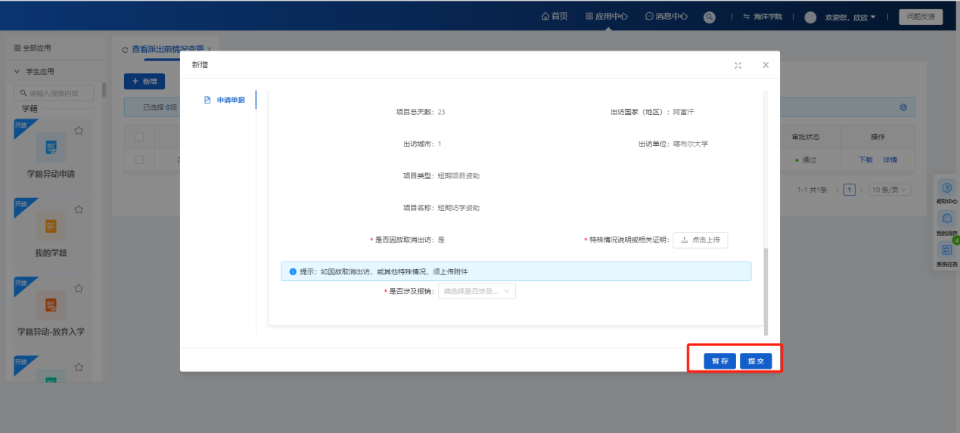

如何申请国家公派项目的派出前情况变更？
第一步：点击新增按钮，可以新增变更数据
第二步：点击新增按钮后，会弹出的一个“项目记录”弹窗，在弹窗中选择项目类型为国家公派项目的项目，点击申请变更按钮。
第三步：进入国家公派项目变更页面，填写对应的信息
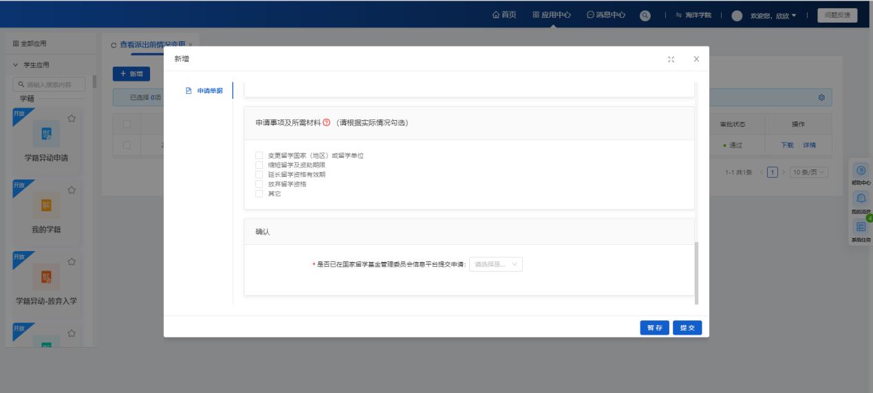
国家公派项目的变更页面中有申请事项，包含：
- 变更留学国家（地区）及留学单位。
- 缩短留学及资助期限。注意事项：缩短留学及资助期限时，重新填写的出访时长不可以少于该项目最短留学期限，否则无法提交申请。
- 延长留学资格有效期。
- 放弃留学资格。注意事项：放弃公派留学资格两年内不能申请国家或学校相关项目。
- 其他。
注意事项：是否已在国家留学基金管理委员会信息平台提交申请只能选“是”，否则给予提示，无法提交申请。
第四步：填写完信息后，可以进行暂存或提交操作。（暂存的数据审核状态为未提交，提交的审核状态为导师待审核）
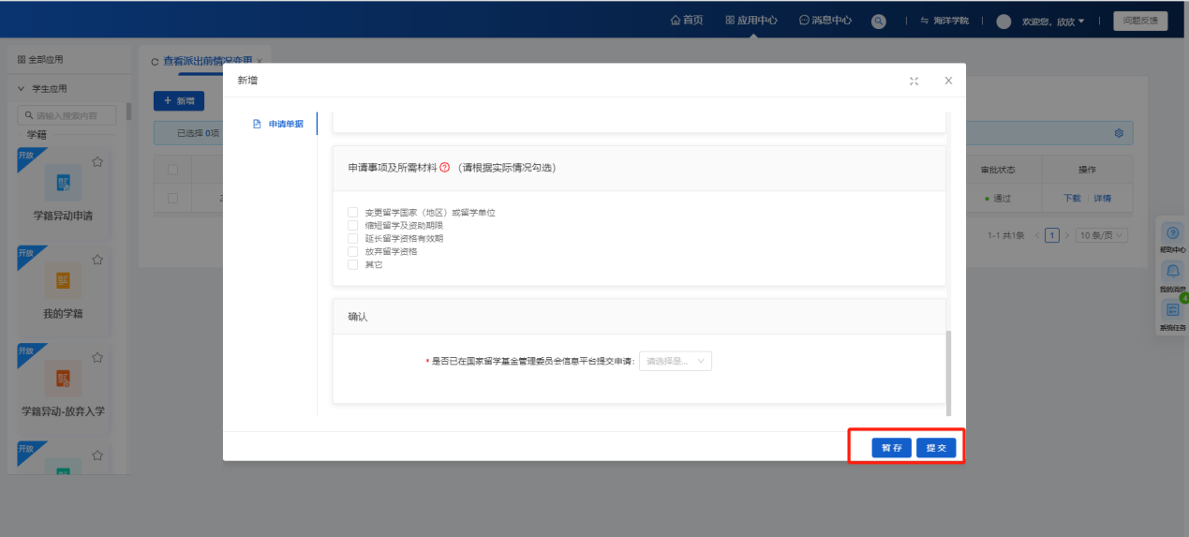

如何申请学校公派项目的派出前情况变更？
第一步：点击新增按钮，可以新增变更数据
第二步：点击新增按钮后，会弹出的一个“项目记录”弹窗，在弹窗中选择项目类型为学校公派项目的项目，点击申请变更按钮。
第三步：进入学校公派项目变更页面，填写对应的信息
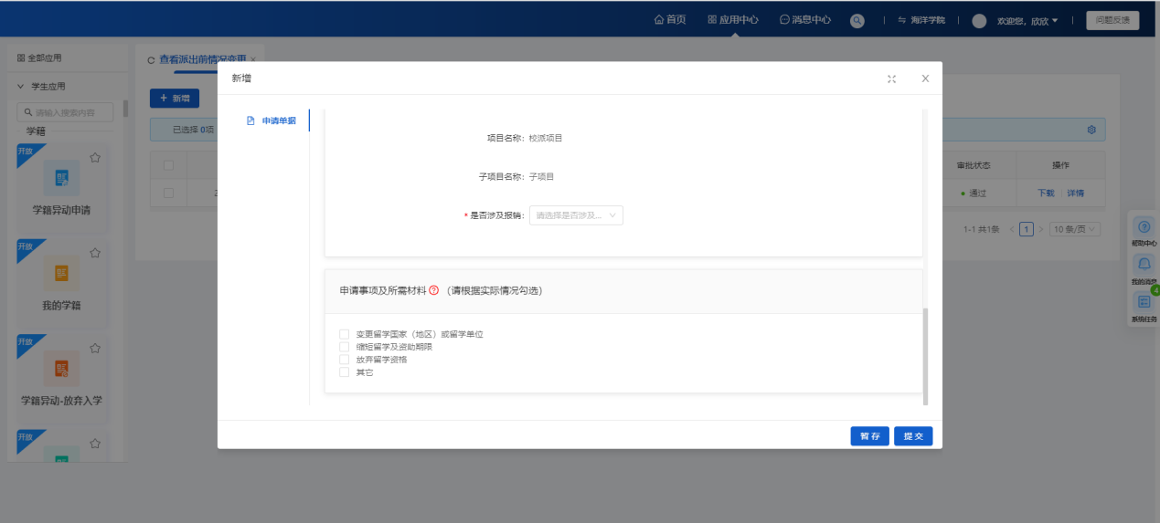
学校公派项目的变更页面中有申请事项，包含：
- 变更留学国家（地区）及留学单位。
- 缩短留学及资助期限。注意事项：缩短留学及资助期限时，重新填写的出访时长不可以少于该项目最短留学期限，否则无法提交申请。
- 放弃留学资格。注意事项：放弃公派留学资格两年内不能申请国家或学校相关项目。
- 其他。
第四步：填写完信息后，可以进行暂存或提交操作。（暂存的数据审核状态为未提交，提交的审核状态为导师待审核）
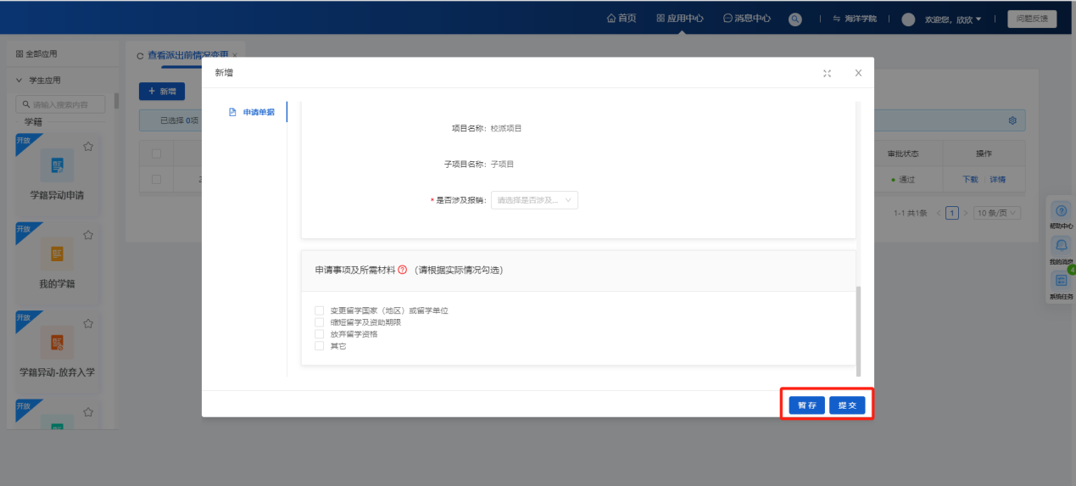

如何申请博士生新星计划、卓越项目的派出前情况变更？
第一步：点击新增按钮，可以新增变更数据
第二步：点击新增按钮后，会弹出的一个“项目记录”弹窗，在弹窗中选择项目类型为学校公派项目，项目名称为博士生新星计划、卓越培养项目的项目，点击申请变更按钮。
第三步：进入博士生新星计划、卓越培养项目的变更页面，填写对应的信息。
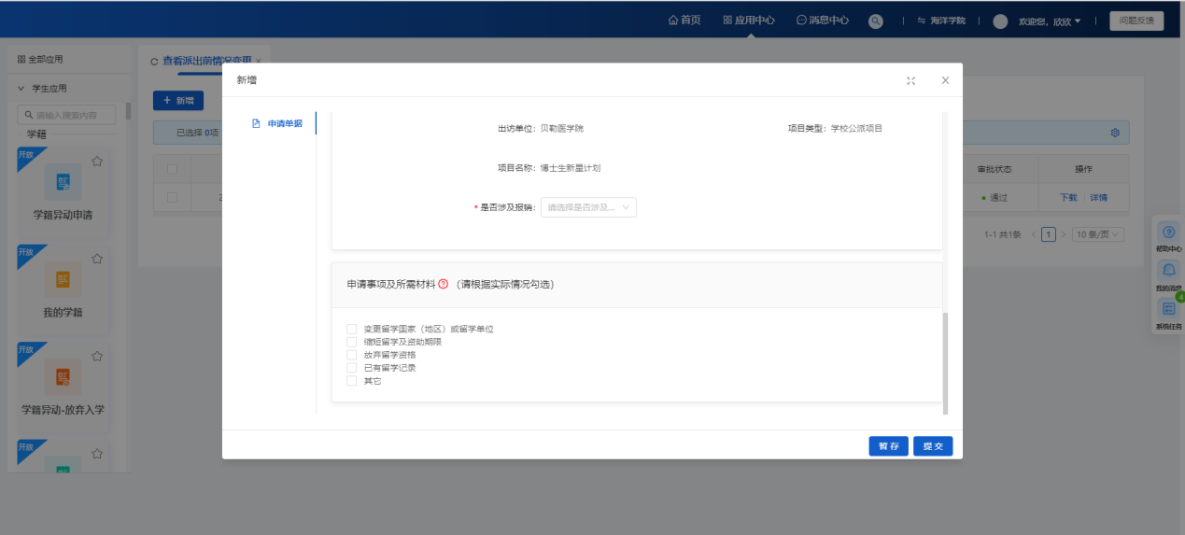
博士生新星计划/卓越培养项目的变更页面中有申请事项，包含：
- 变更留学国家（地区）及留学单位。
- 缩短留学及资助期限。注意事项：缩短留学及资助期限时，重新填写的出访时长不可以少于该项目最短留学期限，否则无法提交申请。
- 放弃留学资格。注意事项：放弃公派留学资格两年内不能申请国家或学校相关项目。
- 已有留学记录。注意事项：点击选择已有留学记录。
- 其他。
第四步：填写完信息后，可以进行暂存或提交操作。（暂存的数据审核状态为未提交，提交的审核状态为导师待审核）
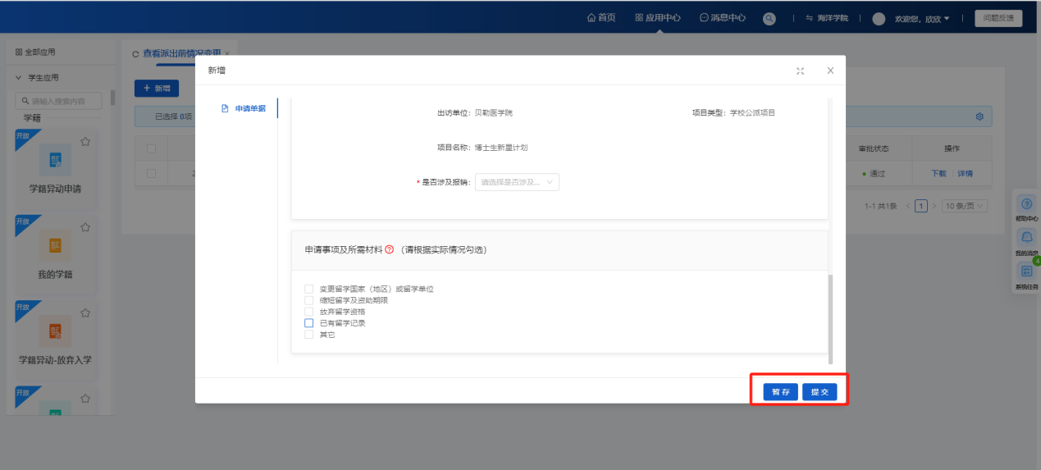

如何申请对外交流项目的派出前情况变更？
第一步：点击新增按钮，可以新增变更数据。
第二步：点击新增按钮后，会弹出的一个“项目记录”弹窗，在弹窗中选择项目类型为对外交流项目的项目，点击申请变更按钮。
第三步：进入对外交流项目变更页面，填写对应的信息。
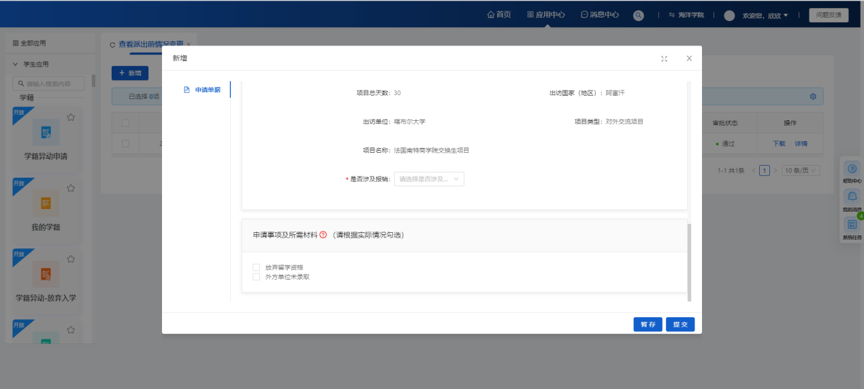
对外交流项目的变更页面中有申请事项，包含：
- 放弃留学资格。注意事项：放弃留学资格两年内不能申请国家或学校相关项目。
- 外方单位未录取。
第四步：填写完信息后，可以进行暂存或提交操作。（暂存的数据审核状态为未提交，提交的审核状态为导师待审核）
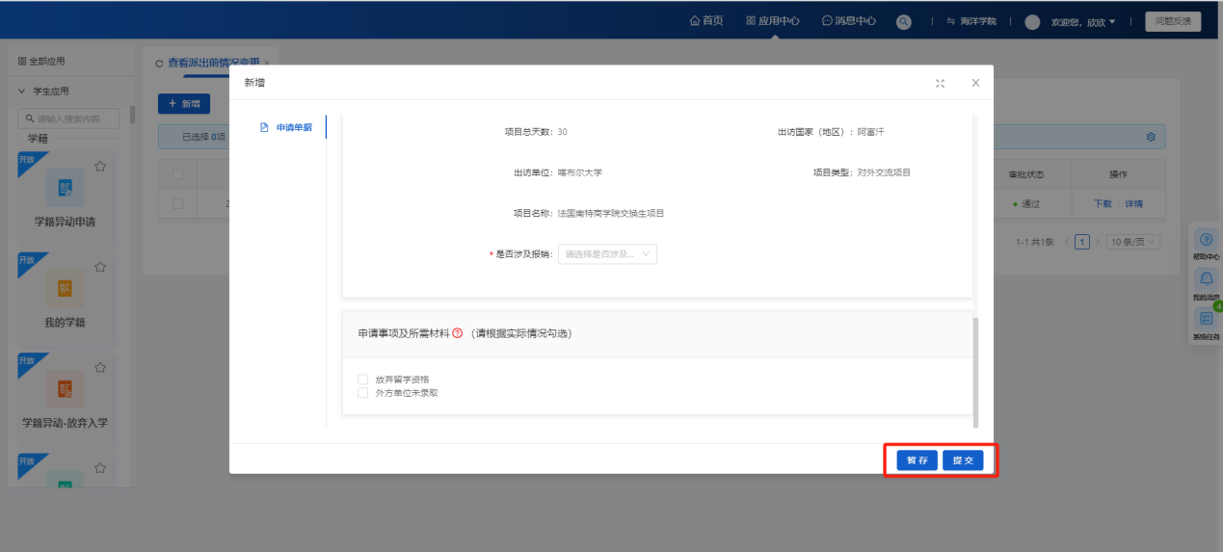

编辑按钮
审核状态为未提交（暂存）、待提交（退回）时，列表操作栏会显示编辑按钮。点击编辑按钮，可以编辑信息。
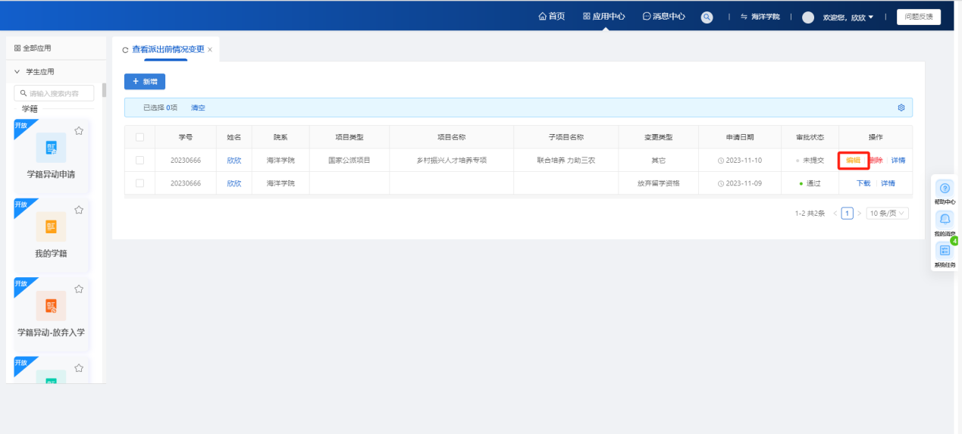

删除按钮
审核状态为未提交（暂存）、待提交（退回）时，列表操作栏会显示删除按钮。点击删除按钮，可以删除数据。
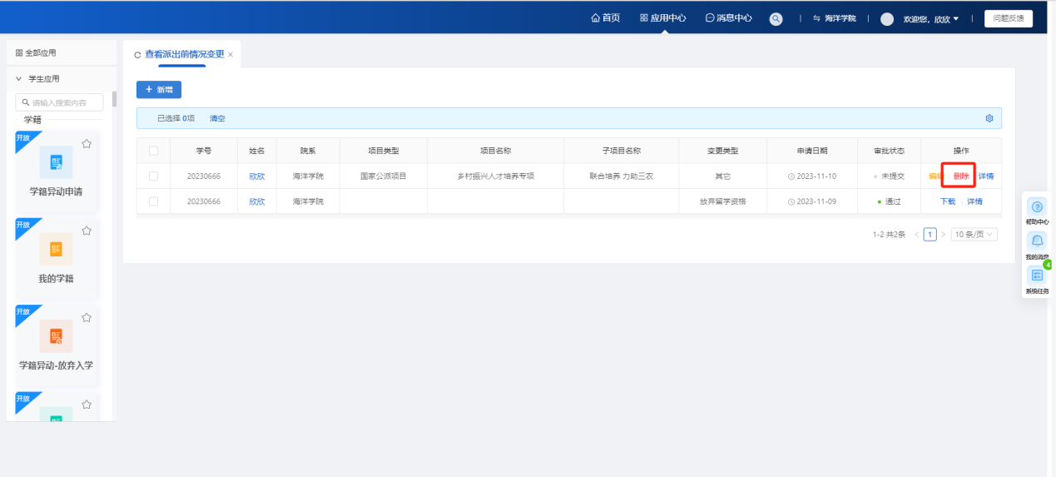

详情按钮
点击详情按钮，可以查看数据的详情信息，在详情页面无法对信息进行编辑。
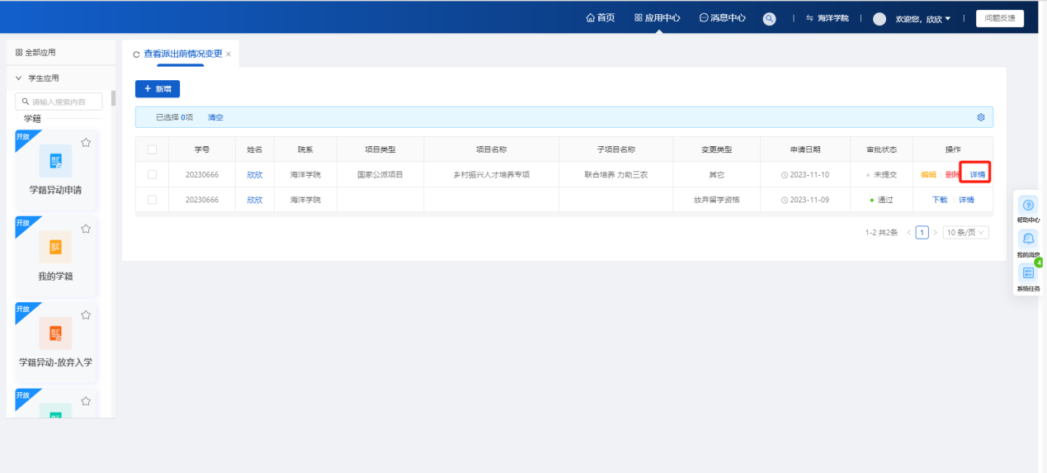

下载按钮
在数据审核通过后，会在操作栏显示下载按钮，仅可下载pdf格式的导出表。
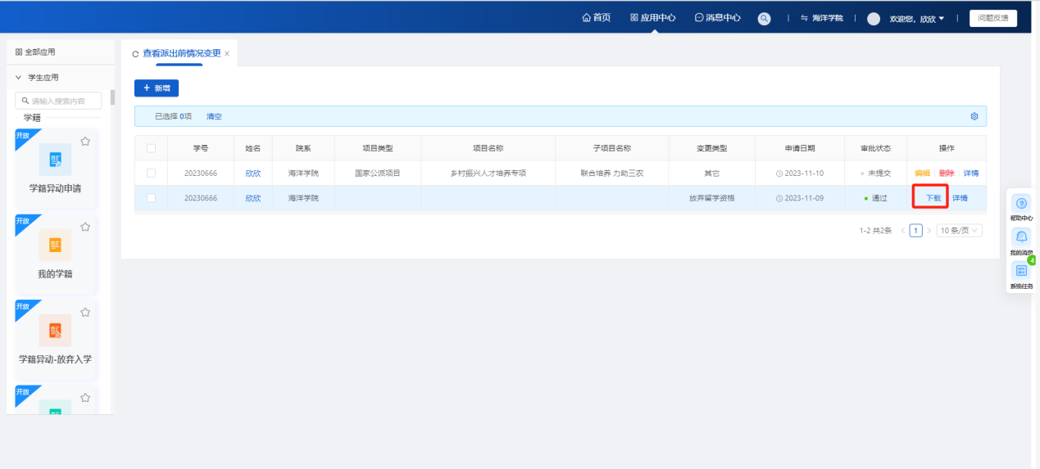

因公出国（境）申请
页面路径：应用中心-因公出国（境）-因公出国（境）申请
审核流程：学生（线上提交，并及时告知单位教学、思政老师）--导师（线上审核）--学院研究生科（向单位教学老师核对情况—线上审核）--学院行政负责人（线上审核）--行前教育负责人（学工办向单位思政老师发布行前教育名单及要求--收回行前教育记录情况--线上录入）--学院党委负责人（线上审核）国际学生审核流程：学生（线上提交，并及时告知单位教学、思政老师）--导师（线上审核）--学院研究生科（向单位教学老师核对情况—线上审核）--学院行政负责人（线上审核）--行前教育负责人（学工办向单位思政老师发布行前教育名单及要求--收回行前教育记录情况--线上录入）--学院党委负责人（线上审核）-国际教育学院学生事务办公室-国际教育学院分管领导

第一步：学生登录账号后，点击页面上方的应用中心
第二步：进入应用中心页面后，点击服务分类中的因公出国（境）模块
第三步：进入因公出国（境）模块后，点击因公出国（境）申请页面
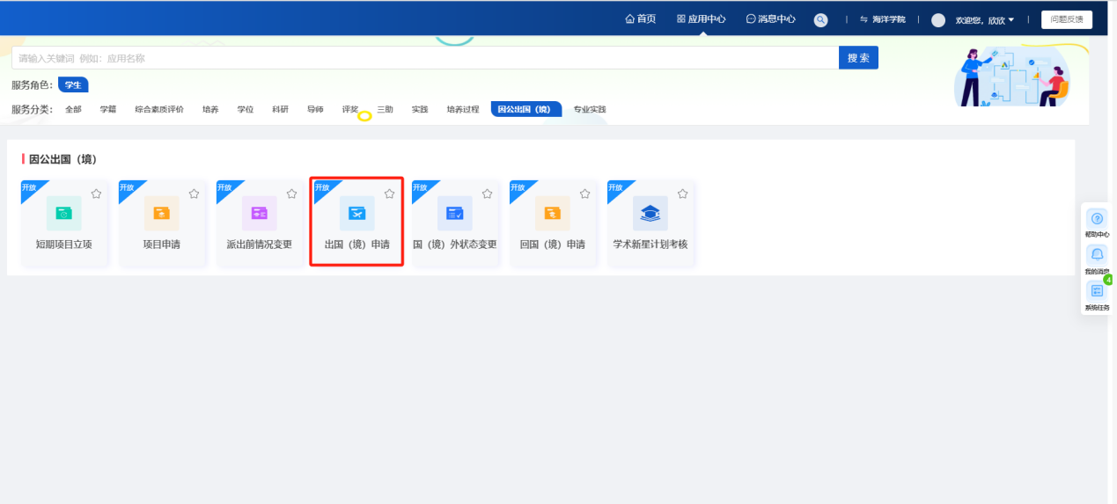
第四步：点击因公出国（境）申请板块中的申请按钮，进入页面
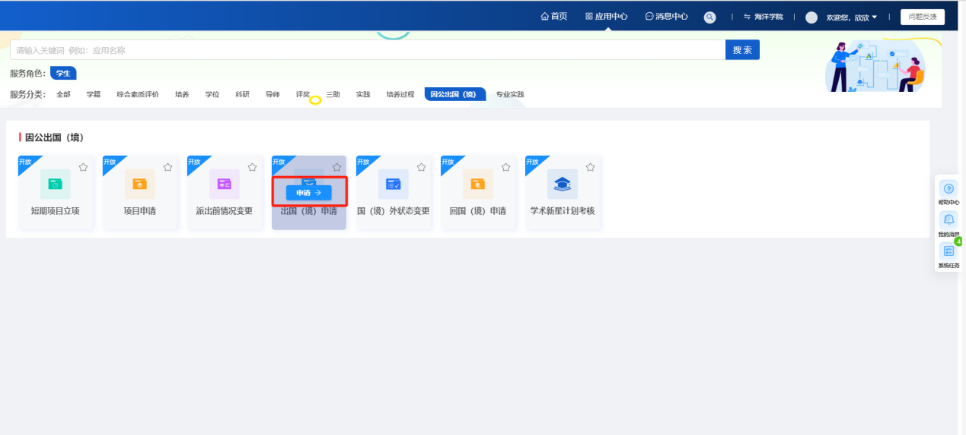

如何申请无项目的因公出国（境）申请？
第一步：点击新增按钮。
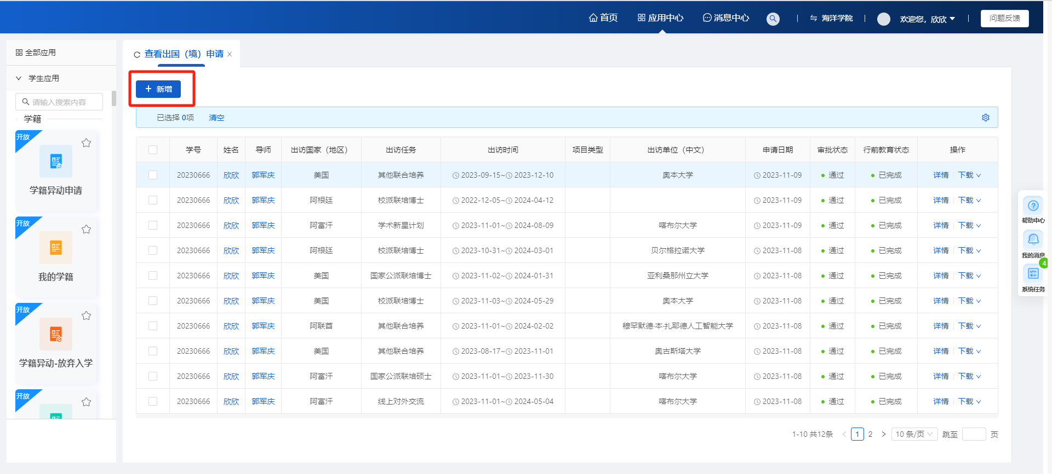
第二步：在弹出的是否有项目申请的弹窗中，选择“否”。进入新增页面的申请人承诺页面。
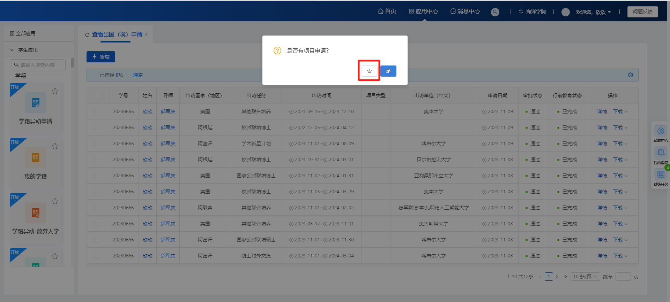
第三步：进入新增页面的申请人承诺页面后，勾选阅读条框以及上传申请人签字，点击下一步按钮，进入新增页面。
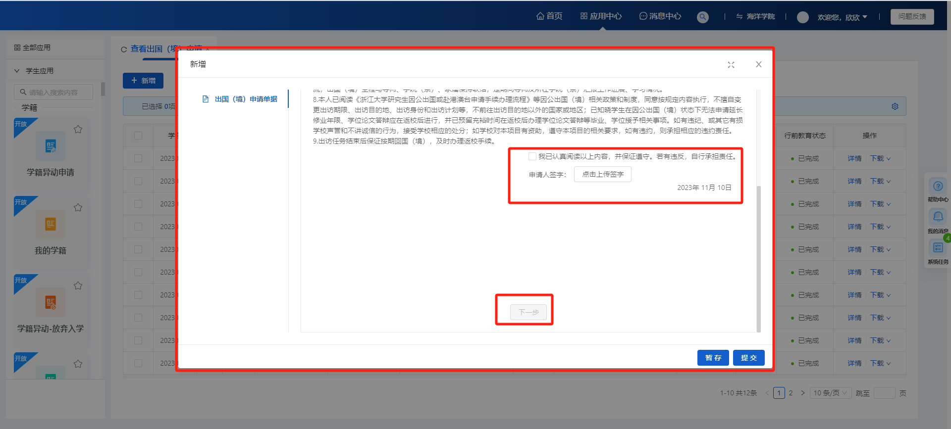
第四步：进入新增页面后，选择出访任务，填写对应的信息。
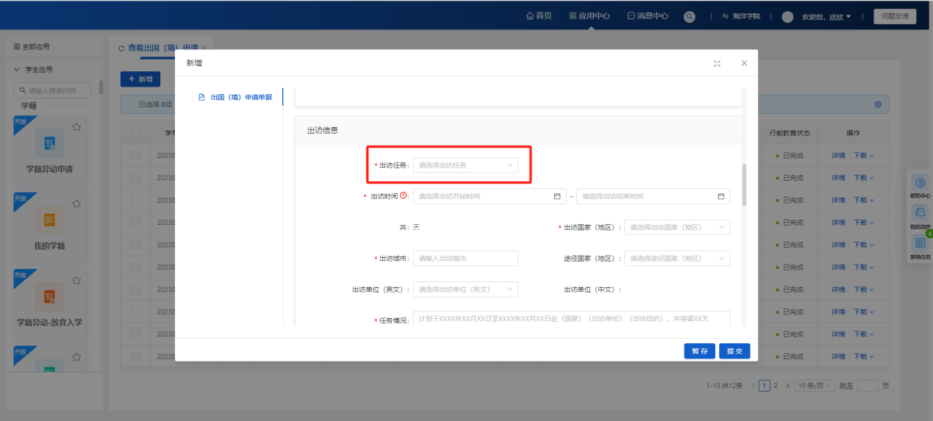
注意事项：
- 拟回国（境）日期超出拟毕业时间，须在申请出国（境）之前办理好延长修业年限手续。
- 出访时间超过91天，会产生因公出境的学籍异动，出访任务为国家公派攻博、国家公派攻硕、线上对外交流的项目的除外。
- 出访时间选择在拟毕业时间的当月内，在信息填完后点击提交按钮，会出现提示弹窗，需要选择“我已知晓”才可以提交申请。学位论文答辩应在返校后进行，请各位同学预留充裕时间在回国（境）后办理学位论文答辩等毕业、学位授予相关后续。
- 附件学习计划（外文）：出访总时长超过90天，需要上传学习计划。
- 附件定向、委培生单位同意派出函：申请研究生因公出国（境）时需在附件上传本人工作单位人事部门签字盖章的单位同意派出函，并同时到本人工作单位办理出国（境）手续和出国（境）任务批件。
第五步：填写完信息后，可以进行暂存或提交操作。（暂存的数据审核状态为未提交，提交的审核状态为导师待审核）
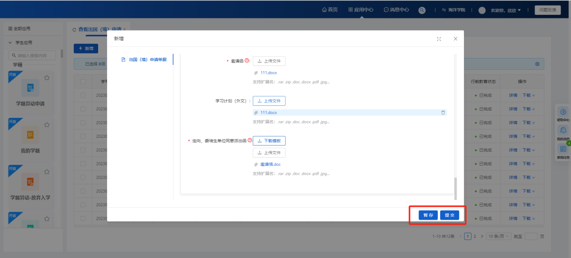
注意事项：列表中的项目类型有值的情况，就是有项目的；项目类型没值的情况，就是无项目
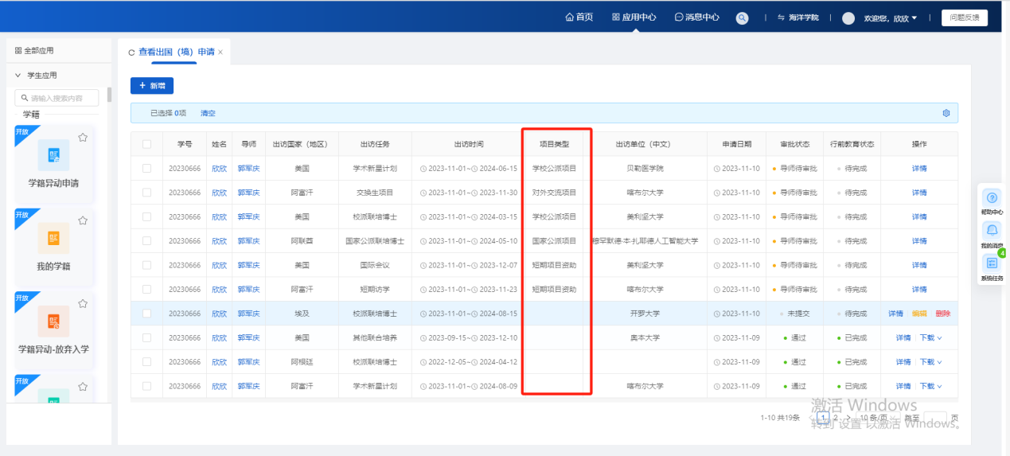

如何申请有项目资助的短期项目因公出国（境）申请？
第一步：点击新增按钮
第二步：在弹出的是否有项目申请的弹窗中，选择“是”。
第三步：在弹出的是否有项目申请的弹窗中，选择“是”后，会弹出的一个“选择项目申请记录”弹窗，在弹窗中勾选项目类型为短期项目资助的项目，选择
出访任务，点击确定按钮。进入新增页面的申请人承诺页面。
注意事项：短期访学项目的出访任务为短期访学、国家会议项目的出访任务为国际会议。
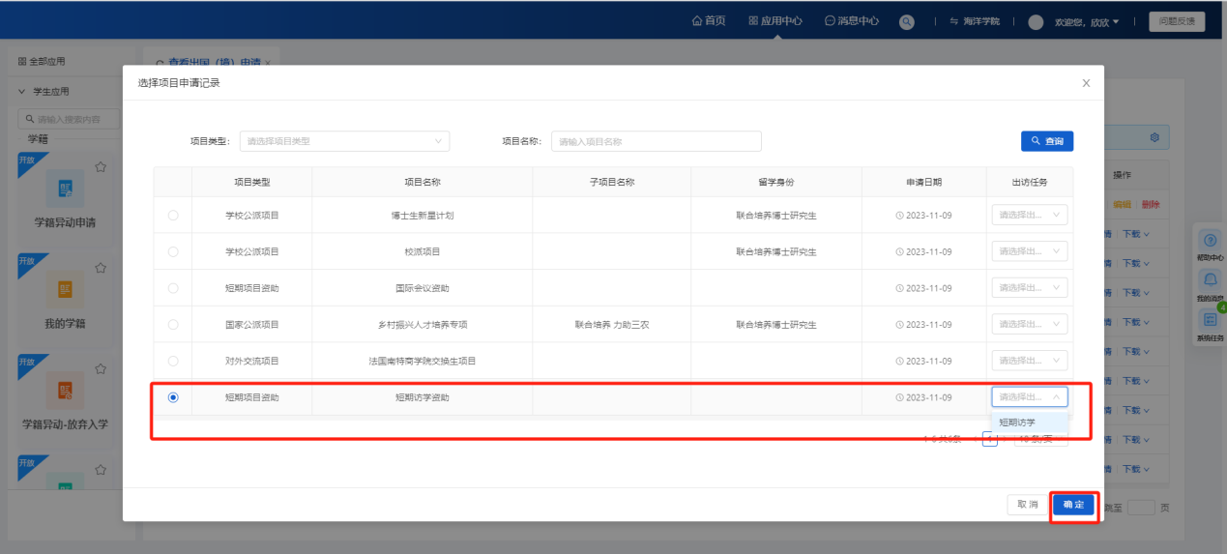
第四步：进入新增页面的申请人承诺页面后，勾选阅读条框以及上传申请人签字，点击下一步按钮，进入新增页面。
第五步：进入短期交流出国申请页面，填写对应的信息。
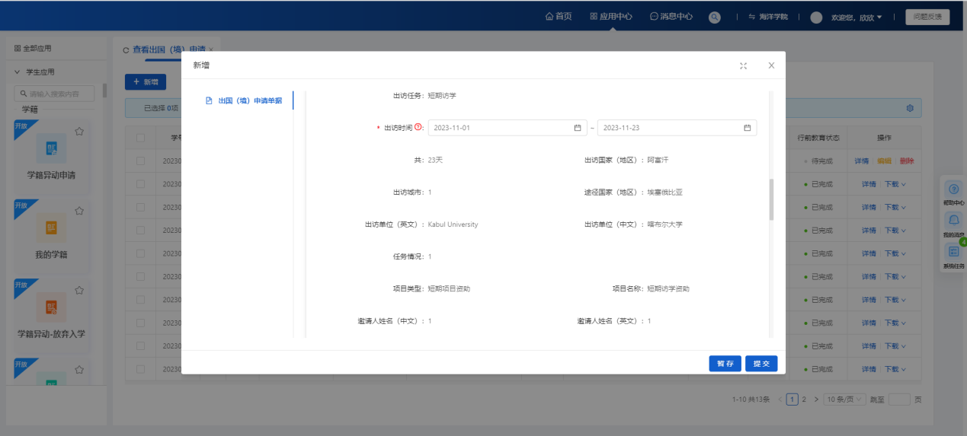
注意事项：
- 拟回国（境）日期超出拟毕业时间，须在申请出国（境）之前办理好延长修业年限手续。
- 出访时间选择在拟毕业时间的当月内，在信息填完后点击提交按钮，会出现提示弹窗，需要选择“我已知晓”才可以提交申请。学位论文答辩应在返校后进行，请各位同学预留充裕时间在回国（境）后办理学位论文答辩等毕业、学位授予相关后续。
- 附件定向、委培生单位同意派出函：申请研究生因公出国（境）时需在附件上传本人工作单位人事部门签字盖章的单位同意派出函，并同时到本人工作单位办理出国（境）手续和出国（境）任务批件。
- 短期项目出国（境）申请页面中的资助内容回显的是项目申请页面中填写的资助内容和金额，如须修改请联系学院研究生科在短期项目申请页面进行维护。
第六步：填写完信息后，可以进行暂存或提交操作。（暂存的数据审核状态为未提交，提交的审核状态为导师待审核）
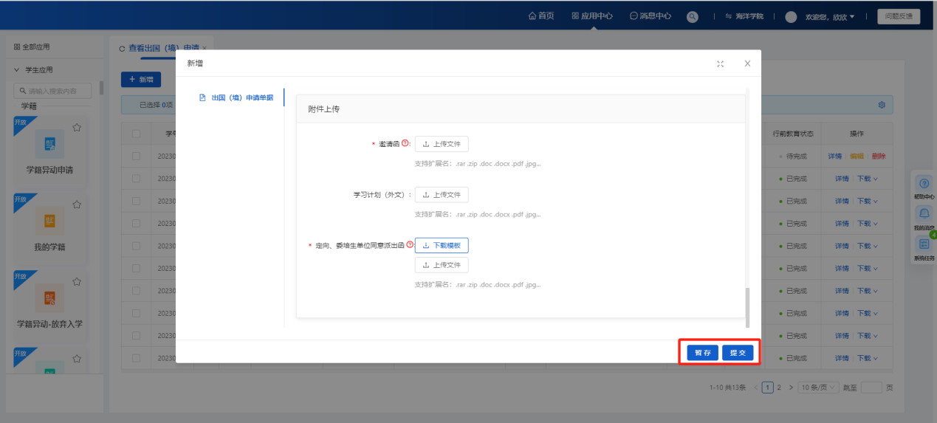
注意事项：有项目的申请数据一旦申请（在审核流程中），数据不会在派出前情况变更页面的弹窗以及因公出国（境）申请页面的有项目弹窗中显示该条项目记录。

如何申请有项目资助的国家公派项目出国申请？
第一步：点击新增按钮
第二步：在弹出的是否有项目申请的弹窗中，选择“是”。
第三步：在弹出的是否有项目申请的弹窗中，选择“是”后，会弹出的一个“选择项目申请记录”弹窗，在弹窗中勾选项目类型为国家公派资助的项目，选择
出访任务，点击确定按钮。进入新增页面的申请人承诺页面。
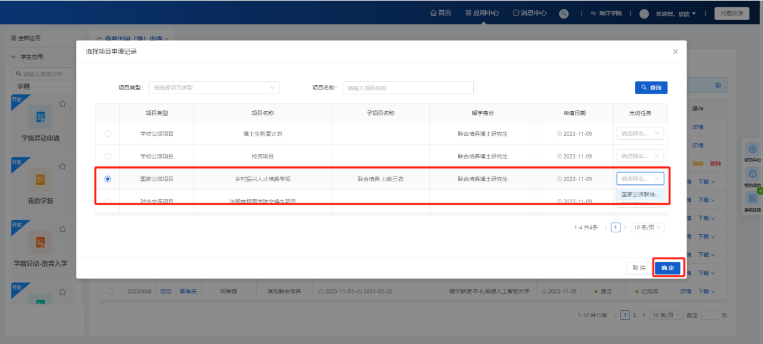
第四步：进入新增页面的申请人承诺页面后，勾选阅读条框以及上传申请人签字，点击下一步按钮，进入新增页面
第五步：进入国家公派项目出国申请页面，填写对应的信息。
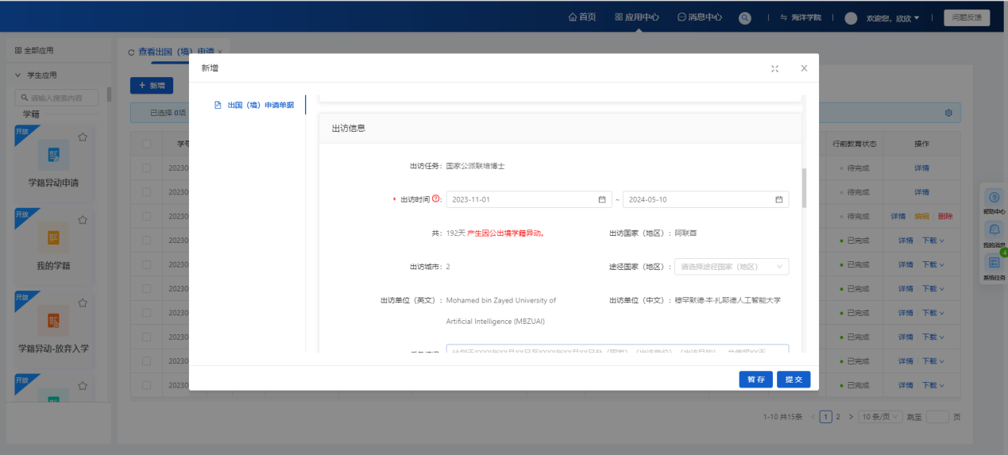
注意事项：
- 出访任务选择了国家公派攻博/国家公派攻硕时，出访时间需要填写在拟毕业时间之后，否则无法提交。
- 拟回国（境）日期超出拟毕业时间，须在申请出国（境）之前办理好延长修业年限手续。
- 出访时间超过91天，会产生因公出境的学籍异动，出访任务为国家公派攻博、国家公派攻硕、线上对外交流的项目的除外。
- 出访时间选择在拟毕业时间的当月内，在信息填完后点击提交按钮，会出现提示弹窗，需要选择“我已知晓”才可以提交申请。学位论文答辩应在返校后进行，请各位同学预留充裕时间在回国（境）后办理学位论文答辩等毕业、学位授予相关后续。
- 附件学习计划（外文）：出访总时长超过90天，需要上传学习计划。
- 附件定向、委培生单位同意派出函：申请研究生因公出国（境）时需在附件上传本人工作单位人事部门签字盖章的单位同意派出函，并同时到本人工作单位办理出国（境）手续和出国（境）任务批件。
第六步：填写完信息后，可以进行暂存或提交操作。（暂存的数据审核状态为未提交，提交的审核状态为导师待审核）
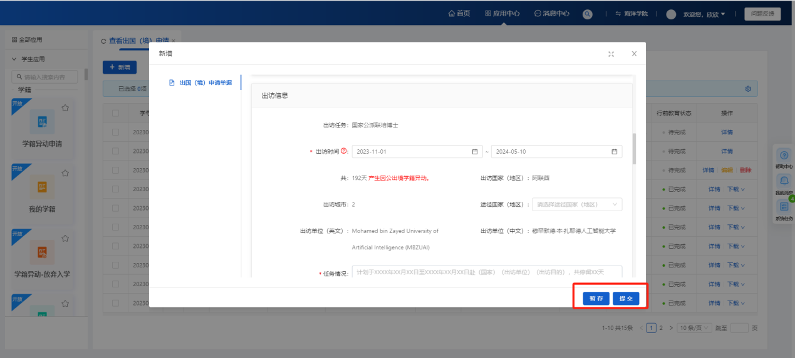
注意事项：有项目的申请数据一旦申请（在审核流程中），数据不会在派出前情况变更页面的弹窗以及因公出国（境）申请页面的有项目弹窗中显示该条项目记录。

如何申请有项目资助的学校公派项目因公出国（境）申请？
第一步：点击新增按钮
第二步：在弹出的是否有项目申请的弹窗中，选择“是”。
第三步：在弹出的是否有项目申请的弹窗中，选择“是”后，会弹出的一个“选择项目申请记录”弹窗，在弹窗中勾选项目类型为学校公派资助的项目，选择
出访任务，点击确定按钮。进入新增页面的申请人承诺页面。
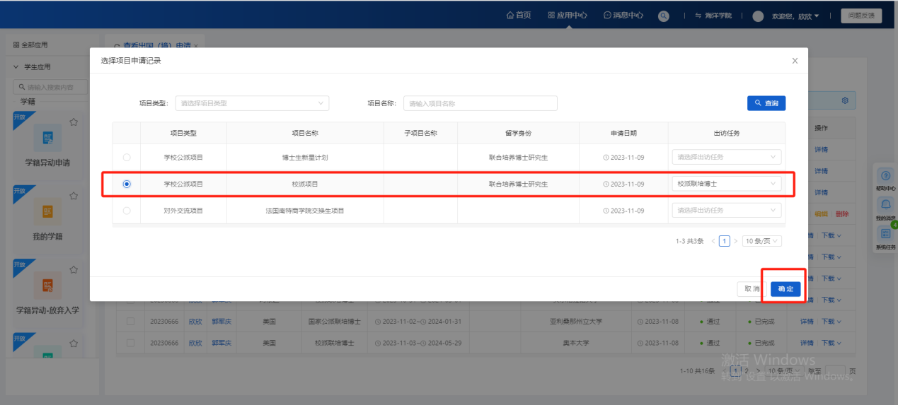
第四步：进入新增页面的申请人承诺页面后，勾选阅读条框以及上传申请人签字，点击下一步按钮，进入新增页面
第五步：进入学校公派项目出国申请页面，填写对应的信息
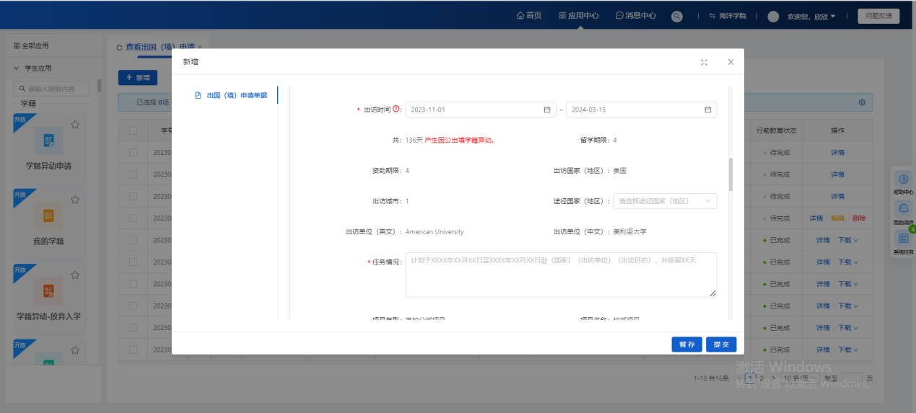
注意事项：
- 拟回国（境）日期超出拟毕业时间，须在申请出国（境）之前办理好延长修业年限手续。
- 出访时间超过91天，会产生因公出境的学籍异动，出访任务为国家公派攻博、国家公派攻硕、线上对外交流的项目的除外。
- 出访时间选择在拟毕业时间的当月内，在信息填完后点击提交按钮，会出现提示弹窗，需要选择“我已知晓”才可以提交申请。学位论文答辩应在返校后进行，请各位同学预留充裕时间在回国（境）后办理学位论文答辩等毕业、学位授予相关后续。
- 附件学习计划（外文）：出访总时长超过90天，需要上传学习计划。
- 附件定向、委培生单位同意派出函：申请研究生因公出国（境）时需在附件上传本人工作单位人事部门签字盖章的单位同意派出函，并同时到本人工作单位办理出国（境）手续和出国（境）任务批件。
- 资助内容：奖学金生活费根据资助标准自动显示；国际旅费请根据实际情况填写，审批通过后可联系学院研究生科维护修改。
- 学生出访时间有变动的，如果资助期限不变的，不需要办理派出前情况变更-缩短留学或资助期限事项，只需要在因公出国（境）申请是修改填写新的出访时间即可（出访时间仍应大于等于项目最短留学期限）。如果留学期限变更，涉及缩短资助期限的，需要办理派出前情况变更-缩短留学或资助期限事项。资助期限不能延长，只能缩短。
第六步：填写完信息后，可以进行暂存或提交操作。（暂存的数据审核状态为未提交，提交的审核状态为导师待审核）
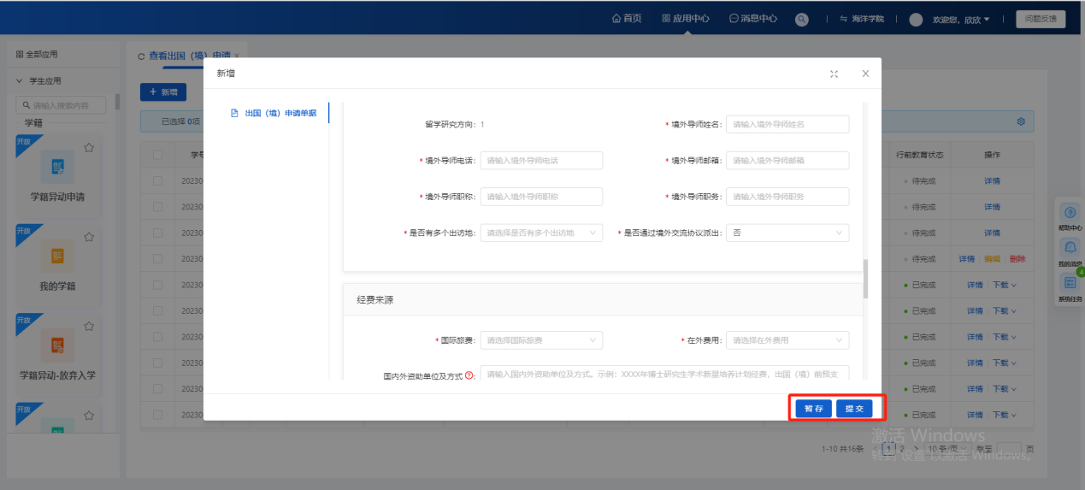
注意事项：有项目的申请数据一旦申请（在审核流程中），数据不会在派出前情况变更页面的弹窗以及因公出国（境）申请页面的有项目弹窗中显示该条项目记录。

如何申请有项目资助的对外交流项目因公出国（境）申请？
第一步：点击新增按钮
第二步：在弹出的是否有项目申请的弹窗中，选择“是”。
第三步：在弹出的是否有项目申请的弹窗中，选择“是”后，会弹出的一个“选择项目申请记录”弹窗，在弹窗中勾选项目类型为对外交流项目的项目，选择
出访任务，点击确定按钮。进入新增页面的申请人承诺页面。
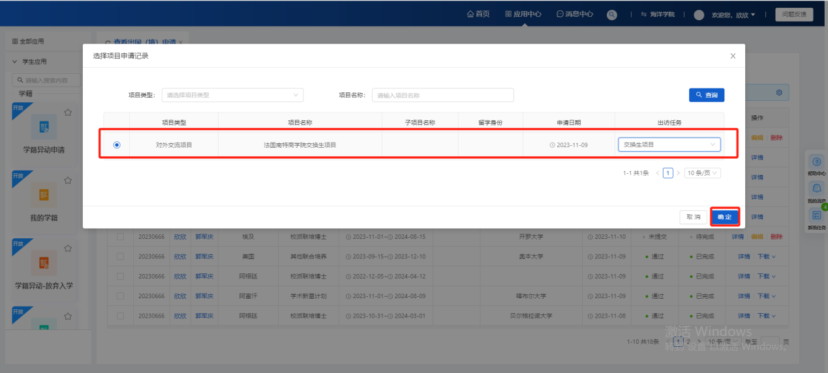
第四步：进入新增页面的申请人承诺页面后，勾选阅读条框以及上传申请人签字，点击下一步按钮，进入新增页面。
第五步：进入对外交流项目出国申请页面，填写对应的信息。
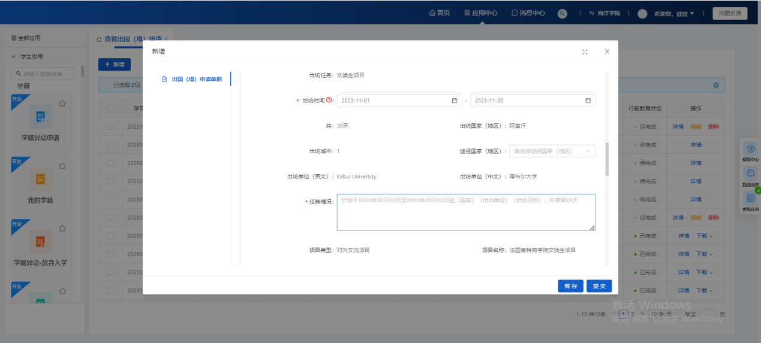
注意事项：
- 拟回国（境）日期超出拟毕业时间，须在申请出国（境）之前办理好延长修业年限手续。
- 出访时间超过91天，会产生因公出境的学籍异动，出访任务为国家公派攻博、国家公派攻硕、线上对外交流的项目的除外。
- 出访时间选择在拟毕业时间的当月内，在信息填完后点击提交按钮，会出现提示弹窗，需要选择“我已知晓”才可以提交申请。学位论文答辩应在返校后进行，请各位同学预留充裕时间在回国（境）后办理学位论文答辩等毕业、学位授予相关后续。
- 附件学习计划（外文）：出访总时长超过90天，需要上传学习计划。
第六步：填写完信息后，可以进行暂存或提交操作。（暂存的数据审核状态为未提交，提交的审核状态为导师待审核）
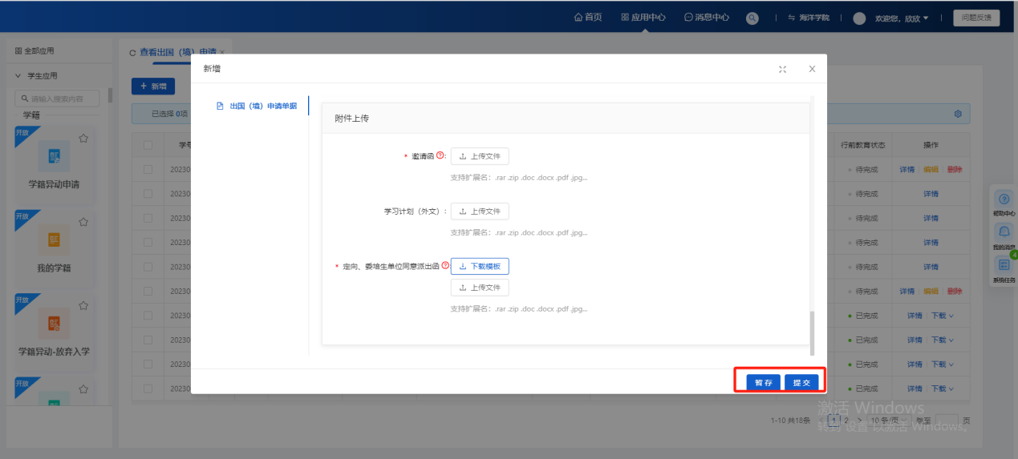
注意事项：有项目的申请数据一旦申请（在审核流程中），数据不会在派出前情况变更页面的弹窗以及因公出国（境）申请页面的有项目弹窗中显示该条项目记录。

编辑按钮
审核状态为未提交（暂存）、待提交（退回）时，列表操作栏会显示编辑按钮。点击编辑按钮，可以编辑信息。
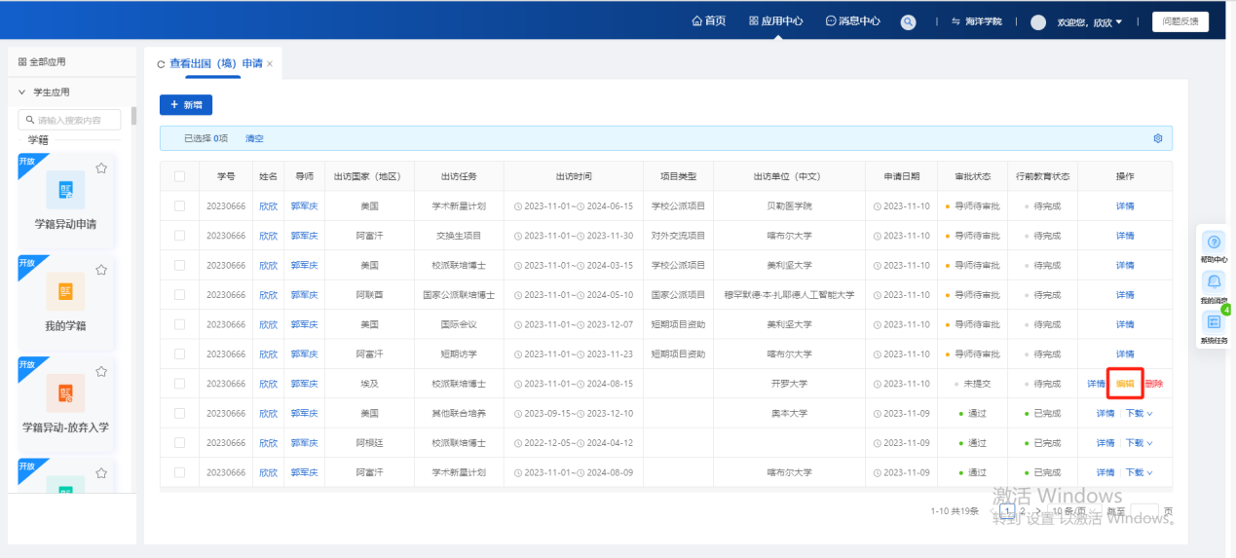

删除按钮
审核状态为未提交（暂存）、待提交（退回）时，列表操作栏会显示删除按钮。点击删除按钮，可以删除数据。
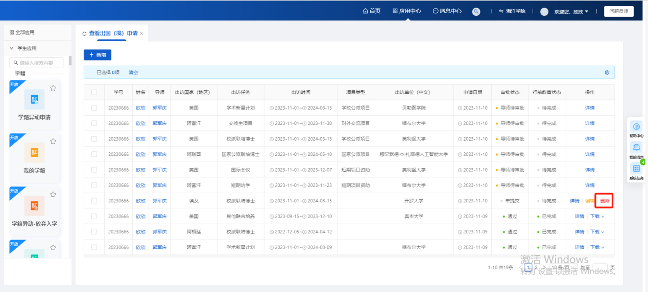

详情按钮
点击详情按钮，可以查看数据的详情信息，在详情页面无法对信息进行编辑。
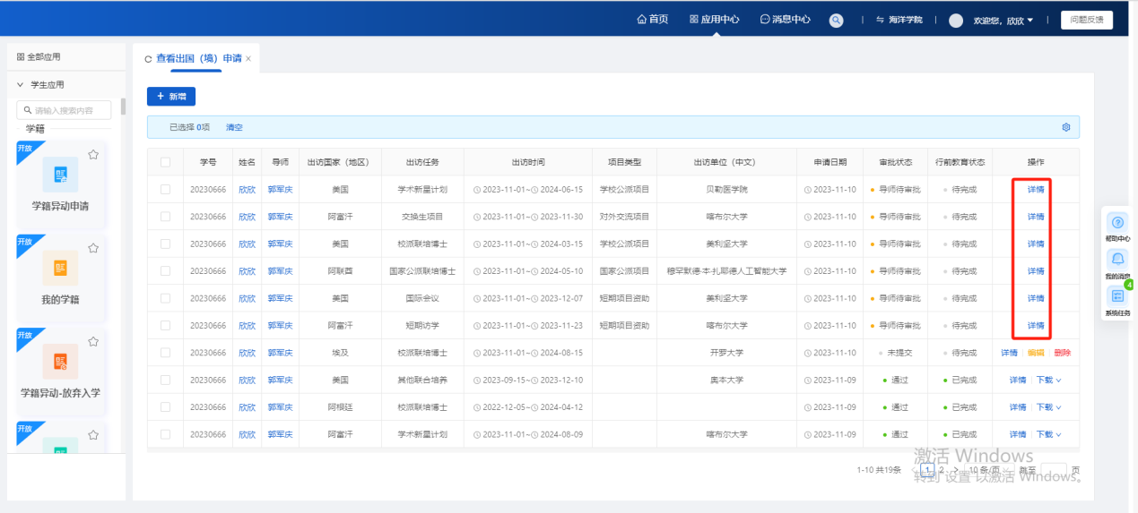

下载按钮
在数据审核通过后，会在操作栏显示下载按钮，仅可下载pdf格式的导出表
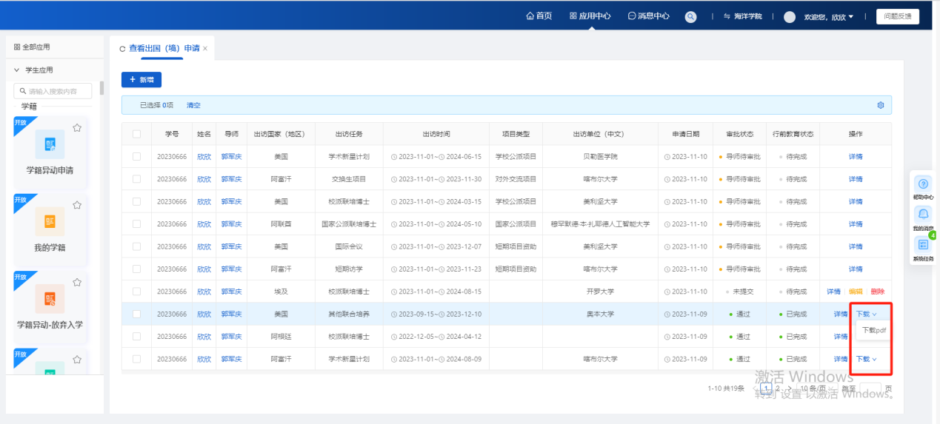

国（境）外状态变更
页面路径：应用中心-因公出国（境）-国（境）外状态变更
审核流程：学生-导师-二级单位教学办（线下）-二级单位行政负责人（线下）-学院研究生科-学院行政负责人

第一步：学生登录账号后，点击页面上方的应用中心。
第二步：进入应用中心页面后，点击服务分类中的因公出国（境）模块。
第三步：进入因公出国（境）模块后，点击国（境）外状态变更。
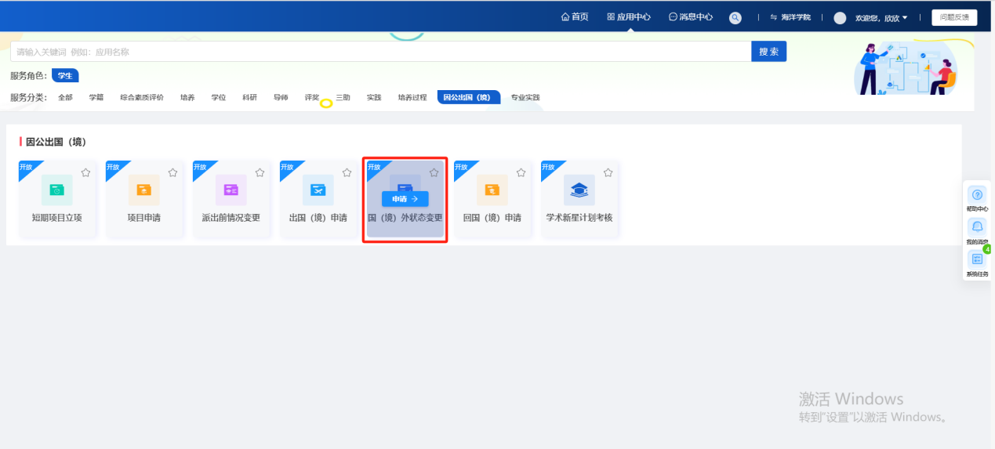
第四步：点击国（境）外状态变更板块中的申请按钮，进入页面。
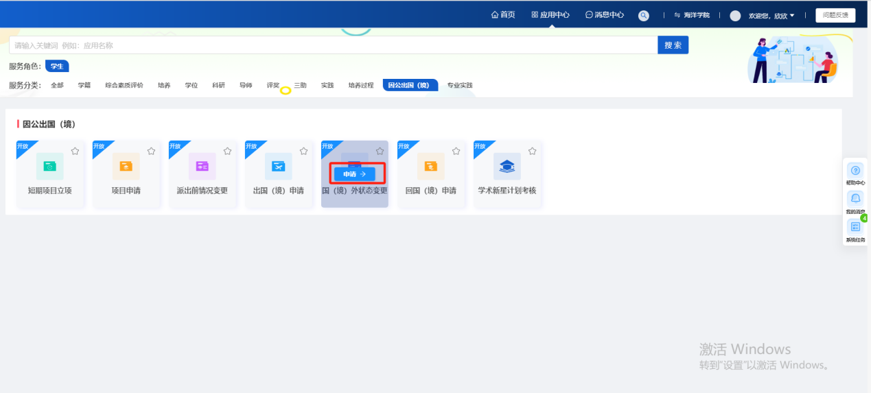

如何申请无项目的境外状态变更？
第一步：点击新增按钮，可以新增变更数据。
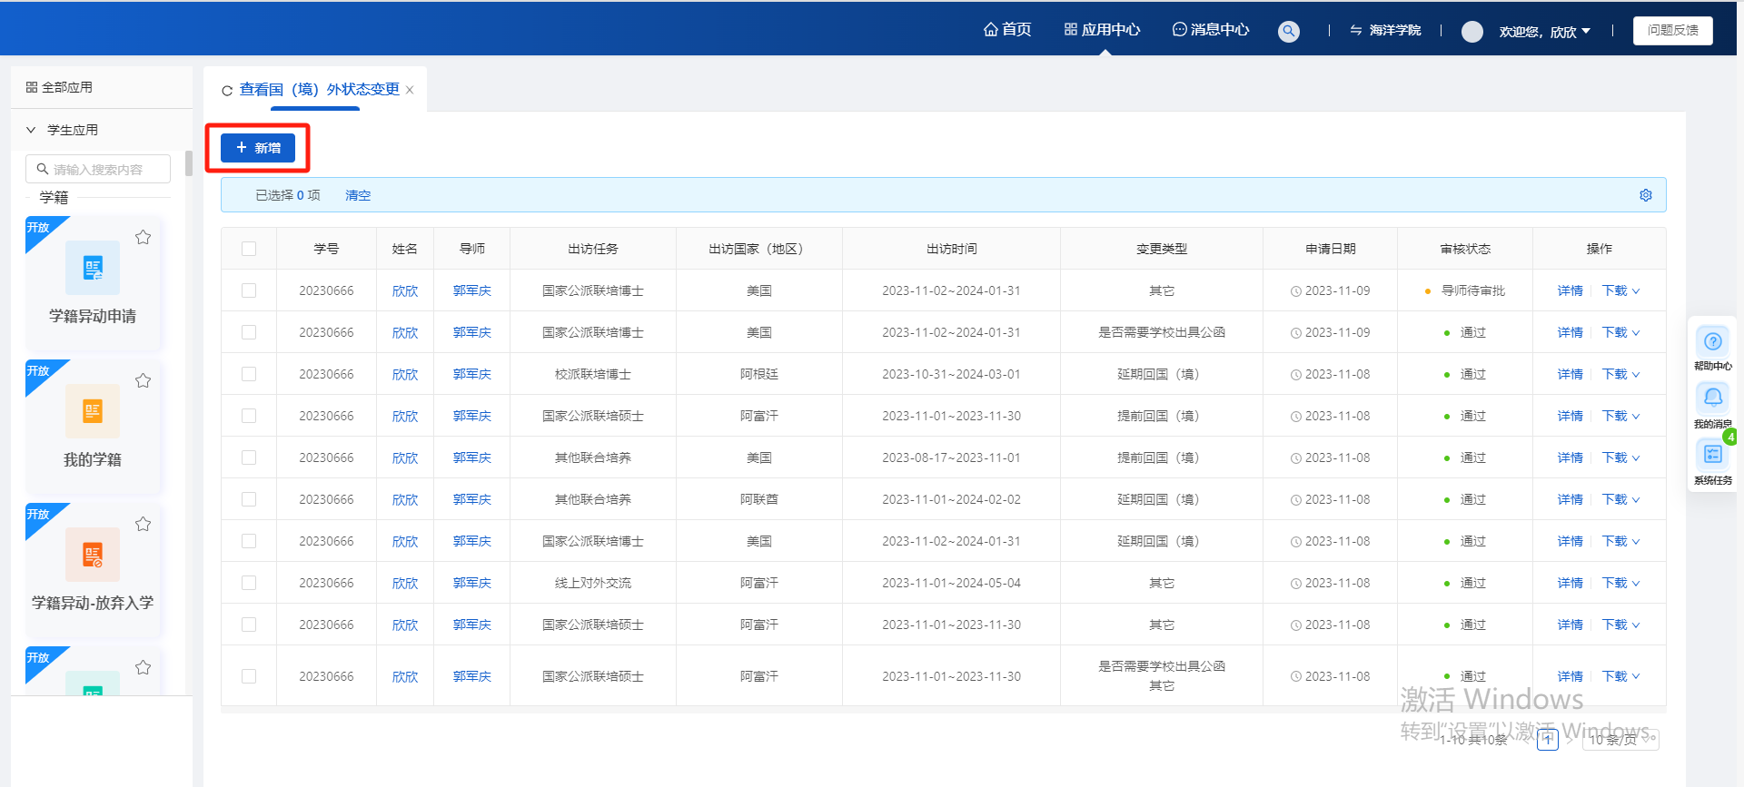
第二步：点击新增按钮后，会弹出的一个“出访记录”弹窗，在弹窗中选择项目类型为空的项目，点击申请变更按钮。
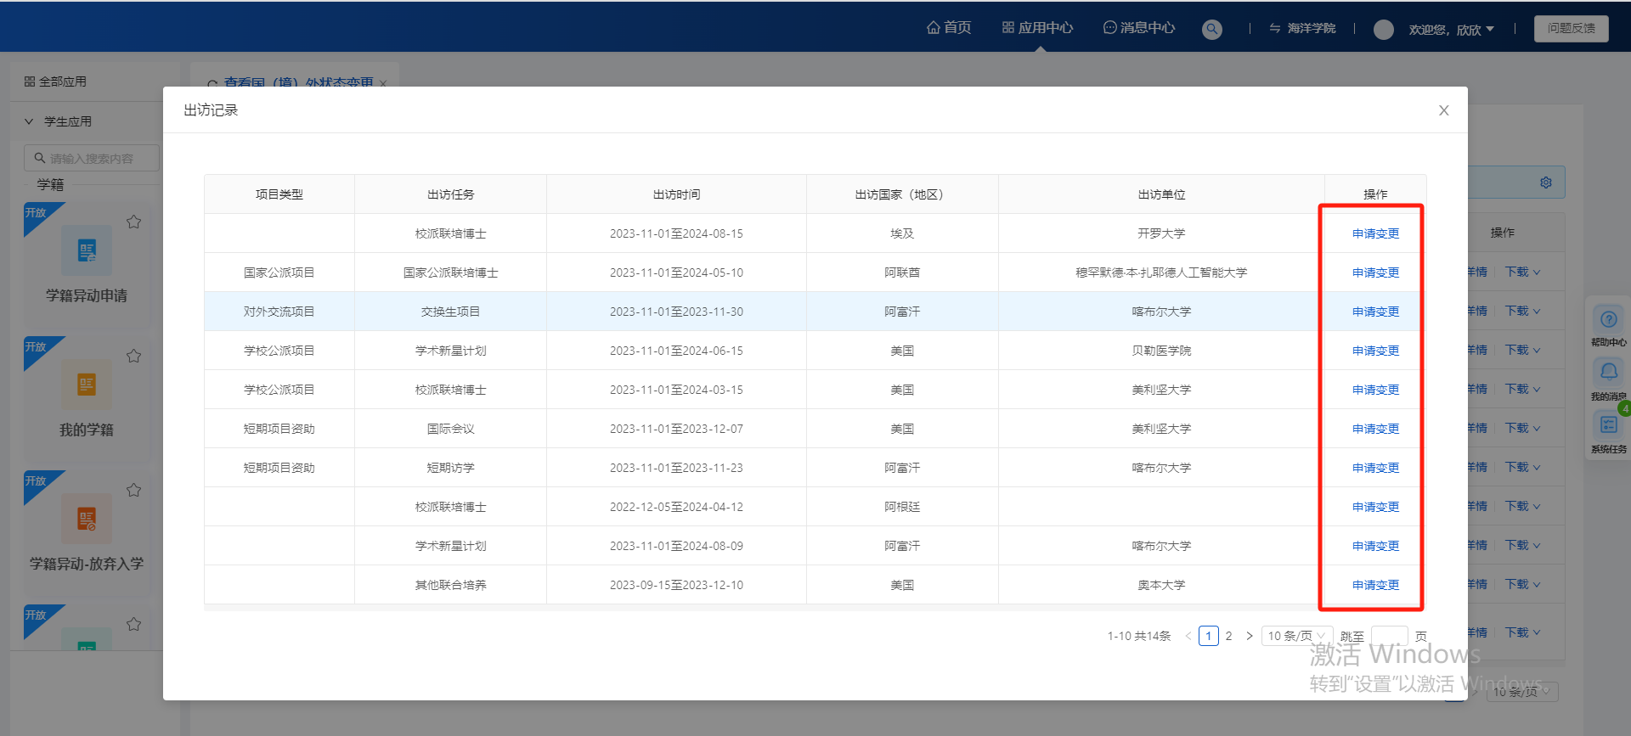
第三步：进入无项目变更页面，填写对应的信息。
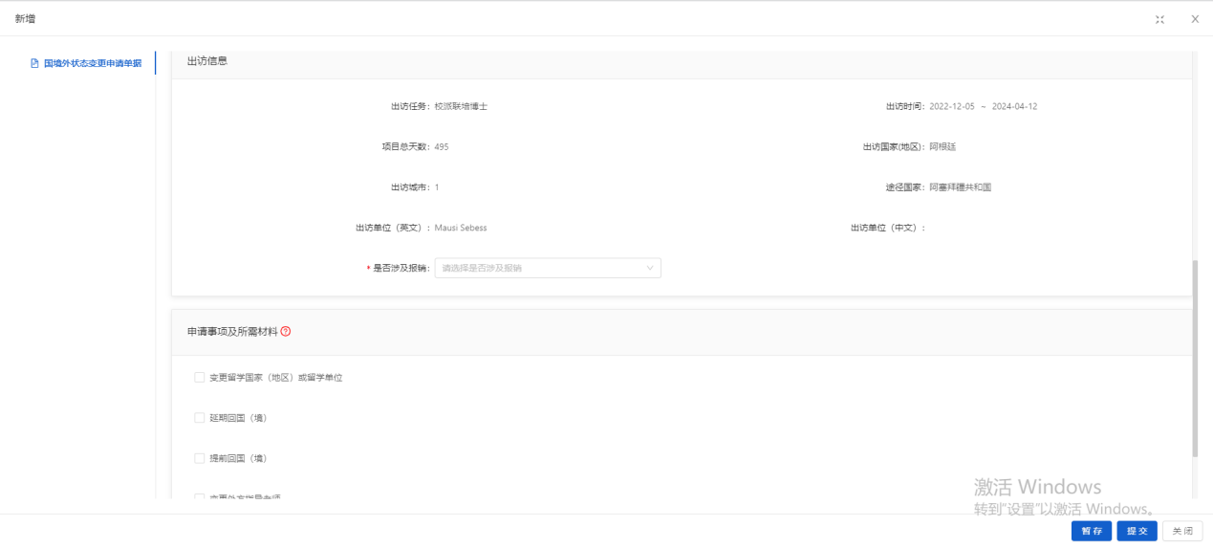
无项目的变更页面中有申请事项，包含：
- 变更留学国家（地区）及留学单位。
- 延期回国（境）。注意事项：变更后的出访截止时间不能超出拟毕业时间，否则应先办理延长修业年限的手续。
- 提前回国（境）。
- 变更外方指导教师。
- 其他。
第四步：填写完信息后，可以进行暂存或提交操作。（暂存的数据审核状态为未提交，提交的审核状态为导师待审核）
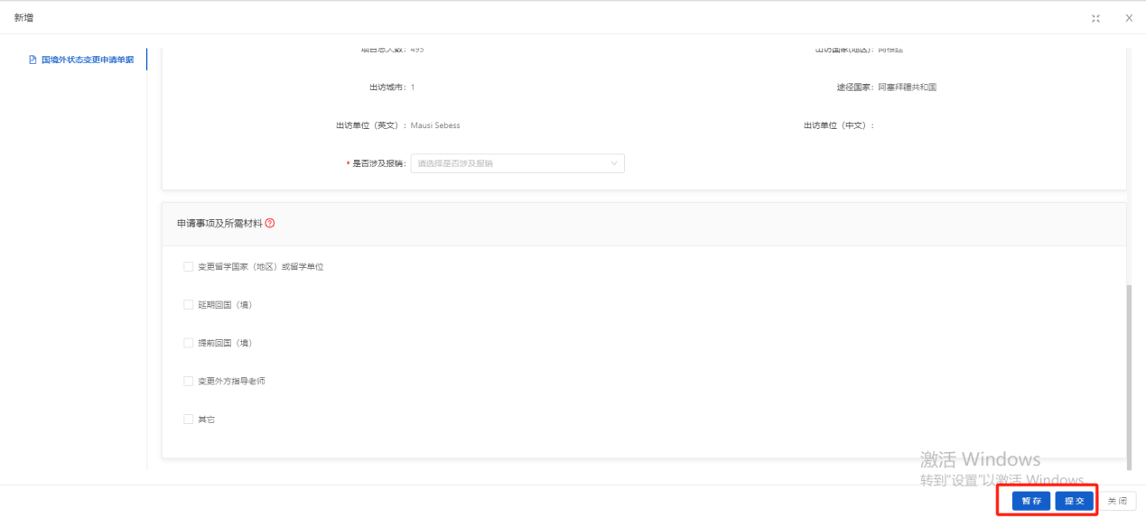

如何申请短期项目资助的境外状态变更？
第一步：点击新增按钮，可以新增变更数据
第二步：点击新增按钮后，会弹出的一个“出访记录”弹窗，在弹窗中选择项目类型为短期项目资助的项目，点击申请变更按钮。
第三步：进入短期项目资助变更页面，填写对应的信息。
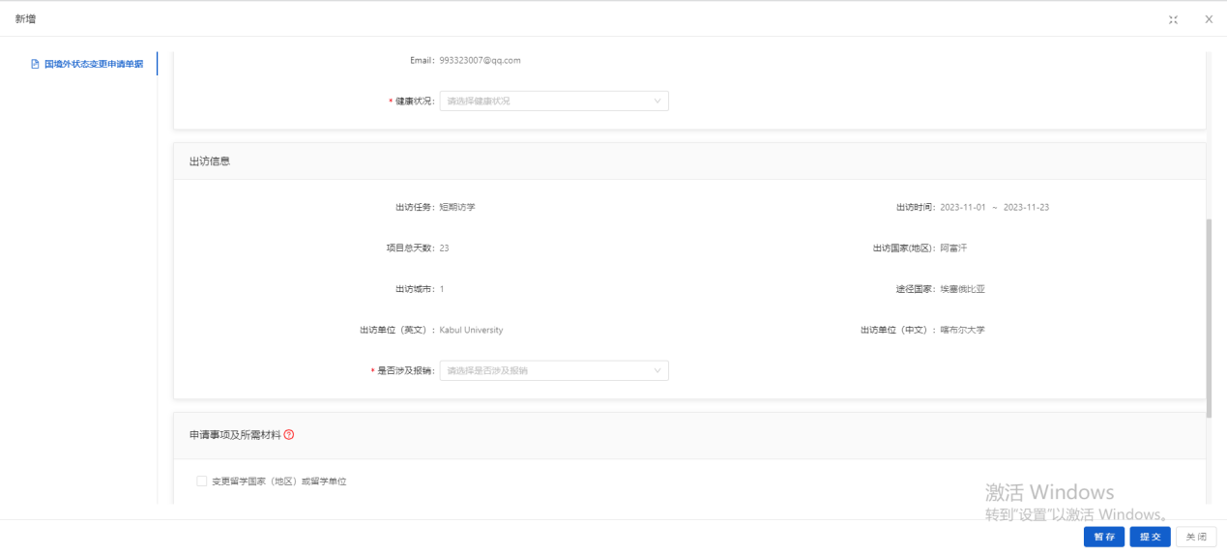
短期项目资助的变更页面中有申请事项，包含：
- 变更留学国家（地区）及留学单位。
- 延期回国（境）。注意事项：变更后的出访截止时间不能超出拟毕业时间之外，否则应先办理延长修业年限的手续。
- 提前回国（境）。
- 变更外方指导教师。
- 其他。
第四步：填写完信息后，可以进行暂存或提交操作。（暂存的数据审核状态为未提交，提交的审核状态为导师待审核）
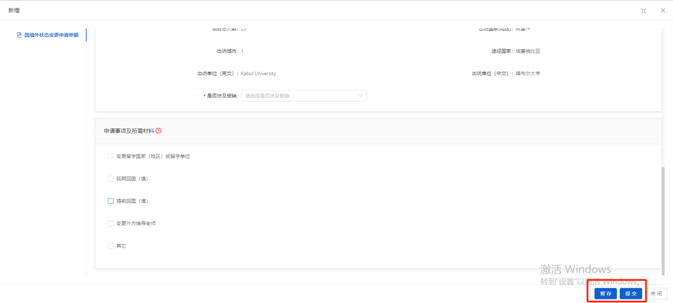

如何申请国家公派项目的境外状态变更？
第一步：点击新增按钮，可以新增变更数据
第二步：点击新增按钮后，会弹出的一个“出访记录”弹窗，在弹窗中选择项目类型为国家公派项目的项目，点击申请变更按钮。
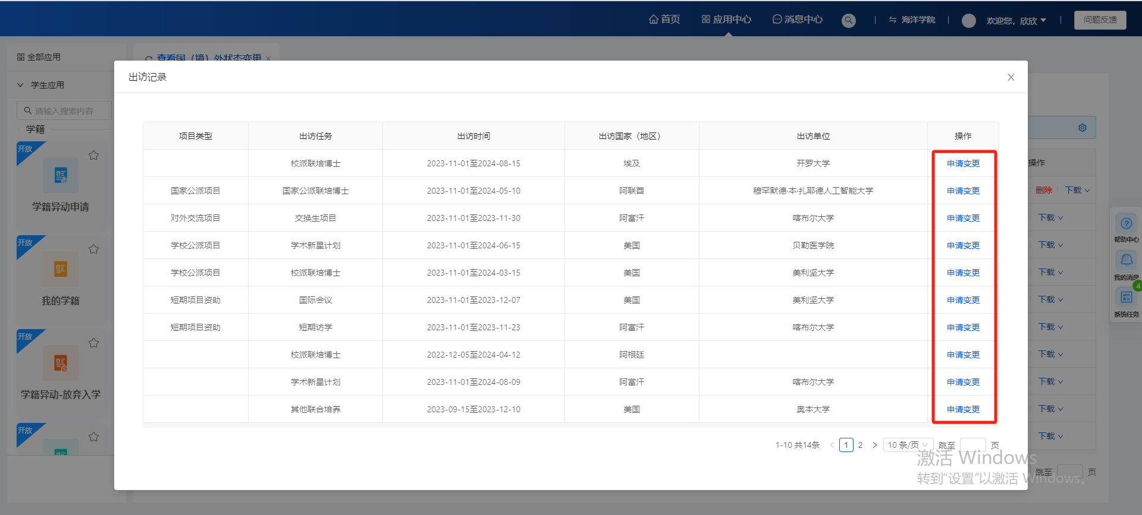
第三步：进入国家公派项目变更页面，填写对应的信息
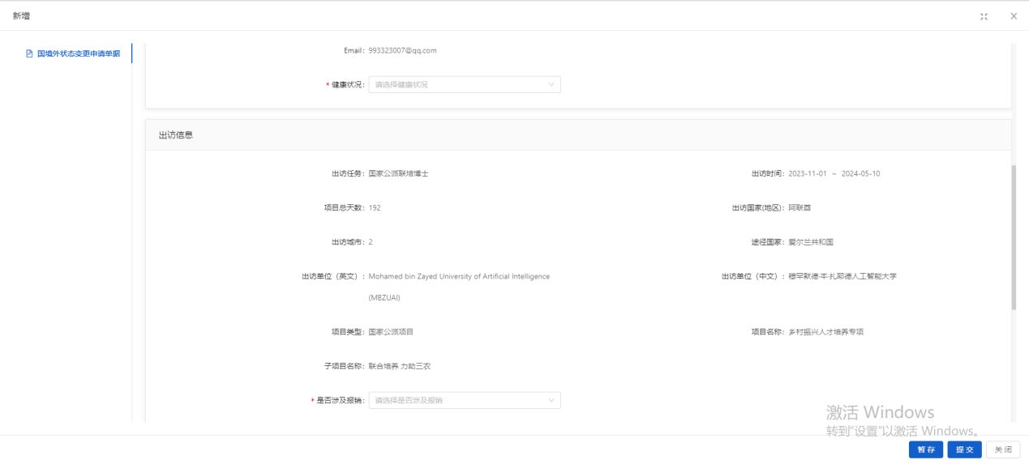
国家公派项目的变更页面中有申请事项，包含：
- 是否需要学校出具公函。当没有勾选“是否需要学校出具公函”，研究生院的列表“是否需要公函”字段为“否”，“是否已上传正式公函”字段为“否”； 当勾选了“是否需要学校出具公函”且上传了公函，研究生院的列表“是否需要公函”字段为“是”，“是否已上传正式公函”字段为“是”；研究生院的该条数据的列表操作栏中显示“上传公函”按钮。
- 变更留学国家（地区）及留学单位。
- 延期回国（境）。注意事项：变更后的出访截止时间不能超出拟毕业时间之外，否则应先办理延长修业年限的手续。
- 提前回国（境）。
- 变更外方指导教师。
- 其他。
第四步：填写完信息后，可以进行暂存或提交操作。（暂存的数据审核状态为未提交，提交的审核状态为导师待审核）

如何申请学校公派项目的境外状态变更？
第一步：点击新增按钮，可以新增变更数据
第二步：点击新增按钮后，会弹出的一个“出访记录”弹窗，在弹窗中选择项目类型为学校公派项目的项目，点击申请变更按钮。
第三步：进入学校公派项目变更页面，填写对应的信息
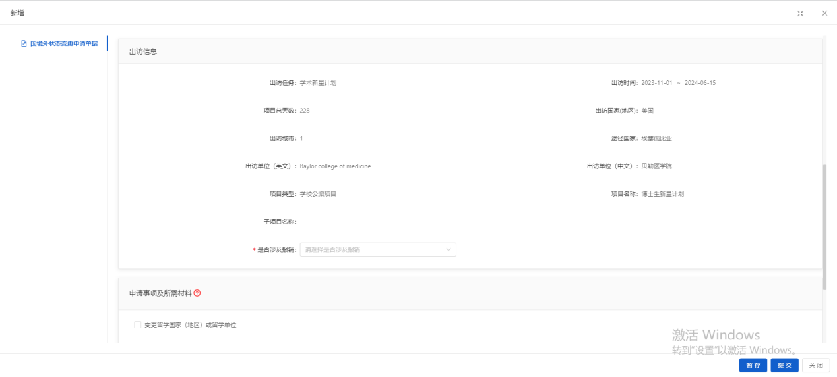
学校公派项目的变更页面中有申请事项，包含：
- 变更留学国家（地区）及留学单位
- 延期回国（境）。注意事项：变更后的出访截止时间不能超出拟毕业时间之外，否则应先办理延长修业年限的手续。
- 提前回国（境）。
- 变更外方指导教师。
- 其他。
变更出访截止时间的注意事项：缩短出访截止时间时，致出访总时长少于资助期限最小值，会给予提示，谨慎申请；延长出访截止时间的话，留学期限会延长，资助期限不会延长；缩短出访截止时间的话，留学期限会缩短，资助期限也会相应缩短。
第四步：填写完信息后，可以进行暂存或提交操作。（暂存的数据审核状态为未提交，提交的审核状态为导师待审核）
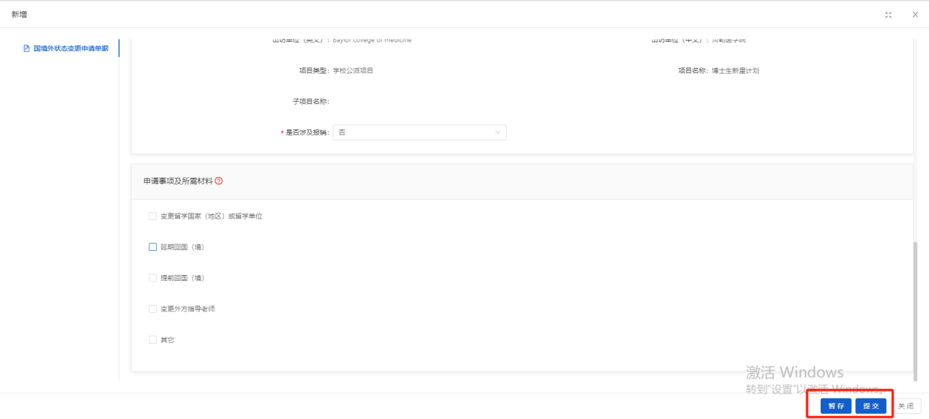

如何申请对外交流项目的境外状态变更？
第一步：点击新增按钮，可以新增变更数据
第二步：点击新增按钮后，会弹出的一个“出访记录”弹窗，在弹窗中选择项目类型为对外交流项目的项目，点击申请变更按钮。
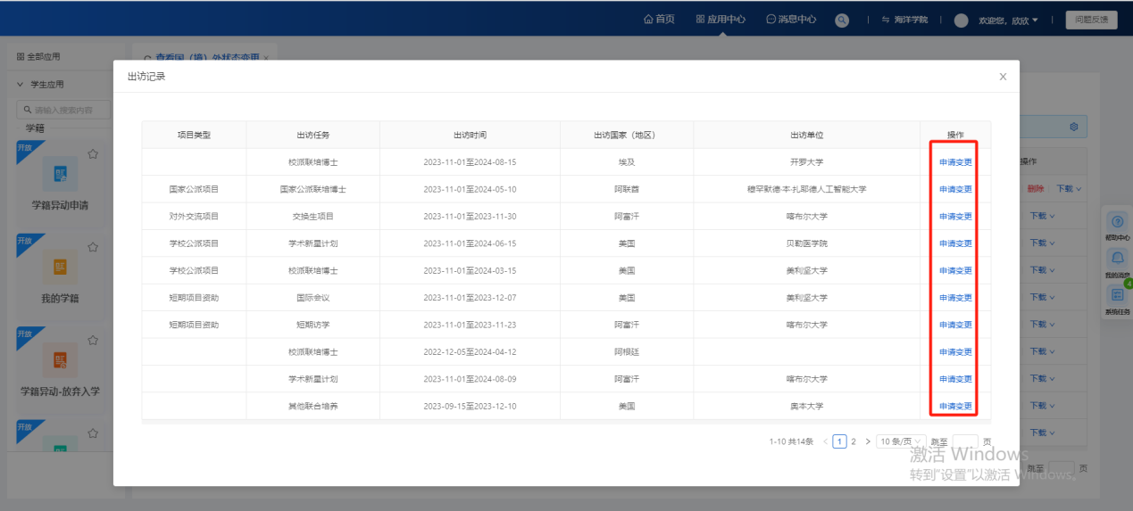
第三步：进入对外交流项目变更页面，填写对应的信息。
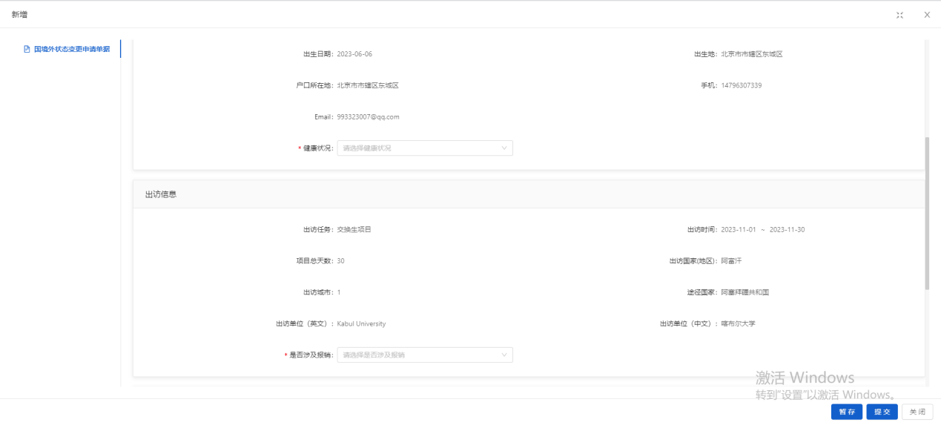
对外交流项目的变更页面中有申请事项，包含：
- 变更留学国家（地区）及留学单位。
- 延期回国（境）。注意事项：变更后的出访截止时间不能超出拟毕业时间之外，否则应先办理延长修业年限的手续。
- 提前回国（境）。
- 变更外方指导教师。
- 其他。

第四步：填写完信息后，可以进行暂存或提交操作。（暂存的数据审核状态为未提交，提交的审核状态为导师待审核）
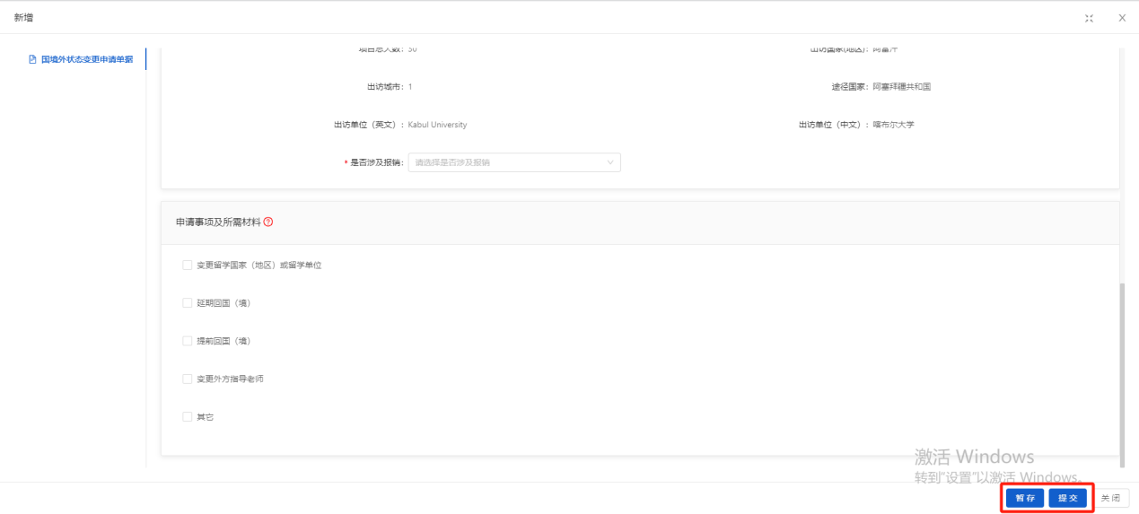

编辑按钮
审核状态为未提交（暂存）、待提交（退回）时，列表操作栏会显示编辑按钮。点击编辑按钮，可以编辑信息。
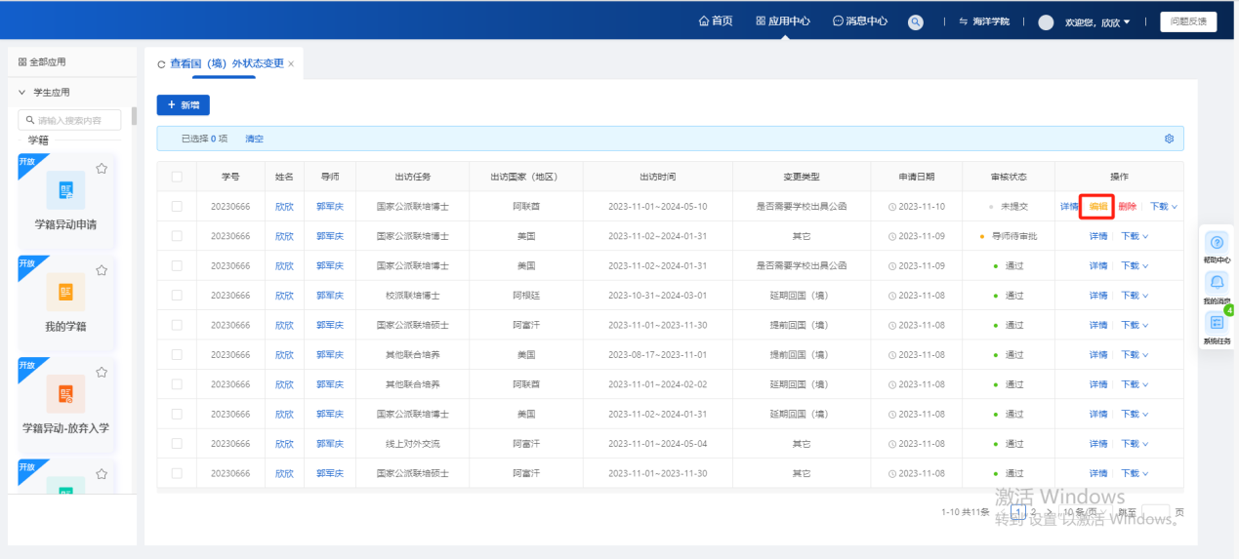

删除按钮
审核状态为未提交（暂存）、待提交（退回）时，列表操作栏会显示删除按钮。点击删除按钮，可以删除数据。
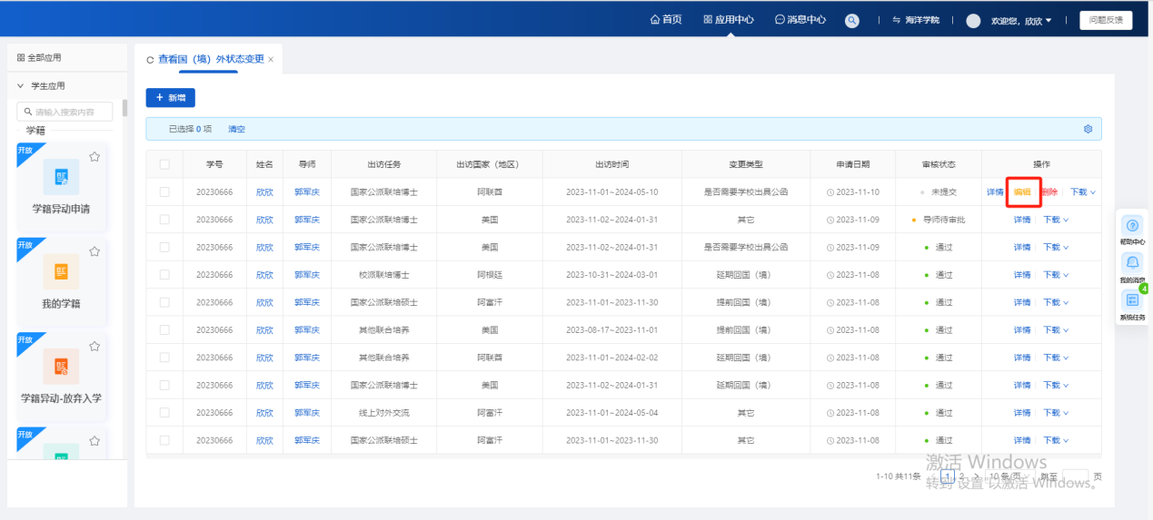

详情按钮
点击详情按钮，可以查看数据的详情信息，在详情页面无法对信息进行编辑。
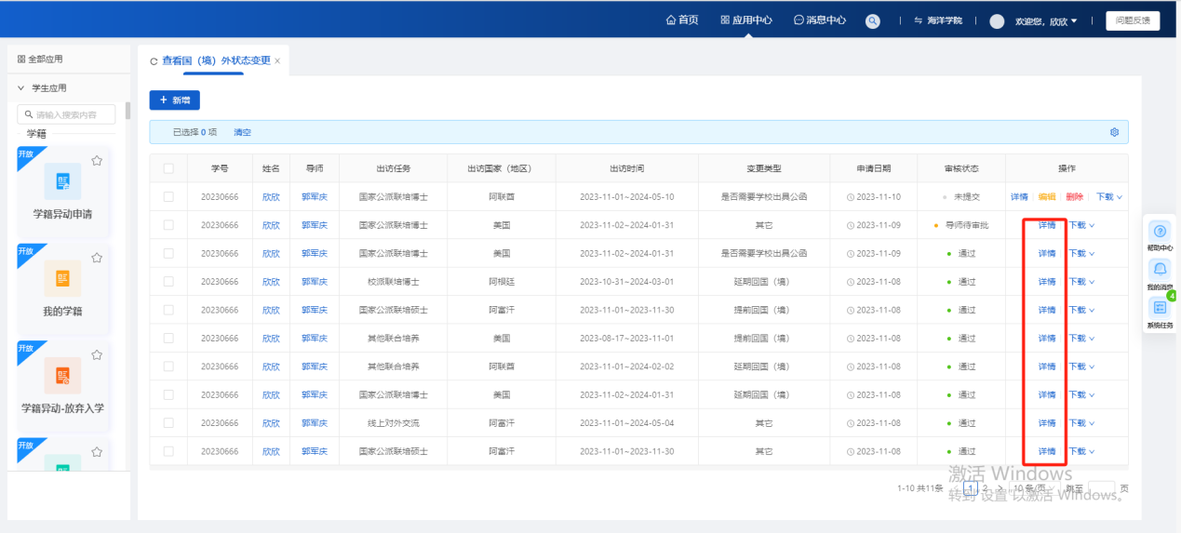

下载按钮
在数据审核通过后，会在操作栏显示下载按钮，除国家公派项目以外的数据，只能下载pdf格式的导出表；国家公派项目若选择了申请事项为：是否需要学校出具公函，那么下载按钮中会出现草拟公函（word格式）和申请表两个按钮，可以下载草拟公函和申请表。国家公派项目若没有选择了申请事项为：是否需要学校出具公函，那么下载按钮中会出现还是只有申请表一个按钮，只能下载pdf格式的导出表；国家公派项目若选择了申请事项为：是否需要学校出具公函，且研究生院上传了正式公函，那么下载按钮中会出现草拟公函（word格式）、申请表以及正式公函三个按钮，可以下载草拟公函和申请表以及正式公函。
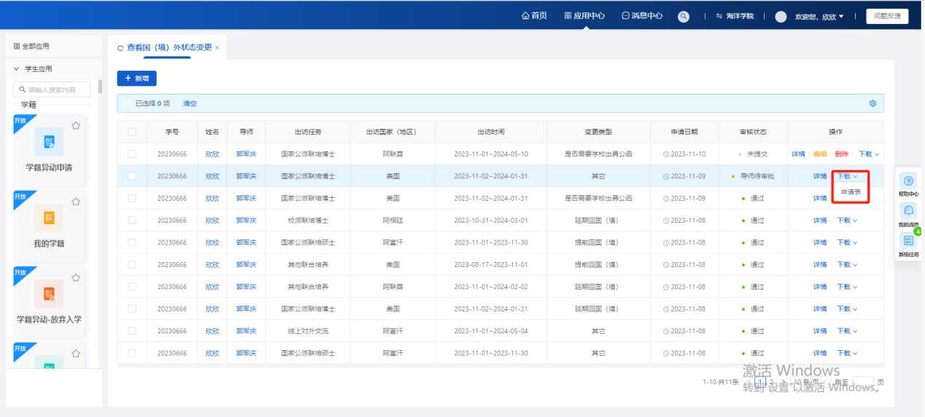

回国境申请
页面路径：应用中心-因公出国（境）-回国境申请
审核流程：学生（线上提交，本人携带相关材料至单位教学办报到并及时告知单位思政老师）--导师（线上审核）--学院研究生科（向单位教学老师核对情况—线上审核—向研究生院申请补注册）--学院行政负责人（线上审核）--回访谈话负责人（学工办向单位思政老师发布归国谈话名单及要求--收回归国谈话记录情况--线上录入）--学院党委负责人（线上审核）
（备注：出国境6个月及以上，原则上由学工办辅导员直接进行归国谈话，学生提前一周邮件预约）
第一步：学生登录账号后，点击页面上方的应用中心
第二步：进入应用中心页面后，点击服务分类中的因公出国（境）模块
第三步：进入因公出国（境）模块后，点击因公出国（境）申请页面
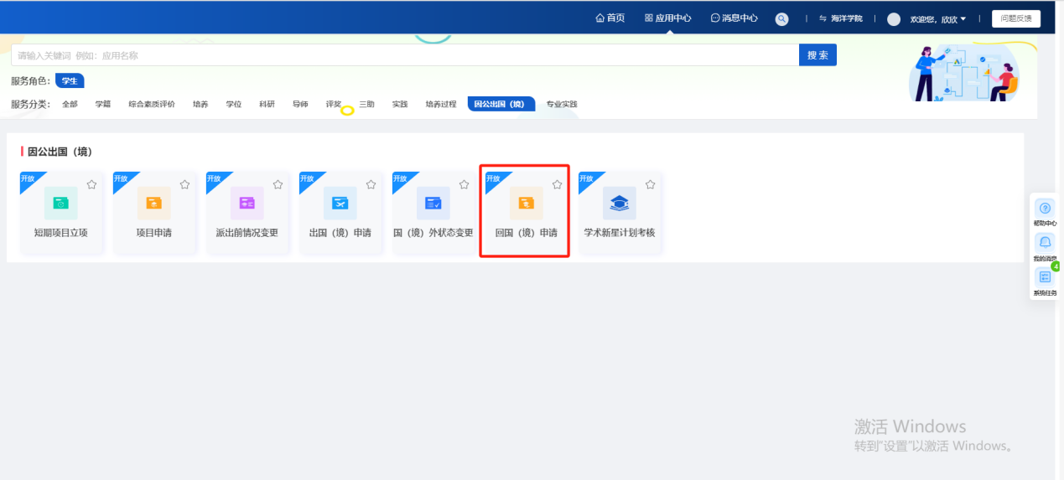
第四步：点击因公出国（境）申请板块中的申请按钮，进入页面
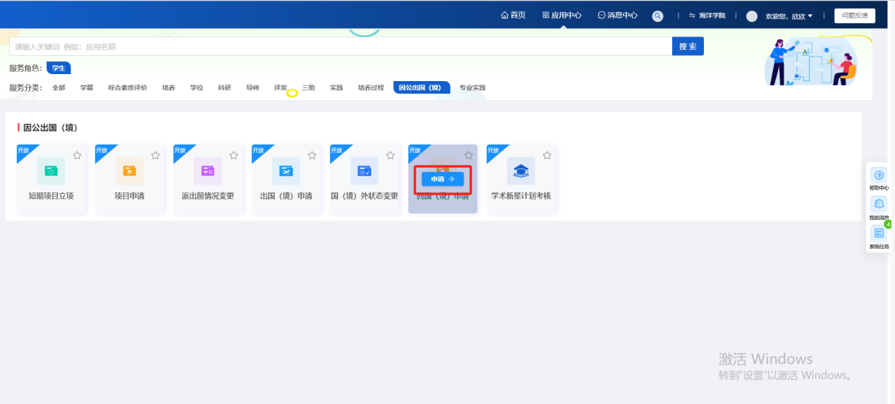

如何申请非联合培养项目的回国境申请？
第一步：点击申请按钮，进入申请页面。
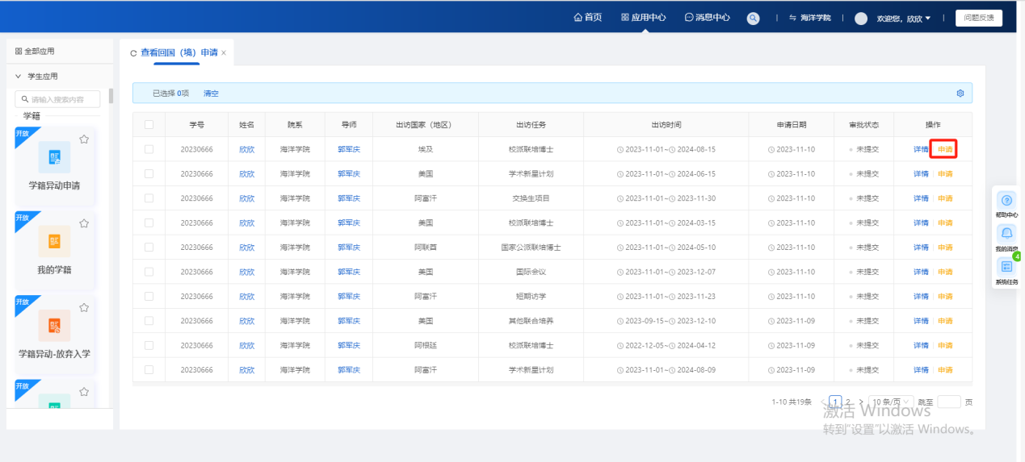
第二步：进入申请页面后，填写对应的信息
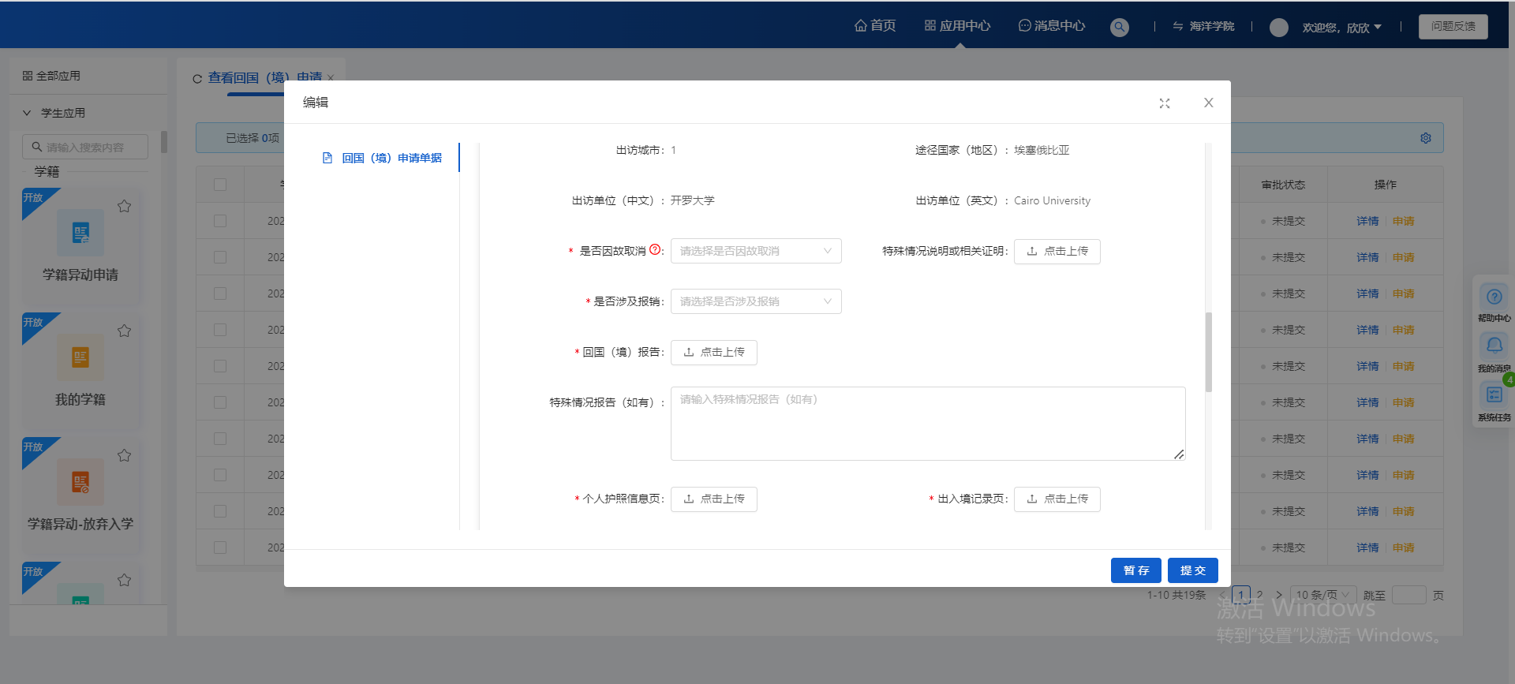
注意事项：
- 若选择了是否因故取消为“是”，特殊情况说明或相关证明附件则为必填。
- 若选择了是否乘坐非国内航空公司航班或改变中转地为“是”，则需要填写“乘坐非国内公司航空和改变中转地审批表”。
- 实际出入境日期填写的规则：如果实际出入境日期的填写和审批通过的出访时间不一致，且实际出访天数小于经批准的资助期限，会给予提示。且特殊情况报告输入框为必填，但可以提交申请；如果实际出入境日期和审批通过的出访时间不一致，会给予提示。且特殊情况报告输入框为必填，但可以提交申请。
- 实际出访总时长-经批准的出访总时长＞3，须上传特殊情况说明。
- 联合培养的申请页面有留学总结板块，非联合培养没有。
第五步：填写完信息后，可以进行暂存或提交操作。（暂存的数据审核状态为未提交，提交的审核状态为导师待审核）
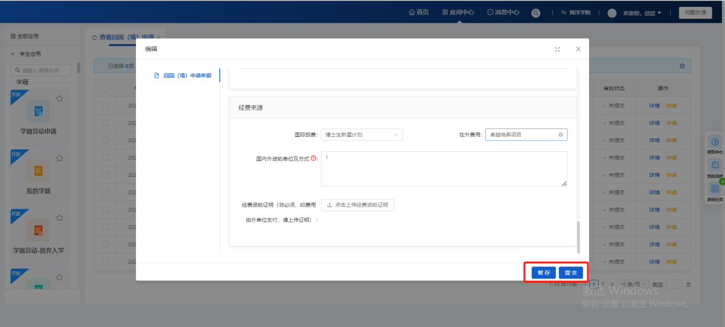
注意事项：回国境的申请数据一旦填写（在审核流程中），数据不会在国境外状态变更页面的弹窗显示该条出访记录。

如何申请联合培养项目的回国境申请？
第一步：点击申请按钮，进入申请页面
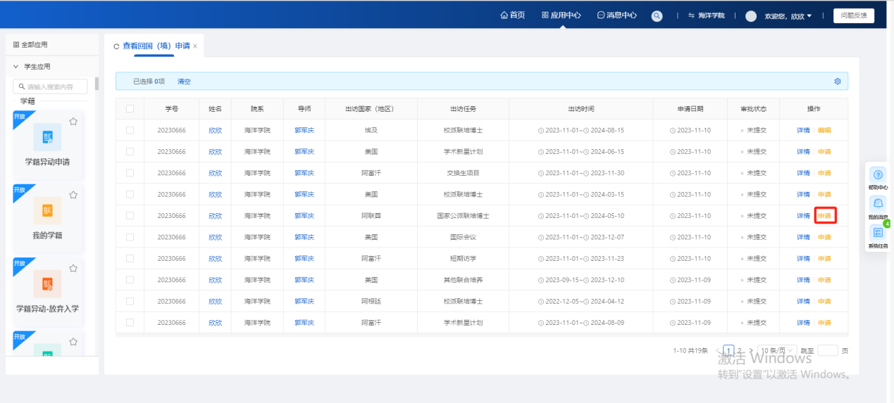
第二步：进入申请页面后，填写对应的信息
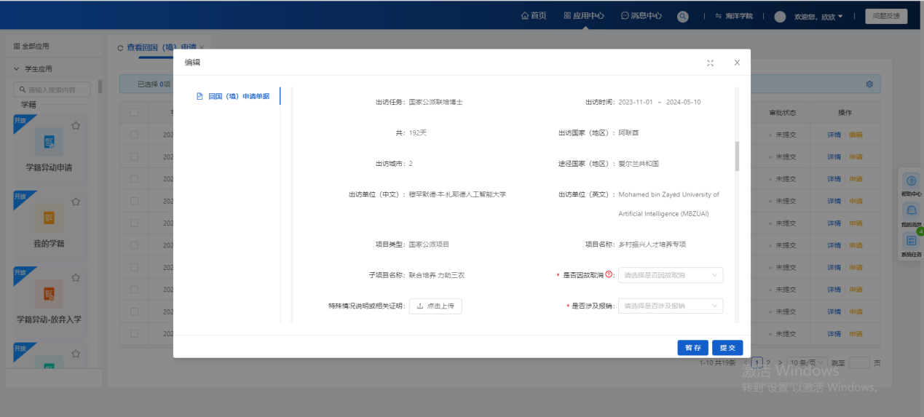
注意事项：
- 若选择了是否因故取消为“是”，特殊情况说明或相关证明附件则为必填。
- 若选择了是否乘坐非国内航空公司航班或改变中转地为“是”，则需要填写“乘坐非国内公司航空和改变中转地审批表”。
- 实际出入境日期填写的规则：如果实际出入境日期的填写和审批通过的出访时间不一致，且实际出访天数小于经批准的资助期限，会给予提示。且特殊情况报告输入框为必填，但可以提交申请；如果实际出入境日期和审批通过的出访时间不一致，会给予提示。且特殊情况报告输入框为必填，但可以提交申请。
- 实际出访总时长-经批准的出访总时长＞3天，须上传特殊情况说明。
- 联合培养的申请页面有留学总结板块，非联合培养没有。
第五步：填写完信息后，可以进行暂存或提交操作。（暂存的数据审核状态为未提交，提交的审核状态为导师待审核）
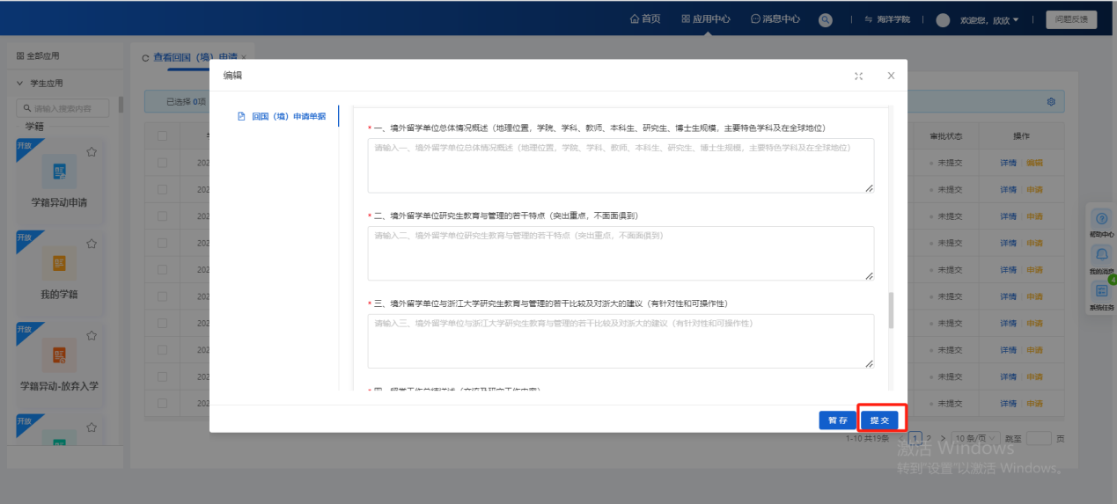
注意事项：回国境的申请数据一旦填写（在审核流程中），数据不会在国境外状态变更页面的弹窗显示该条出访记录。

编辑按钮
审核状态为未提交（暂存）、待提交（退回）时，列表操作栏会显示编辑按钮。点击编辑按钮，可以编辑信息。
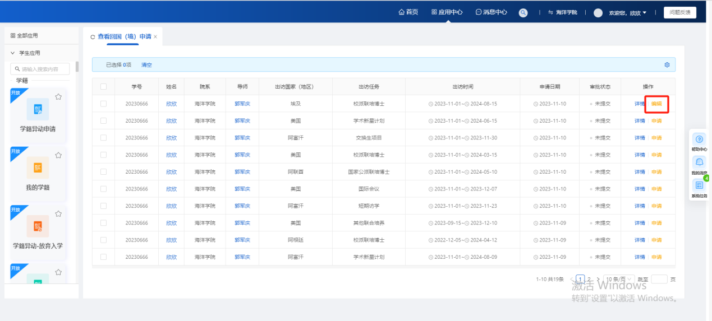

详情按钮
点击详情按钮，可以查看数据的详情信息，在详情页面无法对信息进行编辑。
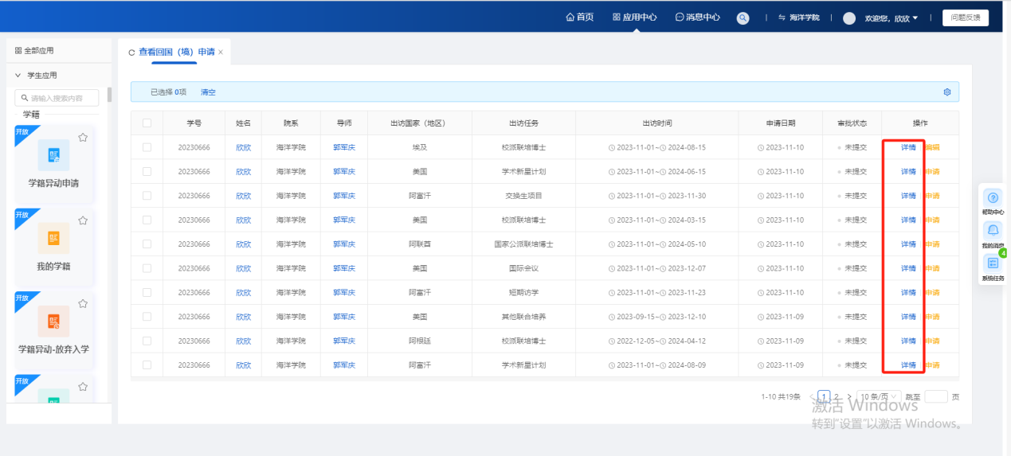

下载按钮
下载按钮在数据审核通过后出现，点击下载按钮，可以导出pdf格式的表。非联合培养项目只能下载申请表。联合培养可以下载申请表和留学总结
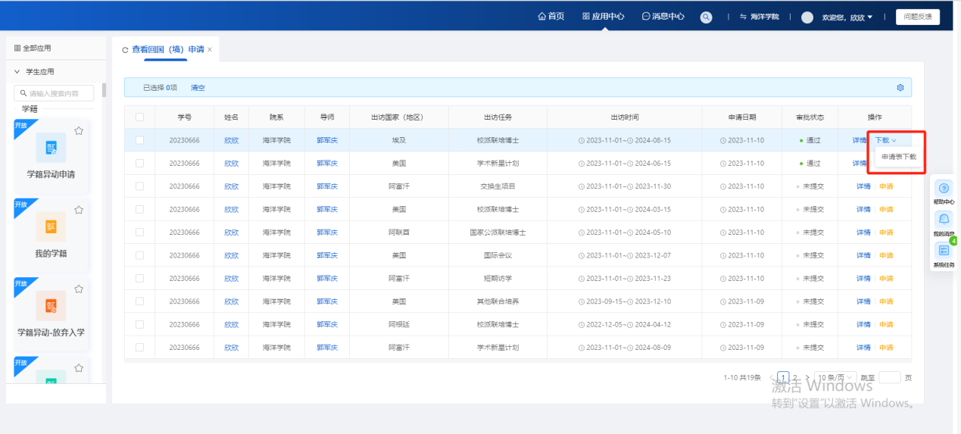

学术新星计划考核
页面路径：应用中心-因公出国（境）-学术新星计划考核
正常审核流程：学生-导师-二级单位教学办（线下）-学院研究生科
培养交流环节未完成、培训交流环节完成时间晚于学制到期时间或培养期结束时间、提交考核时间晚于学制到期时间或培养期结束时间的审核流程：
学生-导师-二级单位教学办（线下）-学院研究生科-研究生院特批

第一步：学生登录账号后，点击页面上方的应用中心
第二步：进入应用中心页面后，点击服务分类中的因公出国（境）模块
第三步：进入因公出国（境）模块后，点击学术新星计划考核页面。
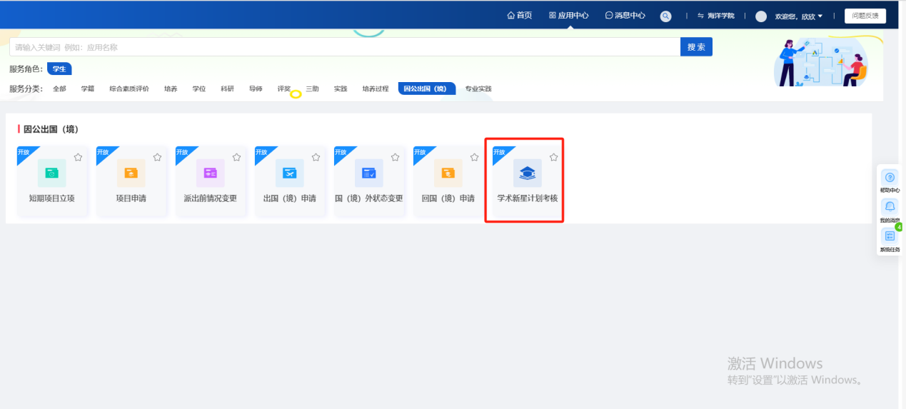
第四步：点击学术新星计划考核板块中的申请按钮，进入页面。
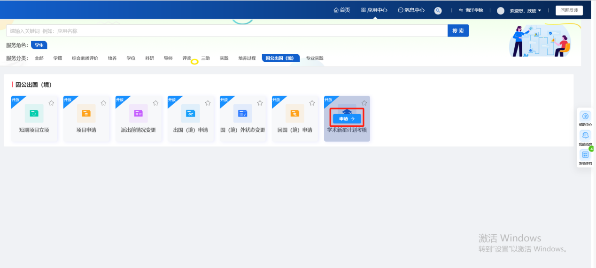
第一步：点击申请按钮，进入页面。
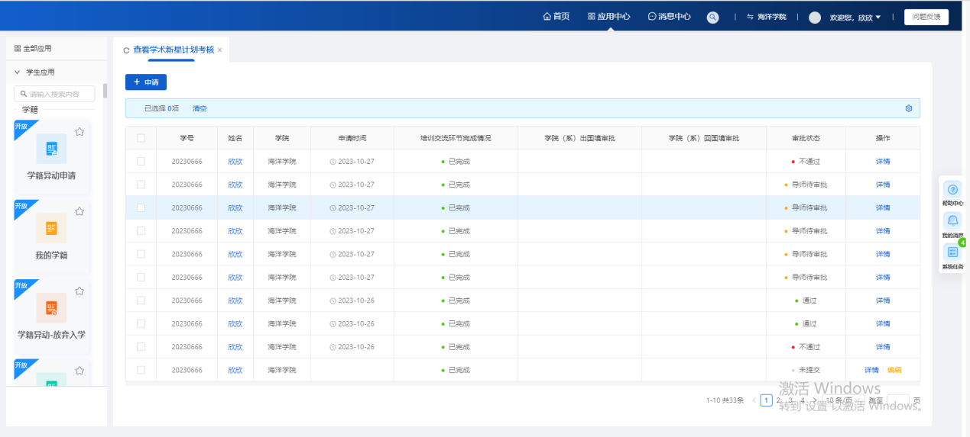

申请按钮
点击申请按钮，进入申请页面。
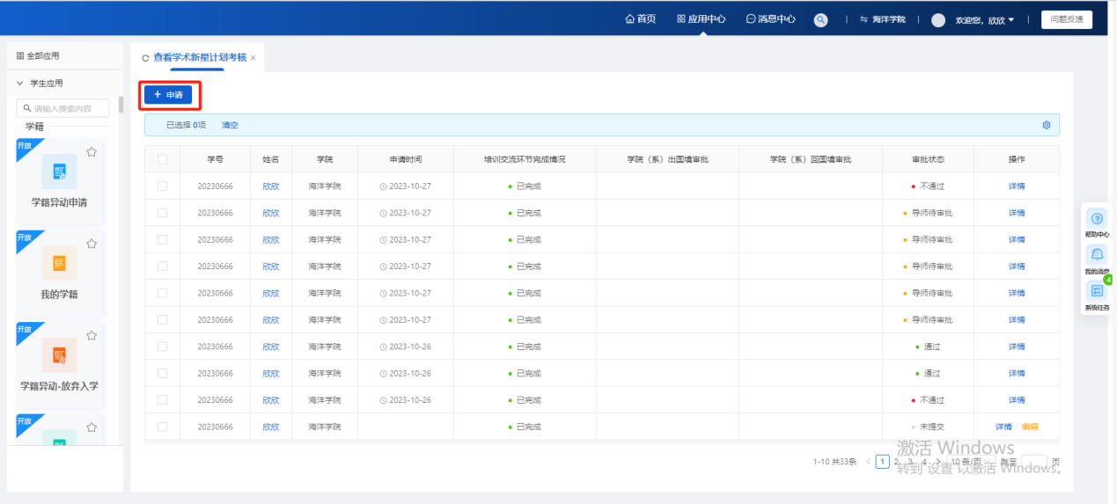
进入申请页面后，填写对应的信息。
点击选择出访记录按钮，在选择出访记录的弹框中，可以选择数据。数据源为出访总时长大于等于180天且审核通过的出国记录。
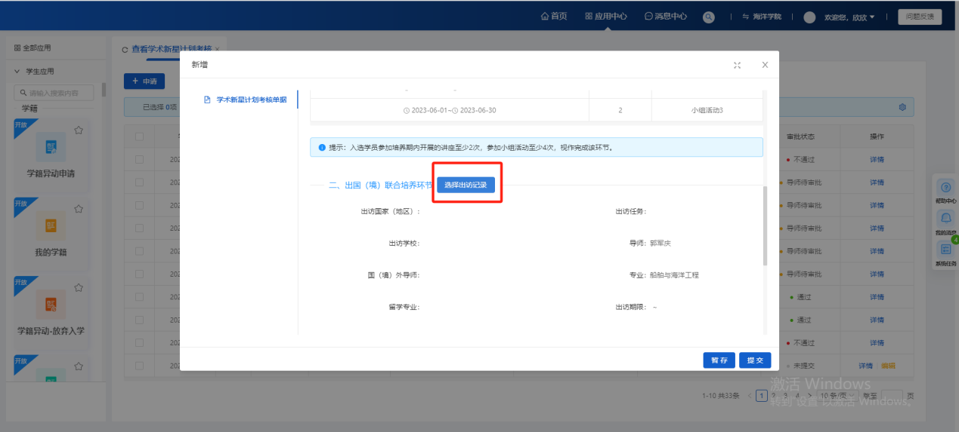
点击详情按钮，可以查看出国记录的详情信息。
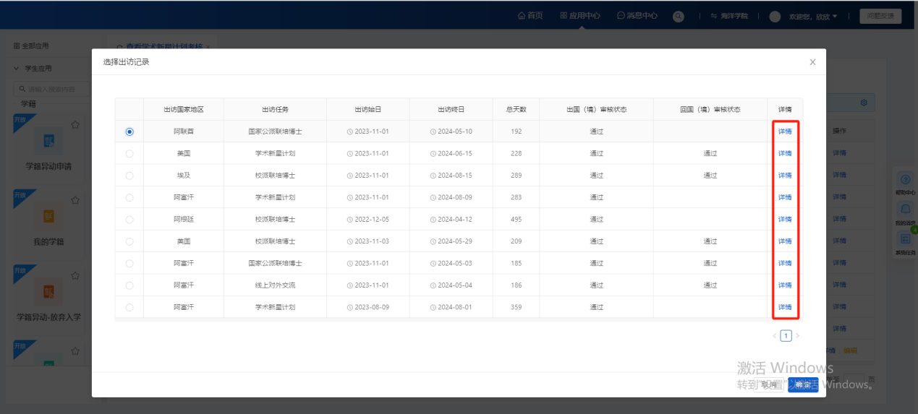
填写完信息后，可以进行暂存或提交操作。（暂存的数据审核状态为未提交，提交的审核状态为导师待审核）
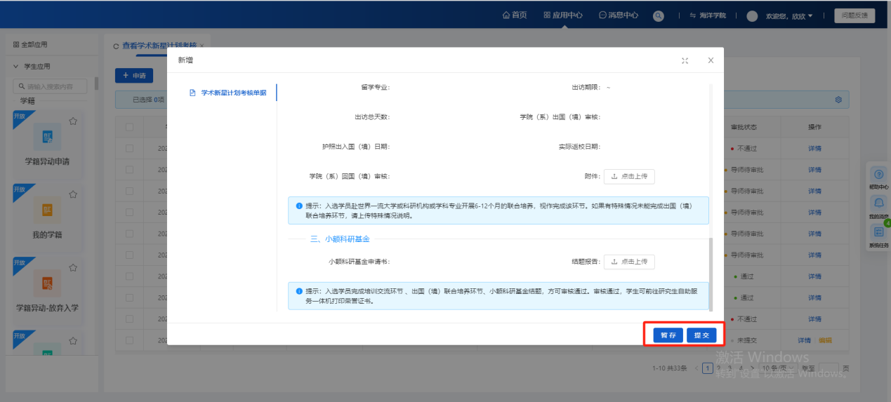
注意事项：
- 当申请时，满足三者：培养交流环节完成，有出访记录且或有特殊情况说明（附件） 以及有小额科研基金截结题报告时，该条申请可以直接由导师、二级单位、学院审批。
- 当申请时，没有出访记录且没有特殊情况说明，或者附件没有小额科研基金结题报告，无法提交申请。
- 当申请时，已有符合条件的出访记录或有特殊情况说明（附件） ，已上传小额科研基金截结题报告，仅有以下情况：培养交流环节未完成、培训交流环节完成时间晚于学制到期时间或培养期结束时间、提交考核时间晚于学制到期时间或培养期结束时间，学生可以提交申请，在导师、二级单位、学院研究生科审批后，需要由研究生院特批。

编辑按钮
审核状态为未提交（暂存）、待提交（退回）时，列表操作栏会显示编辑按钮。点击编辑按钮，可以编辑信息。
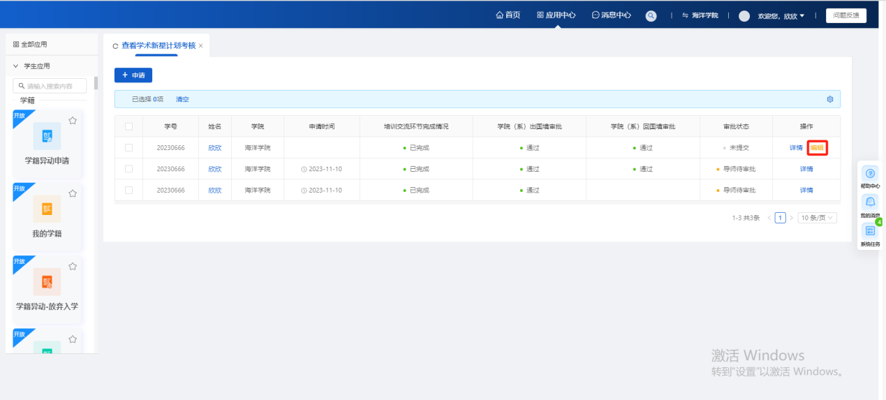

详情按钮
点击详情按钮，可以查看数据的详情信息，在详情页面无法对信息进行编辑。
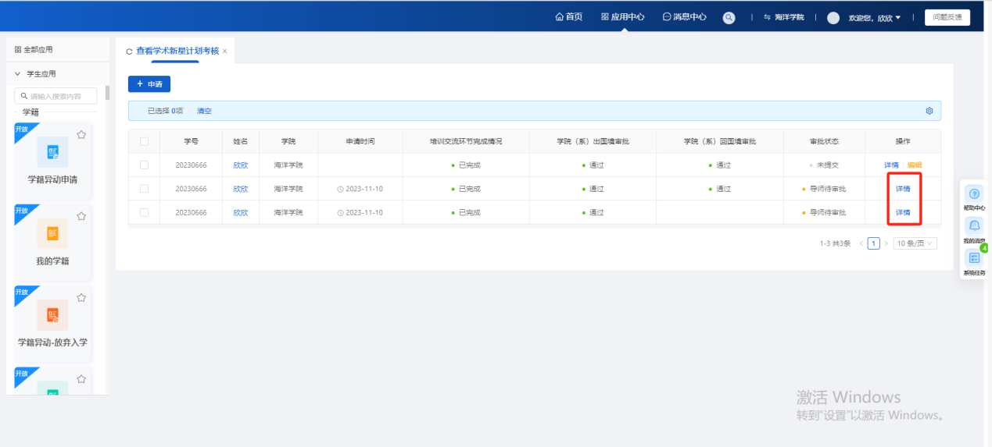

学籍异动

因公出国（境）申请页面生成的学籍异动情况
出国申请项目在出访总时长超过91天时，会自动生成一条因公出境学籍异动数据（出访任务为国家公派攻博、国家公派攻硕、线上对外交流项目除外）。

国境外状态变更页面生成的学籍异动情况
- 该条出国申请的数据出访总时长不满91天，在国境外状态变更页面申请延长了出访时间导致出访总时长大于90天（出访任务为国家公派攻博、国家公派攻硕、线上对外交流项目除外），产生因公出境的学籍异动。
- 该条出国申请的数据出访总时长超过91天，在学籍异动页面已经有了一条因公出境的数据。然后在国境外状态变更页面申请缩短了出访时间，缩短至91天内（出访任务为国家公派攻博、国家公派攻硕、线上对外交流项目除外）。将原本的因公出境的学籍异动撤销了，即学籍异动的是否撤销字段为“是”。

回国境申请页面生成的学籍异动情况
已有因公出境学籍异动的出国申请记录，申请了回国境且审核通过了。会自动生成一条入境复学的学籍异动数据（出访任务为国家公派攻博、国家公派攻硕、线上对外交流项目除外）。

